**Предмет: математика**

**Дата: 2.11.2021**

**Группа: 2-2 ^м-авто^**

**Преподаватель: Касымова У.Ш.**

**Тема: свойства степеней и корней**

 Основное свойство степени :

1. При умножении степеней с одинаковым основанием основание оставляют прежним а показатели степеней складывают: пример :

2. При делении степеней с одинаковым основанием основание остается прежним а из показателей степени делимого вычитают показатель степени делителя.

a0=1

00-не имеет смысла

Пример:

20=1;(-3,4)0=1.

3. При воздействии в степень произведения возводят в эту степень каждый множитель а результат перемножают.

Пример:

4.При возведении степени в степень основание оставляют тем же, а показатели перемножают

#### Свойства степеней

|  |  |
| --- | --- |
| Произведение степеней | https://www.grandars.ru/images/1/review/id/1680/580ce423f4.jpg |
| Деление степеней | https://www.grandars.ru/images/1/review/id/1680/53632789ca.jpg |
| Возведение степени в степень | https://www.grandars.ru/images/1/review/id/1680/5a37b59841.jpg |

**Вопрос 1**

Найти значение выражения https://fhd.videouroki.net/tests/519877/image_5ec6397e58d85.JPG

**Вопрос 2**

Упростите выражение, зная, что https://fhd.videouroki.net/tests/519877/image_5ec639c675864.JPG :  
 .https://fhd.videouroki.net/tests/519877/image_5ec639d2cfc80.JPG

**Варианты ответов**

* https://fhd.videouroki.net/tests/519877/image_5ec639e725d64.JPG
* https://fhd.videouroki.net/tests/519877/image_5ec639f67ab55.JPG
* https://fhd.videouroki.net/tests/519877/image_5ec63a05b16e8.JPG
* https://fhd.videouroki.net/tests/519877/image_5ec63a140203c.JPG

**Вопрос 3**

Вычислить  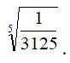 . Ответ запишите в виде обыкновенной дроби, разделяя числитель и знаменатель символом "/".

**Вопрос 4**

Приведите к общему показателю корня https://fhd.videouroki.net/tests/519877/image_5ec63a56346ed.JPG.В ответ запишите только показатель корня.

**Вопрос 5**

Вычислить  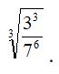 . Ответ запишите в виде обыкновенной дроби, разделяя числитель и знаменатель символом "/".

**Вопрос 6**

Найти значение выражения https://fhd.videouroki.net/tests/519877/image_5ec63ab319b75.JPG

**Вопрос 7**

Найти значение выражения https://fhd.videouroki.net/tests/519877/image_5ec63ad06e0fd.JPG

**Вопрос 8**

Какой знак надо поставить между корнями, чтобы получилось верное утверждение   https://fhd.videouroki.net/tests/519877/image_5ec63aeed3337.JPG  ?

**Варианты ответов**

* >
* <
* =

**Вопрос 9**

Найдите значение числового выражения:  https://fhd.videouroki.net/tests/519877/image_5ec63b13f2d43.JPG. Ответ запишите в виде десятичной дроби, отделяя целую часть от дробной запятой.

**Вопрос 10**

Упростите выражение https://fhd.videouroki.net/tests/519877/image_5ec63b6cec2d2.JPG , зная, что https://fhd.videouroki.net/tests/519877/image_5ec63b7baddc3.JPG . В ответ запишите только получившийся показатель степени. Если получится робный ответ, то округлите до целых по правилам округления.

**Итог урока. Оценивание**

[uma.kasymova@mail.ru](mailto:uma.kasymova@mail.ru)

Указать дату, Ф.И.О и группу

**Предмет: математика**

**Дата: 3.11.2021**

**Группа: 2-2 ^м-авто^**

**Преподаватель: Касымова У.Ш.**

**Тема: свойства степеней**

Вопрос 1

Найдите значение переменной, для которой будет верно равенство 78 : 7х =72

Варианты ответов

* 7
* 4
* 6
* 1

**Вопрос 2**

Представить в виде степени:

53 ⋅ 56 ⋅ 54

**Варианты ответов**

* 5 в степени (13)
* 5 в степени (72)
* 5 в степени (5)

**Вопрос 3**

Представить в виде степени:

69 : 63 : 62

**Варианты ответов**

* 6 в степени (1,5)
* 6 в степени (4)
* 6 в степени (14)

**Вопрос 4**

Найти значение выражения:

815 : 89⋅86⋅83 : 813

**Варианты ответов**

* 8
* 64
* 16

**Вопрос 5**

Найти значение выражения:

58 ⋅ 59 ⋅ 54513 ⋅ 56=

**Варианты ответов**

* 25
* 10
* 2

**Вопрос 6**

Найти значение выражения:

47⋅6946 ⋅ 68=

**Варианты ответов**

* 24
* 12
* 6

**Вопрос 7**

Представить в виде степени:

39 ⋅ (34)5

**Варианты ответов**

* 3 в степени (29)
* 3 в степени (18)
* 3 в степени (180)

**Вопрос 8**

Найти значение выражения:

(23)2

**Варианты ответов**

* 64
* 16
* 48

**Вопрос 9**

Представить в виде степени:

59 ⋅ 67 : 53 : 64

**Варианты ответов**

* 5 в степени (6) * 6 в степени (3)
* 5 в степени (3) * 6 в степени (6)
* 5 в степени (12) * 6 в степени (11)

**Вопрос 10**

Найти значение выражения:

хх(7х3)4 : (7 х6)2

**Варианты ответов**

* 49
* 14
* 7

Вопрос 11

Чему равен показатель степени выражения 23* 211 ?

Варианты ответов

* 2
* 33
* 14
* 3

Вопрос 12

Чему равно основание выражения 38* 34 ?

Варианты ответов

* 3
* 8
* 4
* 9

Вопрос 13

Чему равен показатель степени выражения  (42)3 ?

Варианты ответов

* 4
* 5
* 6
* 2

Вопрос 14

Вычислите выражение 36 :33

Варианты ответов

* 9
* 1
* 3

27

**Итог урока. Оценивание**  [uma.kasymova@mail.ru](mailto:%20%20%20%20%20%20%20%20%20%20%20uma.kasymova@mail.ru)

Указать дату, Ф.И.О и группу

**Предмет: математика**

**Дата: 5.11.2021**

**Группа: 2-2 ^м-авто^**

**Преподаватель: Касымова У.Ш.**

**Тема: иррациональные уравнения**

***Иррациональными уравнениями****называются уравнения, содержащие переменную под знаком радикала (корня) или под знаком возведения в дробную степень. При этом, степень корня может быть произвольной.*

*Перечислим****основные методы решения иррациональных уравнений.***

1. ***По определению корня.***
2. ***Метод возведения обеих частей уравнения в одну и ту же степень.***
3. ***Метод введения новой переменной.***
4. ***Метод разложения на множители.***
5. ***Функционально-графический метод.***
6. ***Решение иррациональных уравнений через ОДЗ.***
7. ***Решение иррациональных уравнений вида «дробь равна нулю».***
8. ***Приведение иррациональных уравнений к числовым равенствам.***
9. ***Переход к модулям.***
10. ***Преобразование иррациональных уравнений.***
11. **Пример 1.** Решить уравнениеhttp://viripit.ru/mate/p5303.gif
12. Решение.
13. Возведем обе части уравнения в квадрат.  
    x2 - 3 = 1;  
    Перенесем -3 из левой части уравнения в правую и выполним приведение подобных слагаемых.  
    x2 = 4;  
    Полученное неполное квадратное уравнение имеет два корня  -2 и 2.
14. Произведем проверку полученных корней, для этого произведем подстановку значений переменной x в исходное уравнение.  
    Проверка.  
    При x1 = -2  http://viripit.ru/mate/p5301.gif- истинно:  
    При x2 = -2http://viripit.ru/mate/p5302.gif- истинно.  
    Отсюда  следует, что исходное иррациональное уравнение   имеет два  корня -2 и 2.
15. **Пример 2.** Решить уравнениеhttp://viripit.ru/mate/p5304.gif.
16. Это уравнение можно решить по такой же методике как и в первом примере, но мы поступим иначе.
17. Найдем ОДЗ данного уравнения. Из определения квадратного корня следует, что в данном уравнении одновременно должны выполнятся два условия:
18. а) x - 9http://viripit.ru/mate/zbr.gif0;
19. xhttp://viripit.ru/mate/zbr.gif9;
20. б) 1 - xhttp://viripit.ru/mate/zbr.gif0;
21. -xhttp://viripit.ru/mate/zbr.gif-1 ;
22. xhttp://viripit.ru/mate/zmr.gif1.
23. ОДЗ данного уранения: xhttp://viripit.ru/mate/zprinad.gifhttp://viripit.ru/mate/zpus.gif.
24. Ответ: корней нет.

**Пример 3.** Решить уравнениеhttp://viripit.ru/mate/p5313.gif=http://viripit.ru/mate/p5314.gif+ 2http://viripit.ru/mate/p5315.gif

**Пример 4.** Решить уравнение x =http://viripit.ru/mate/p5317.gif.

**Пример 5 .** Решить уравнениеhttp://viripit.ru/mate/p5305.gif+http://viripit.ru/mate/p5306.gif= 7.

**Пример 6**. Решить уравнениеhttp://viripit.ru/mate/p5308.gif-http://viripit.ru/mate/p5309.gif= 3.

**Пример 7**. Решить уравнение 2x2 - 6x +http://viripit.ru/mate/p5320.gif+ 2 = 0.

**Пример 8**. Решить уравнениеhttp://viripit.ru/mate/p5310.gif+http://viripit.ru/mate/p5311.gif=http://viripit.ru/mate/d5_2.gif

**Итог урока. Оценивание**

[uma.kasymova@mail.ru](mailto:%20%20%20%20%20%20%20%20%20%20%20%20%20%20%20%20%20%20%20%20%20%20%20%20%20%20%20%20%20%20%20%20uma.kasymova@mail.ru)

Указать дату, Ф.И.О и группу

**Предмет: математика**

**Дата: 6.11.2021**

**Группа: 2-2 ^м-авто^**

**Преподаватель: Касымова У.Ш.**

**Тема: степень с рациональным показателем**

**1.** А) Представьте в виде степени 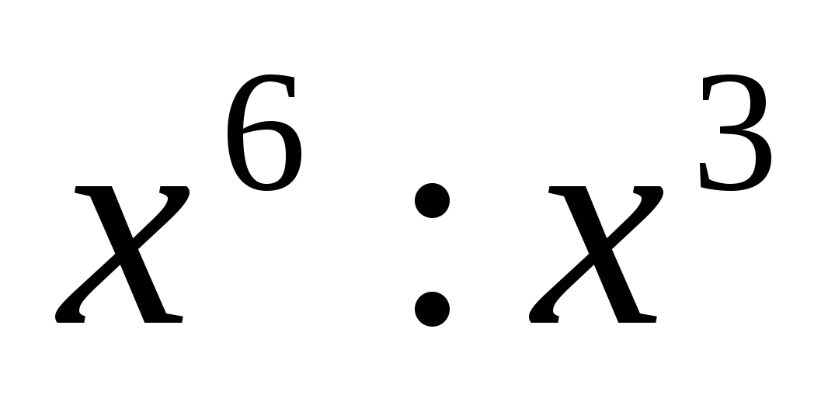

а) 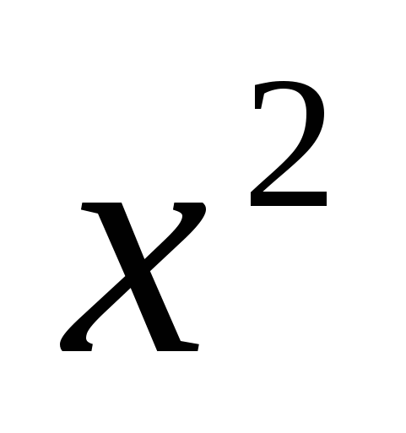; б) 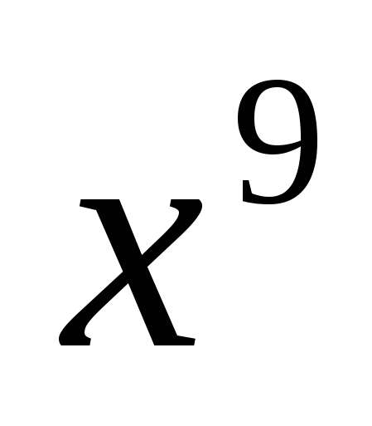; в) 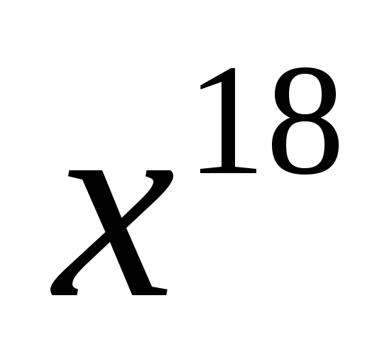; г) 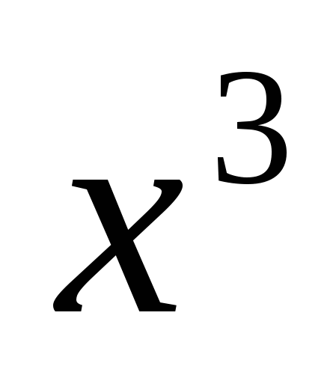; д) 

Б) Представьте в виде степени 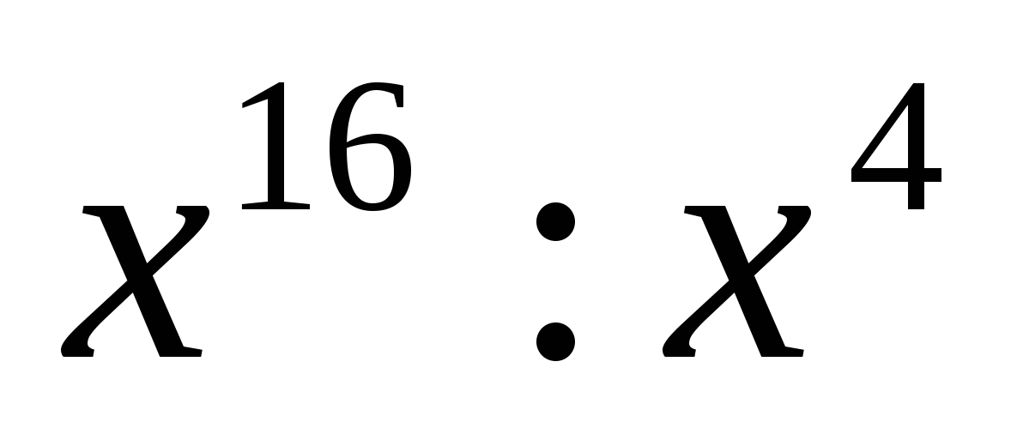

а) 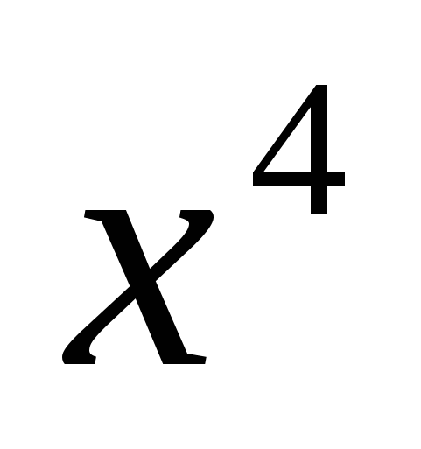; б) 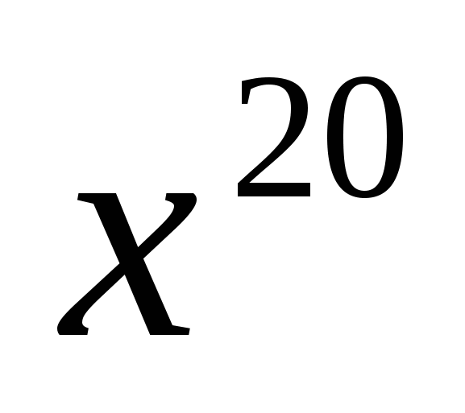; в) 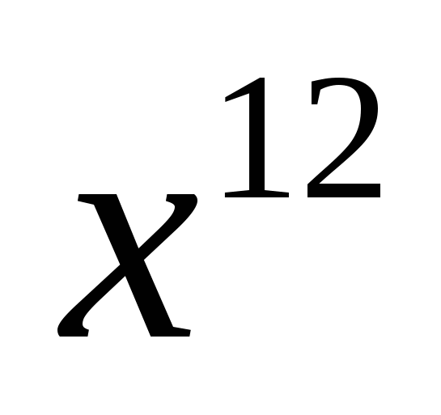; г) 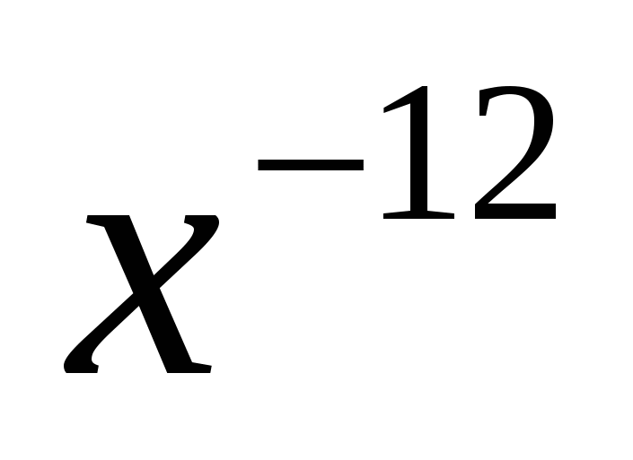; д) 

В) Представьте в виде степени 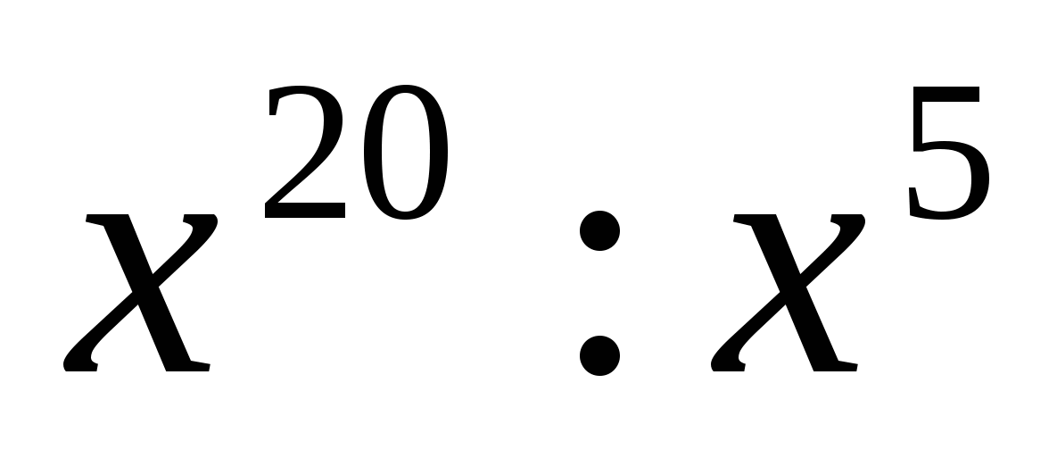

а) ; б) 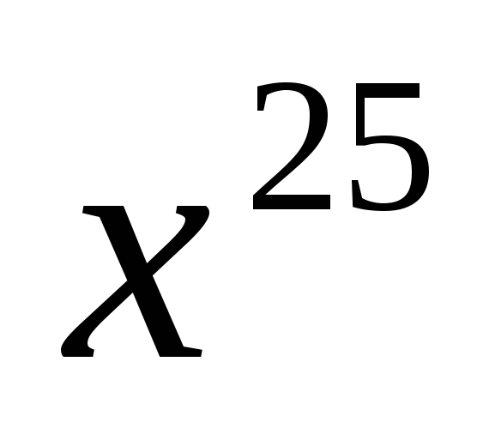; в) 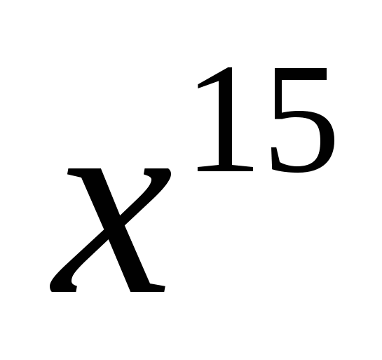; г) 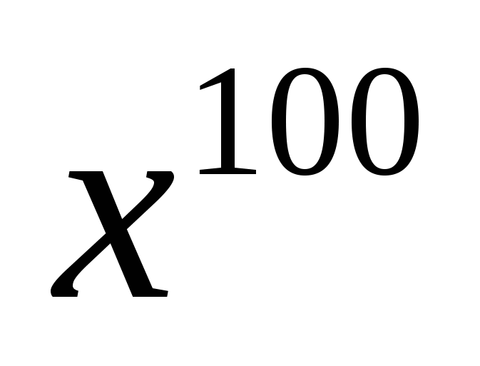; д) 

Г) Представьте в виде степени 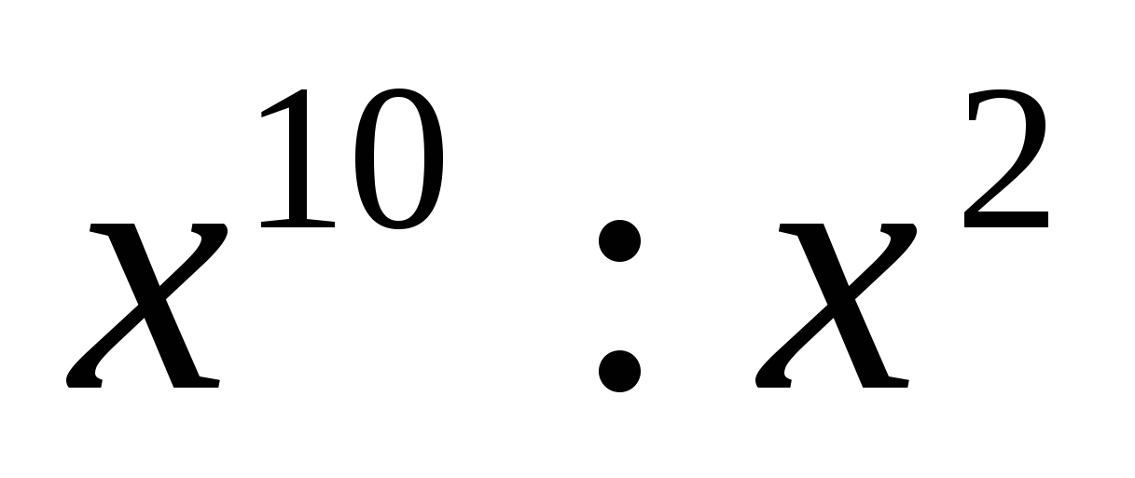

а) 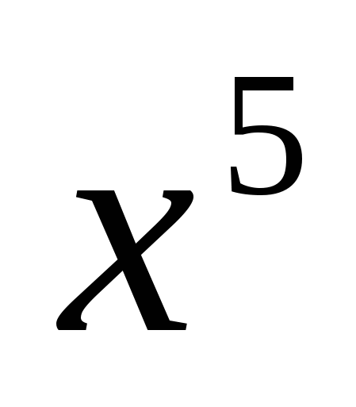; б) 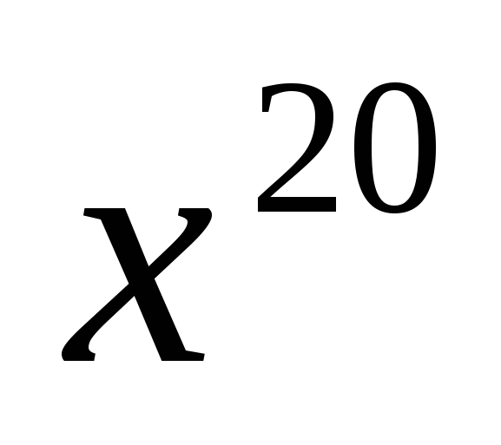; в) 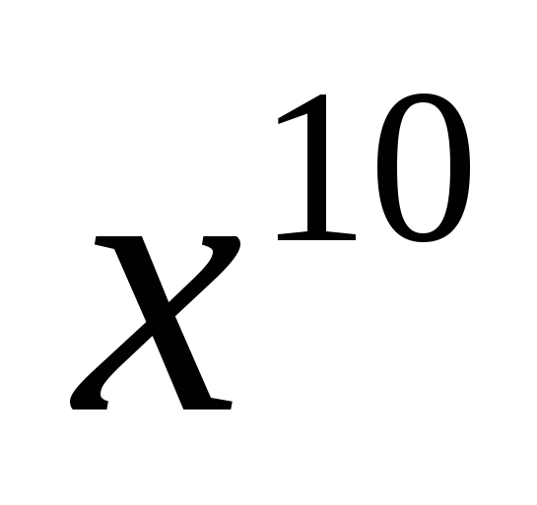; г) 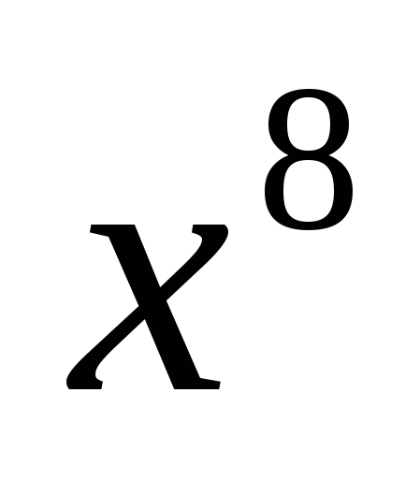; д) 

**2.** А) Возведите произведение в степень 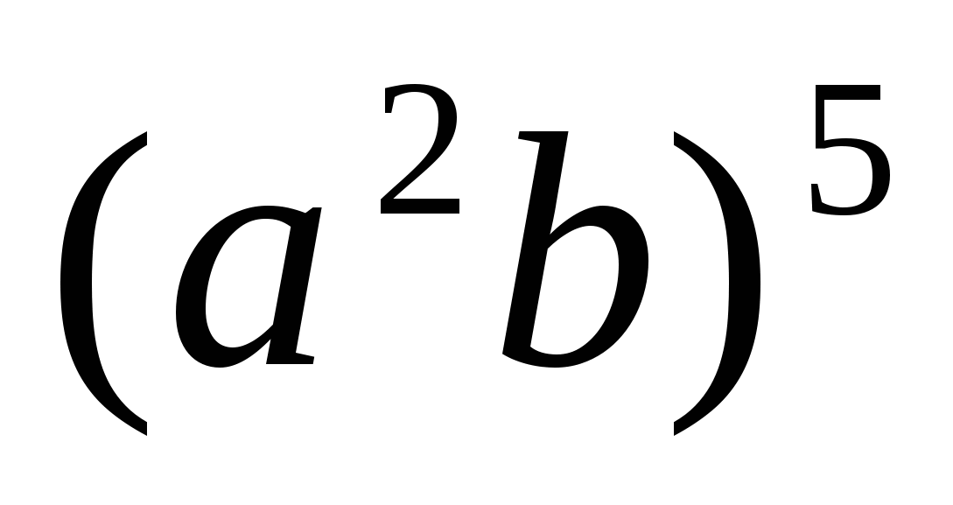

а) 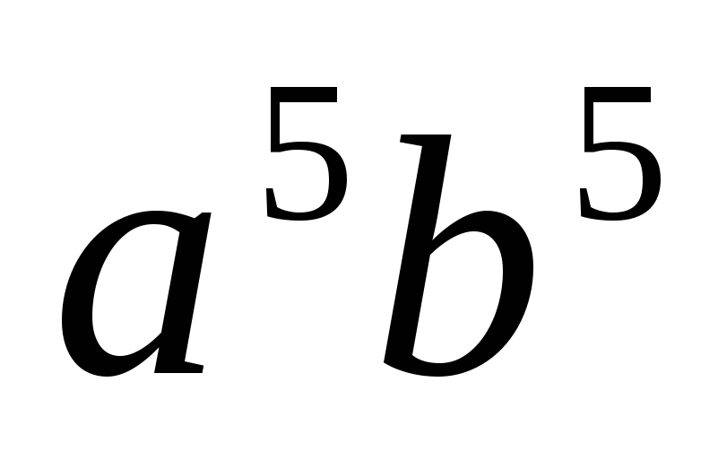; б) 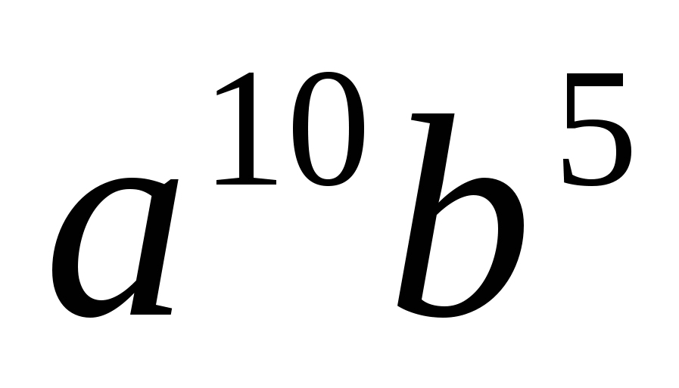; в) 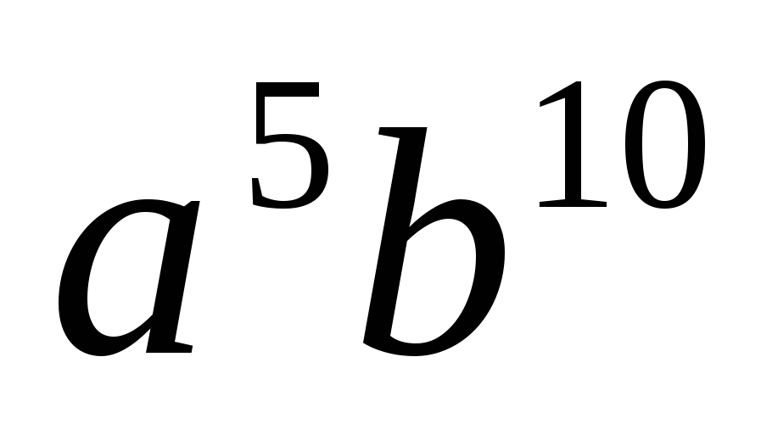; г) 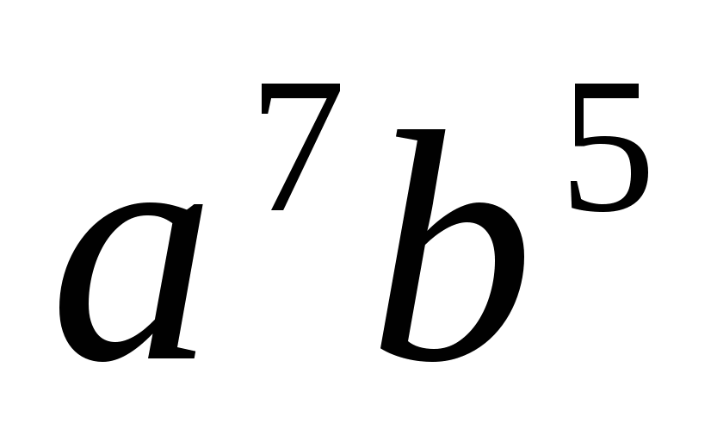; д) 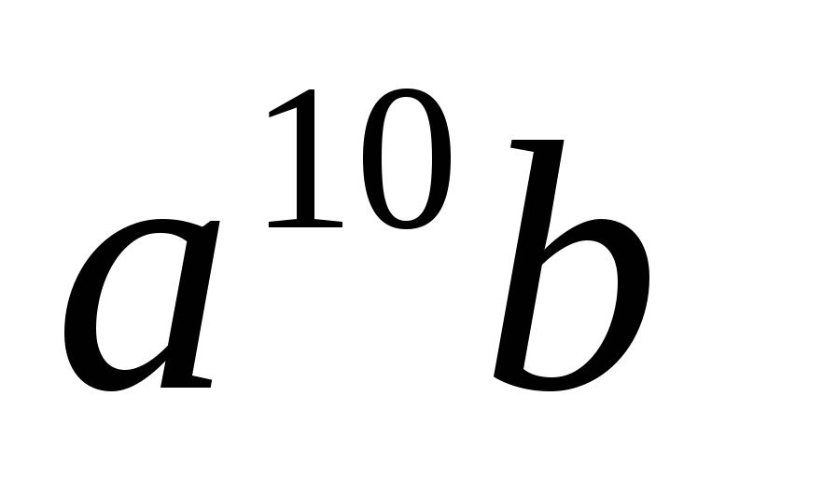

Б) Возведите произведение в степень 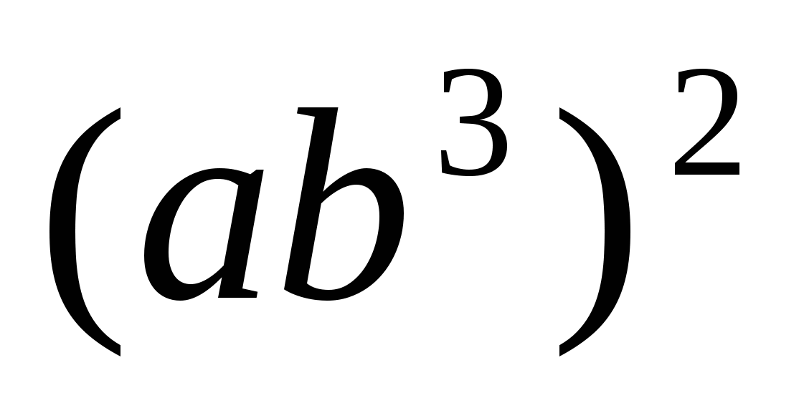

а) 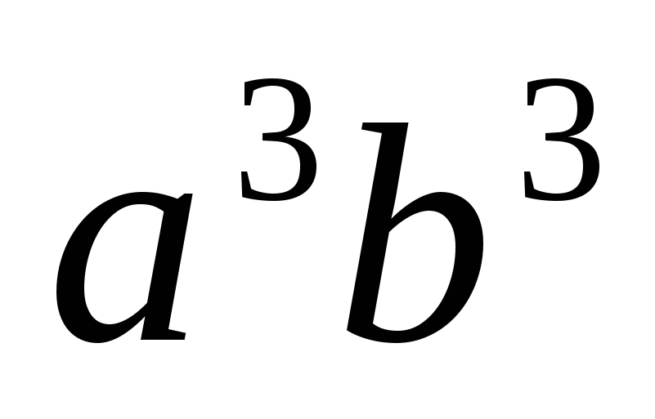; б) 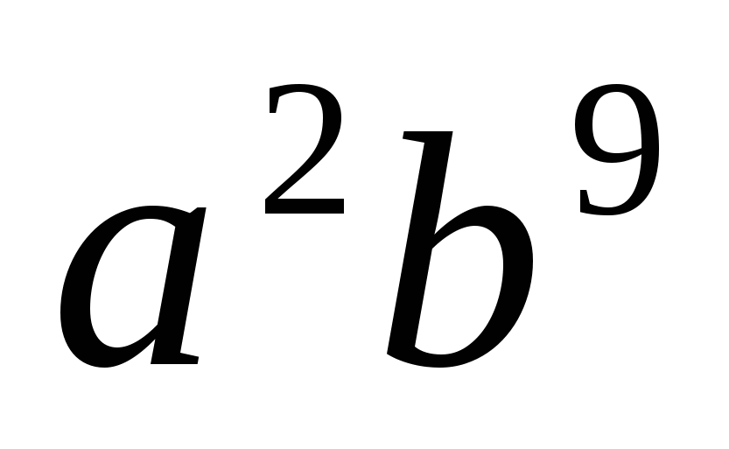; в) 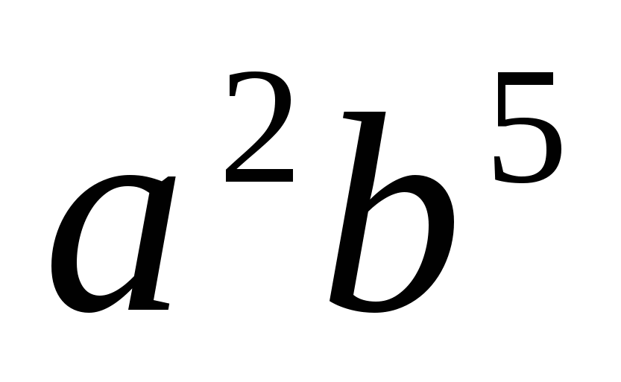; г) 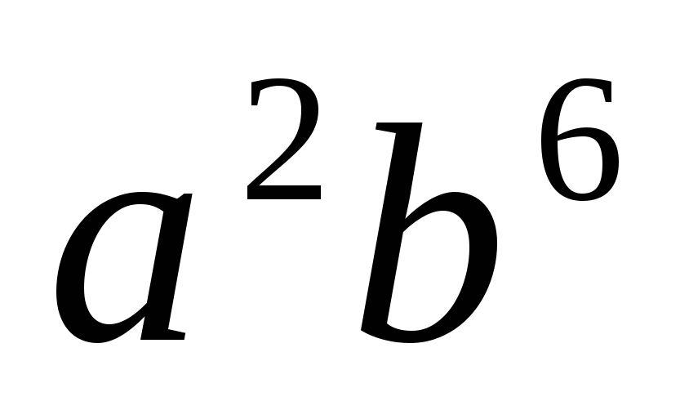; д) 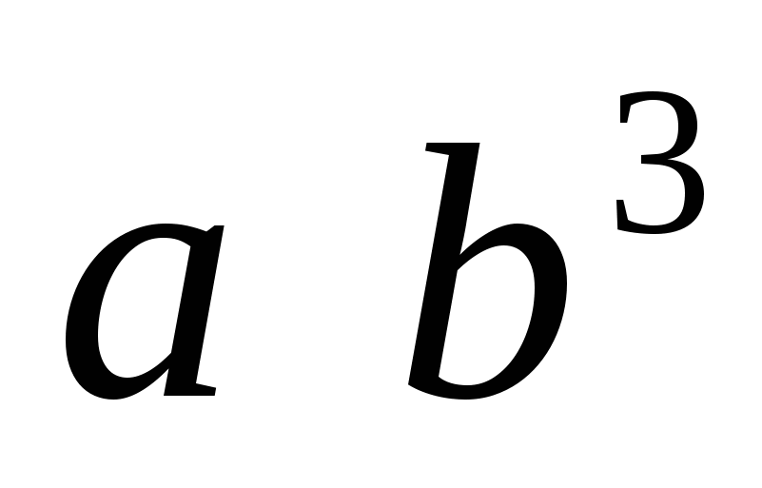

В) Возведите произведение в степень 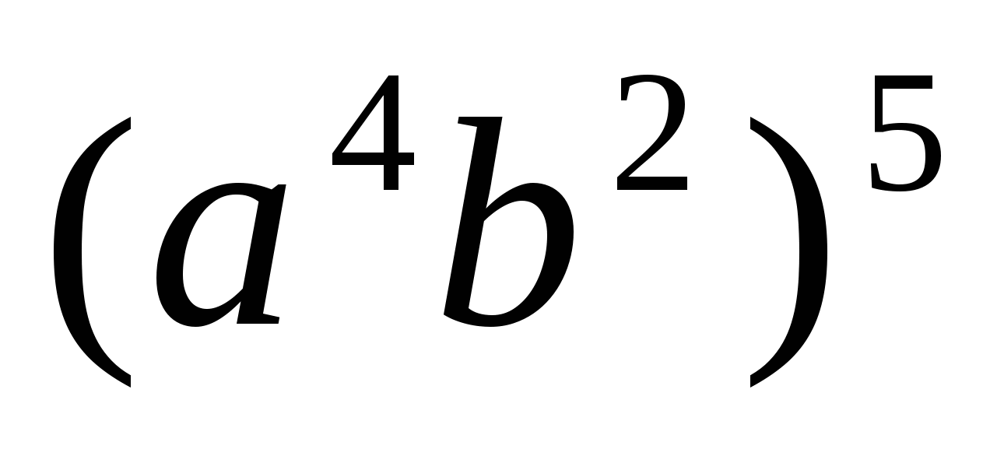

а) 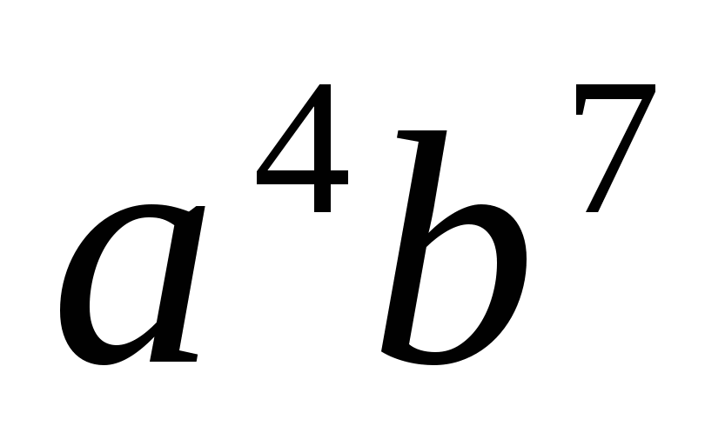; б) 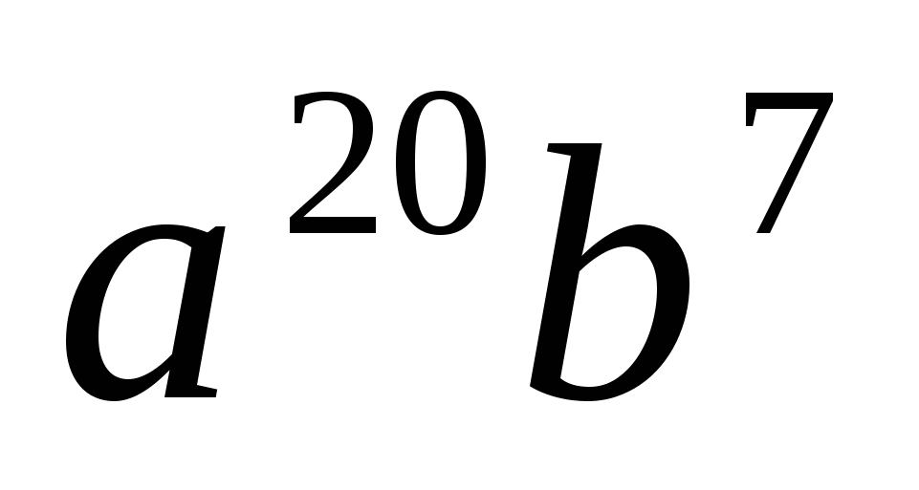; в) 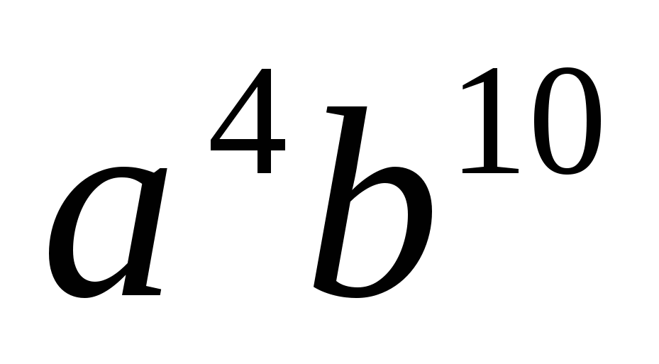; г) 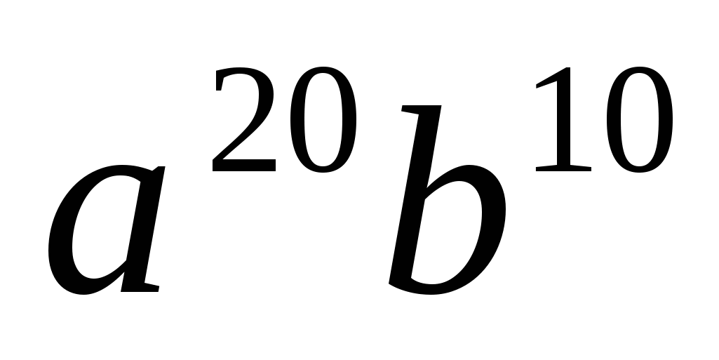; д) 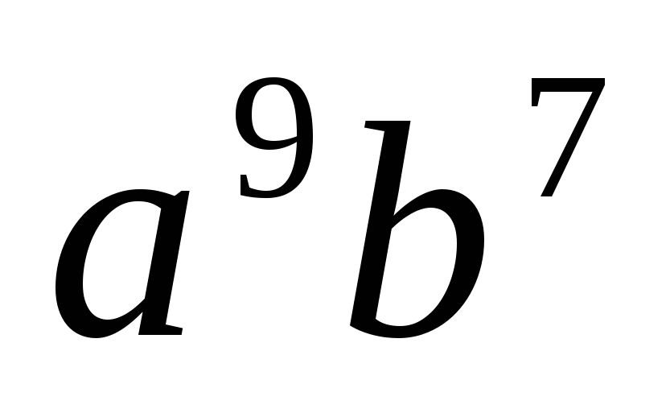

Г) Возведите произведение в степень 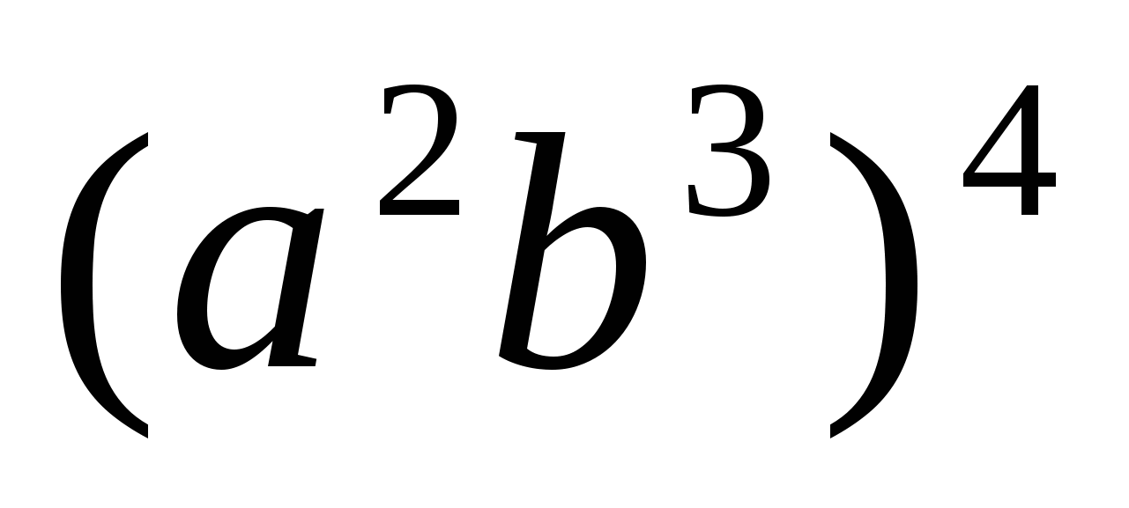

а) 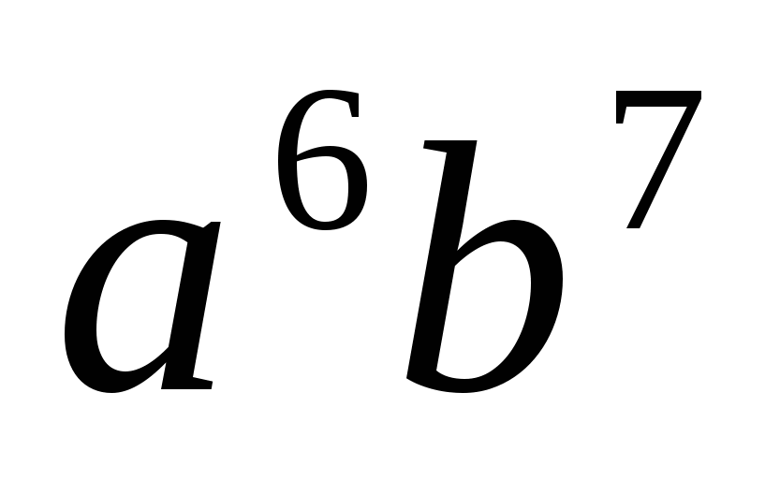; б) 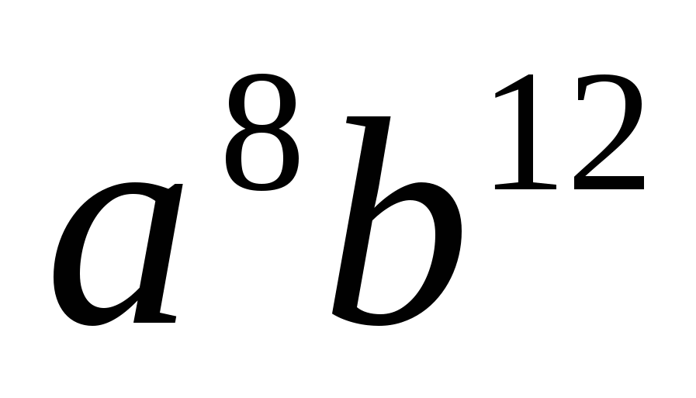; в) 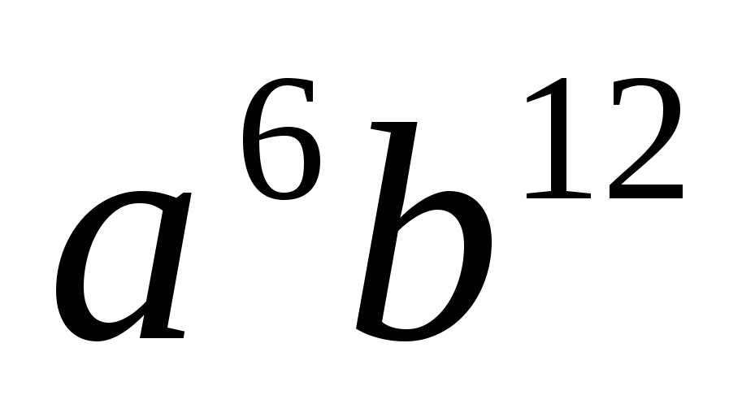; г) 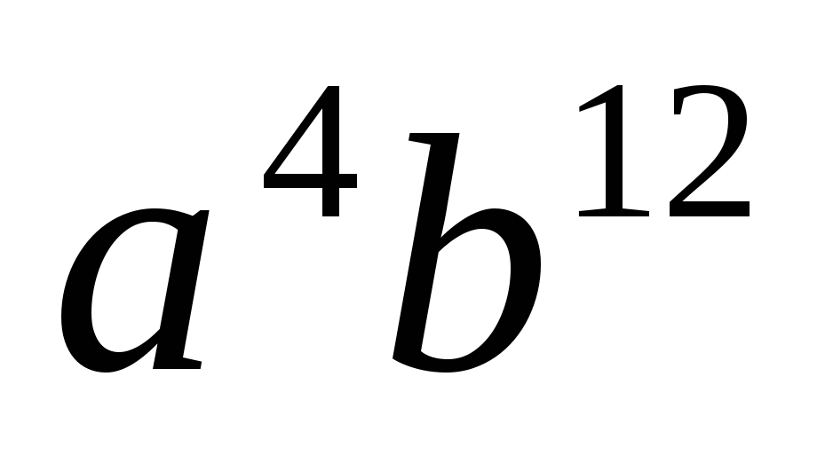; д) 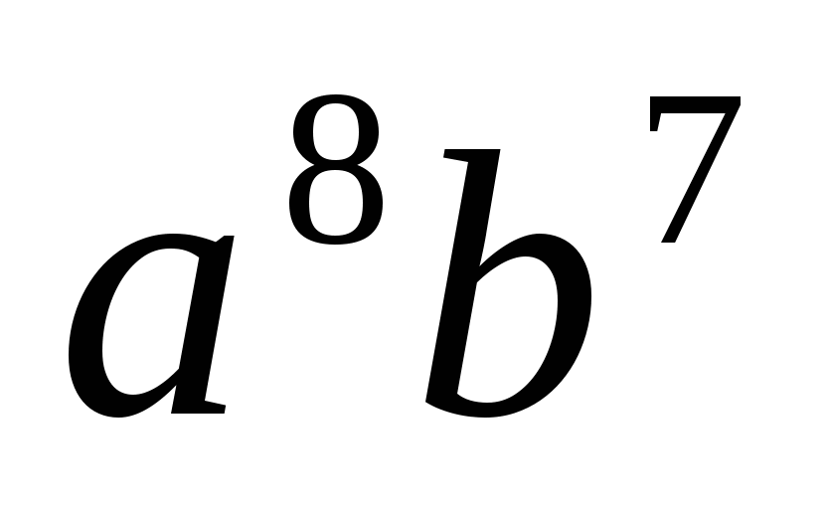

**3.** А) Представьте в виде степени 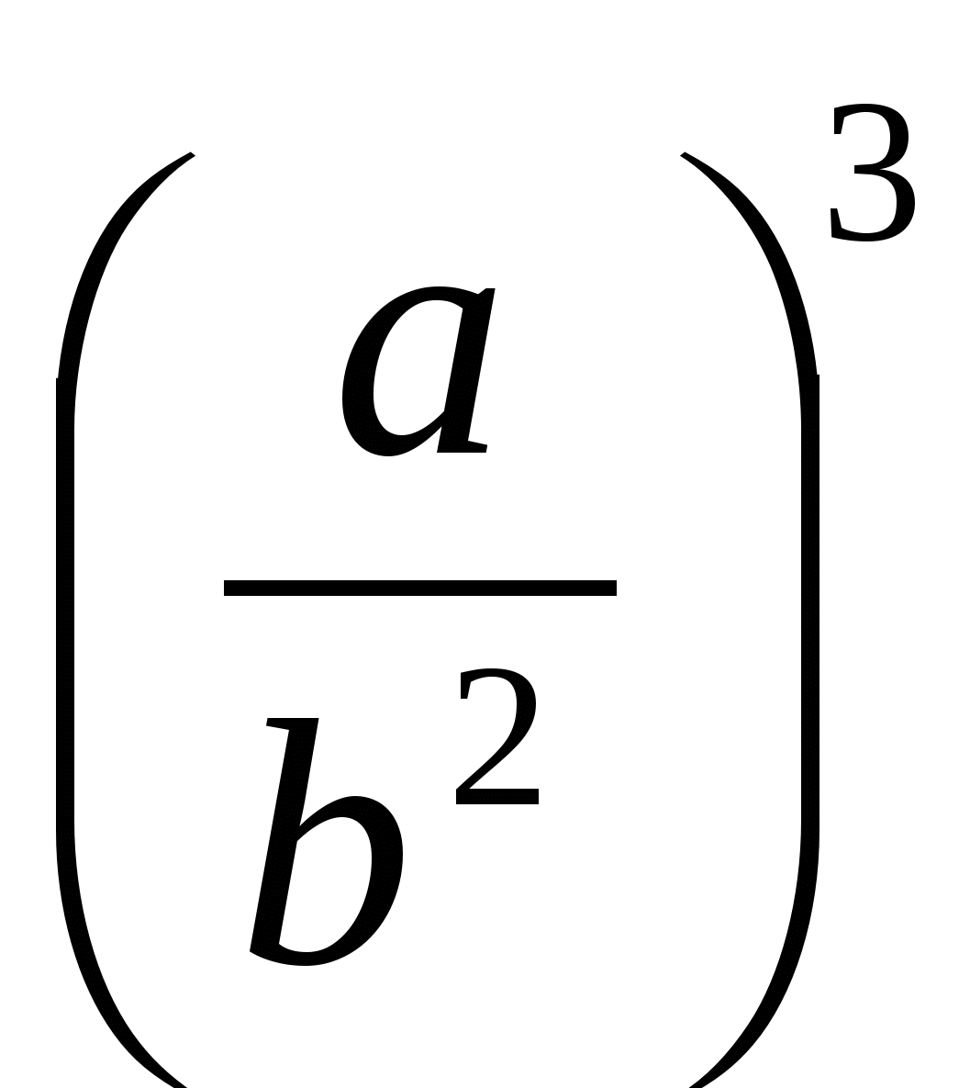, 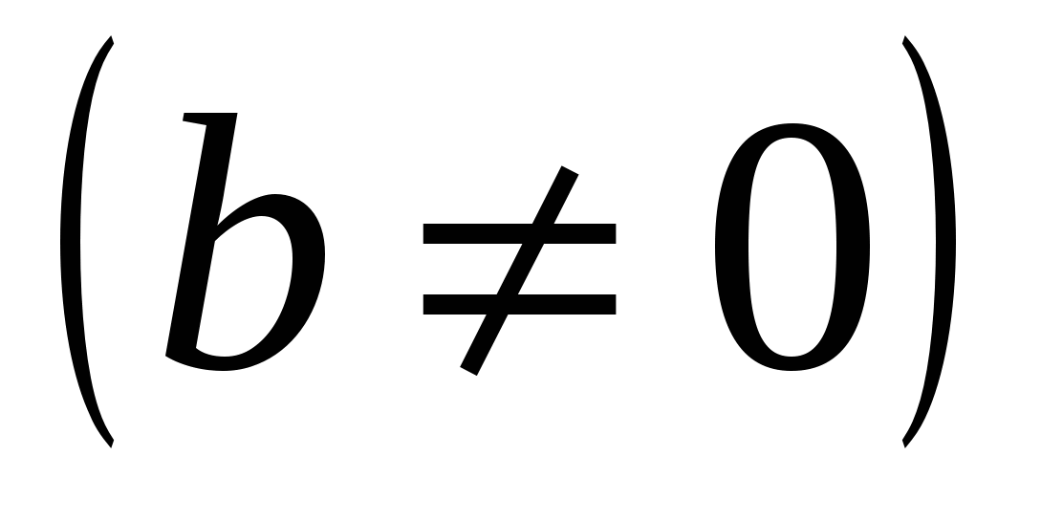.

а)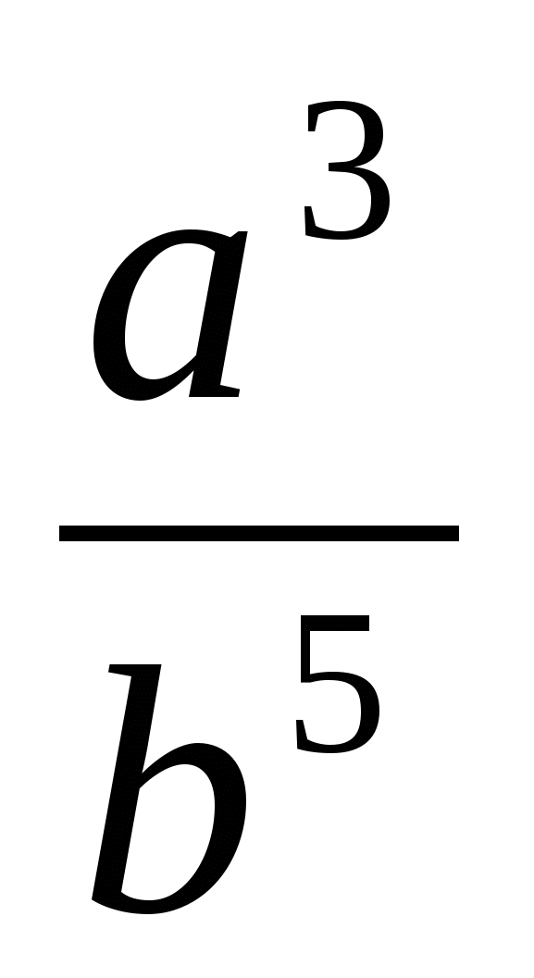; б) 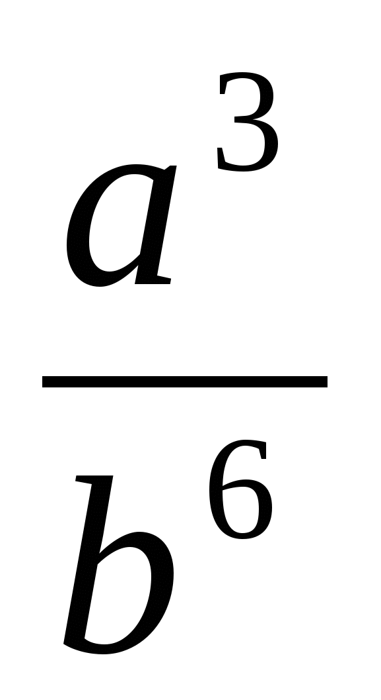; в) 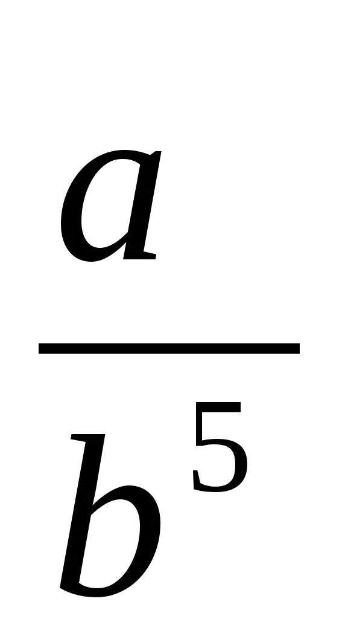; г) 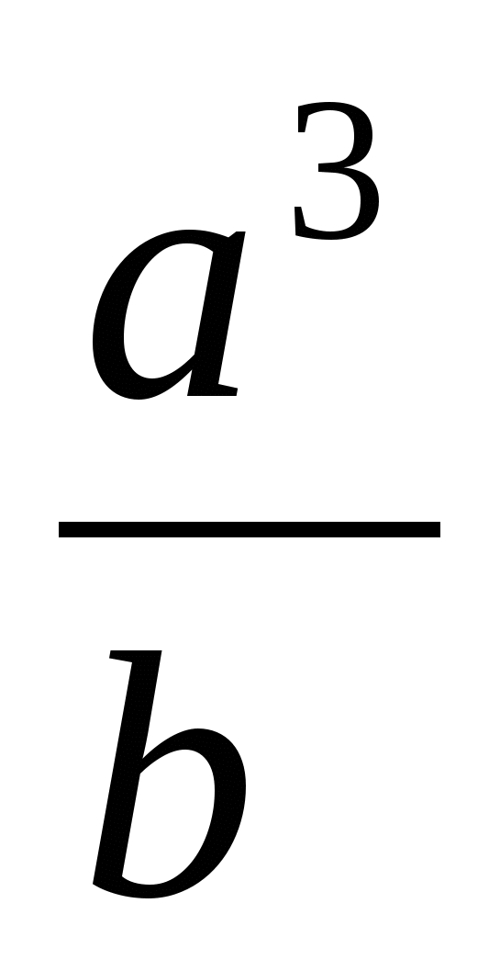; д) 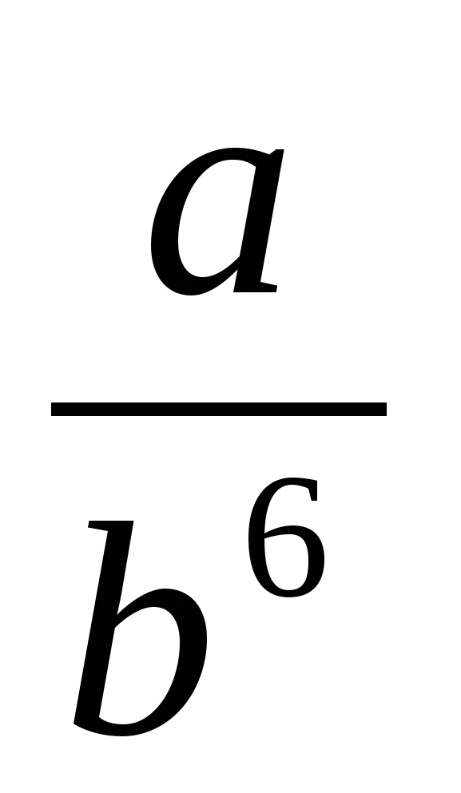

Б) Представьте в виде степени 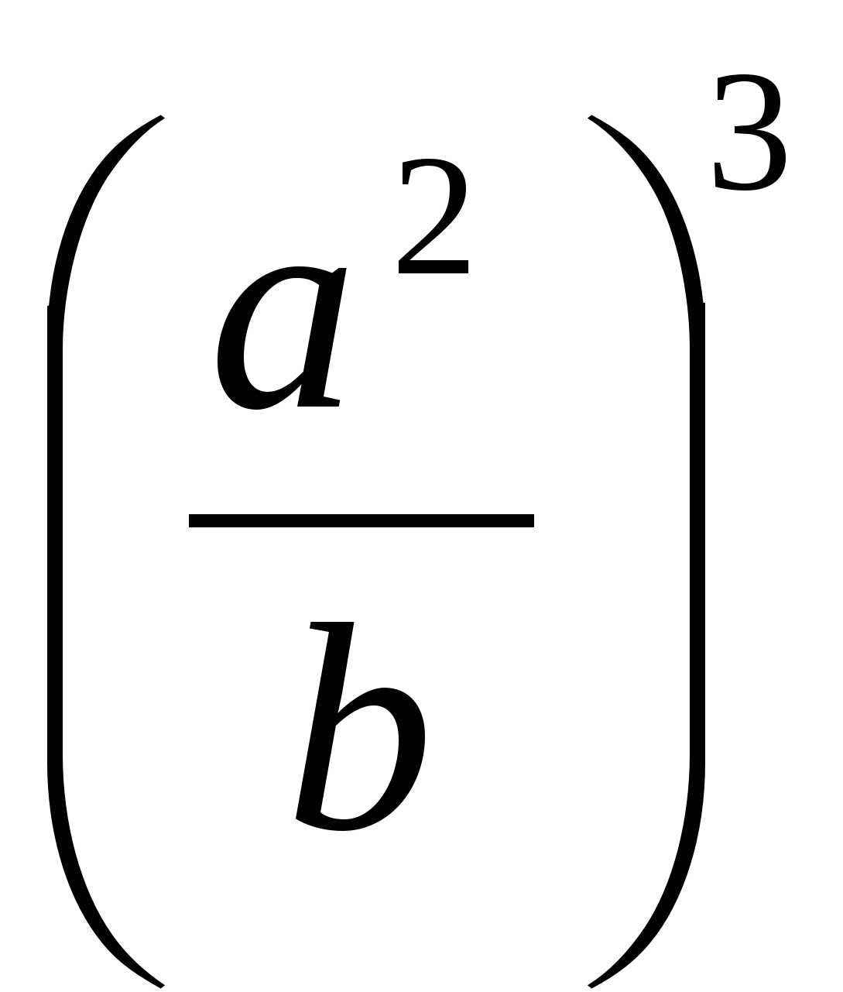, 

а)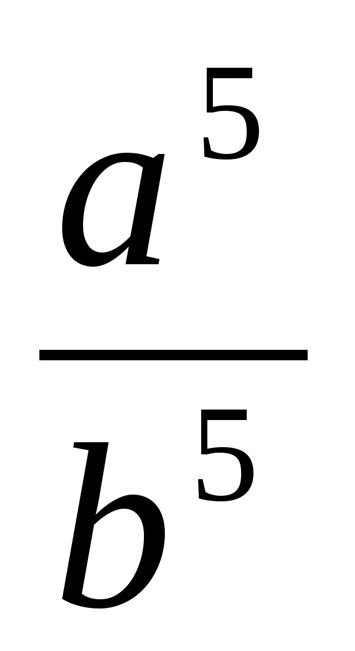; б) 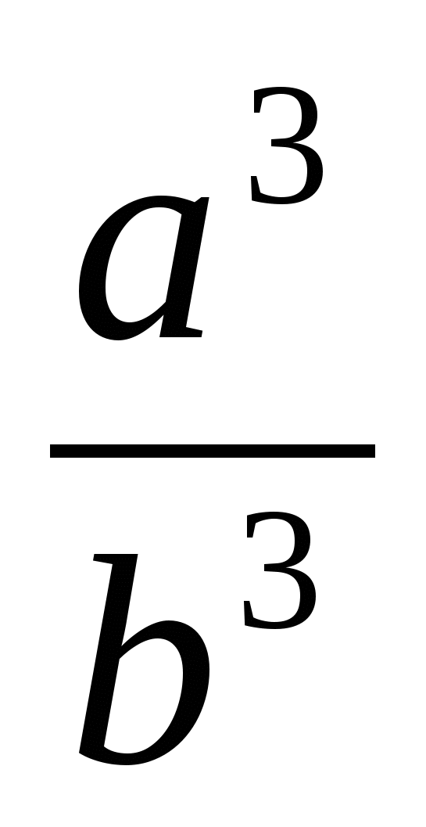; в) 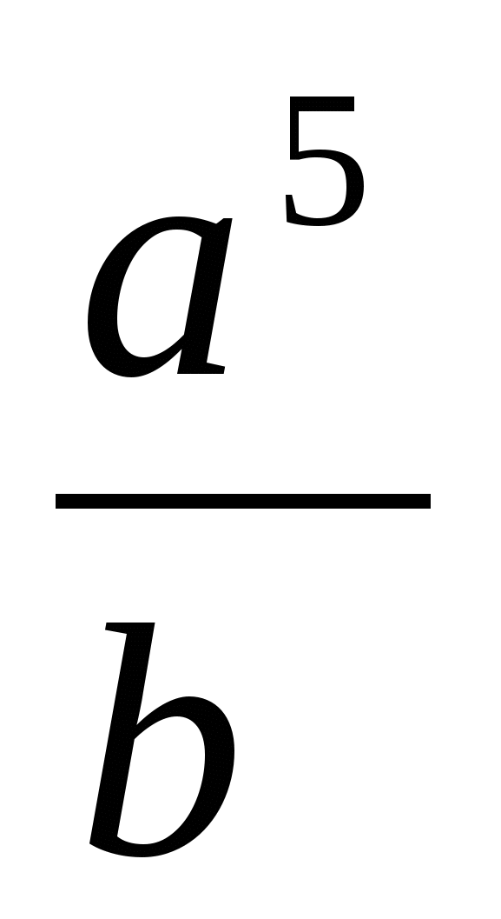; г) 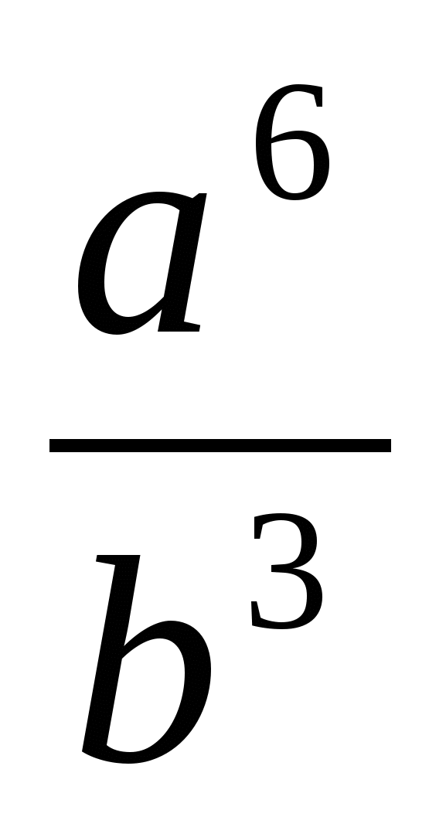; д) 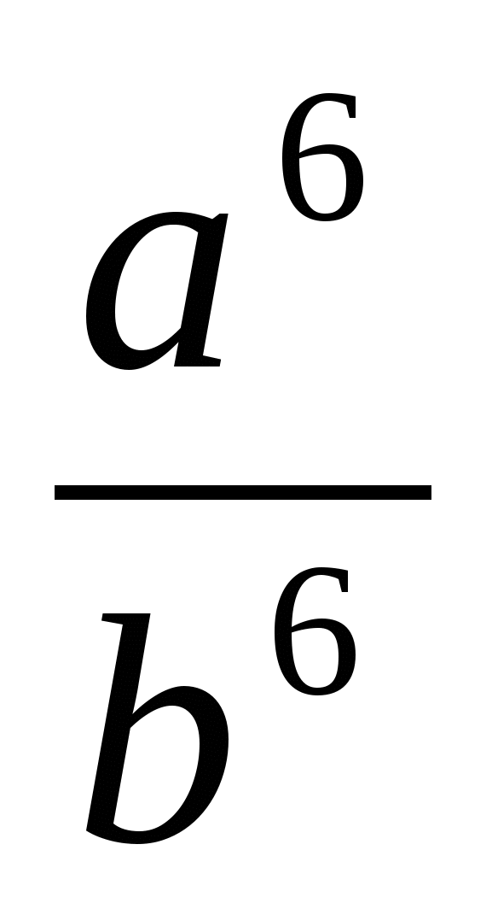

В) Представьте в виде степени 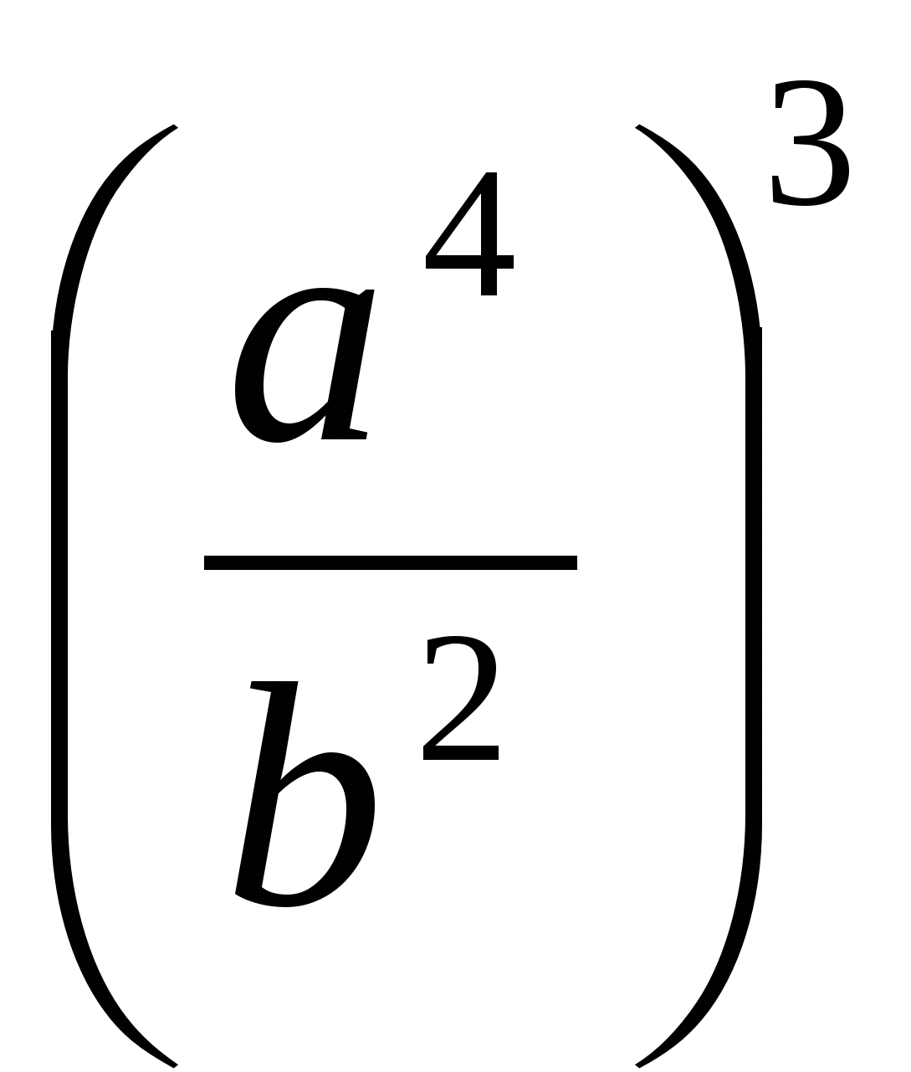, 

а)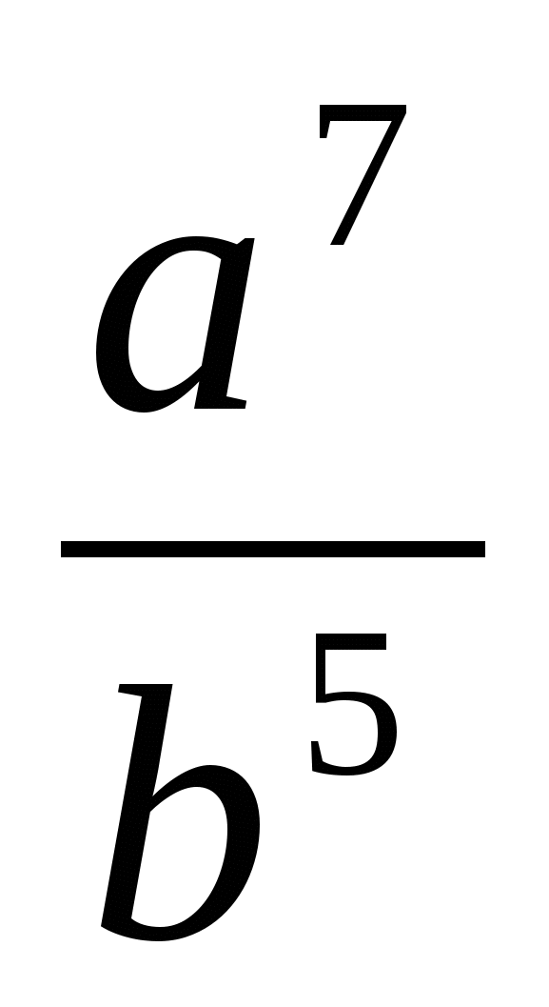; б) 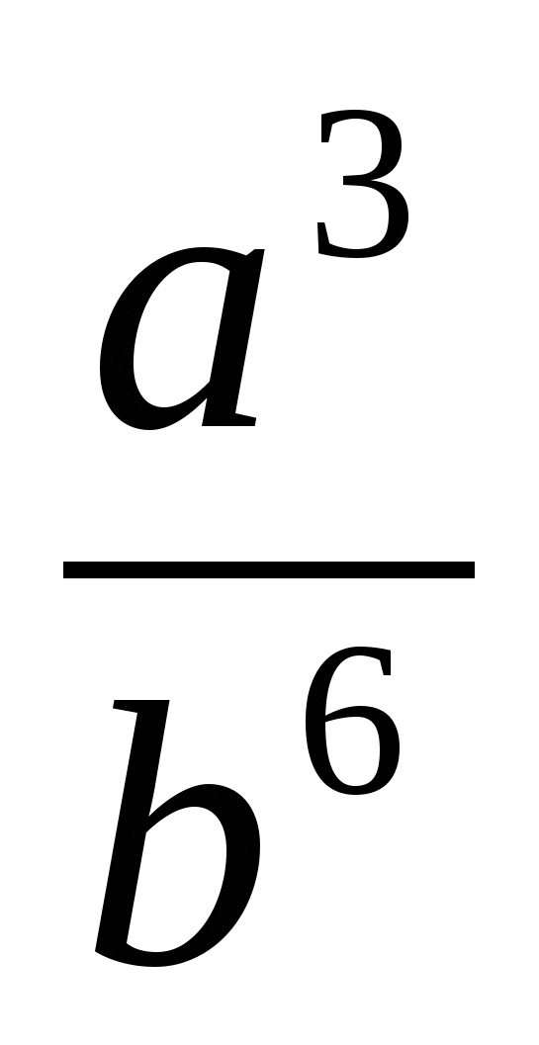; в) 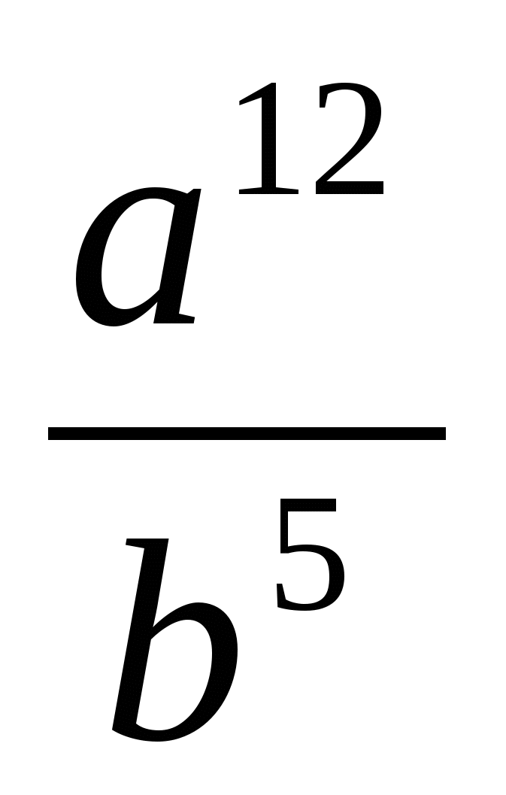; г) 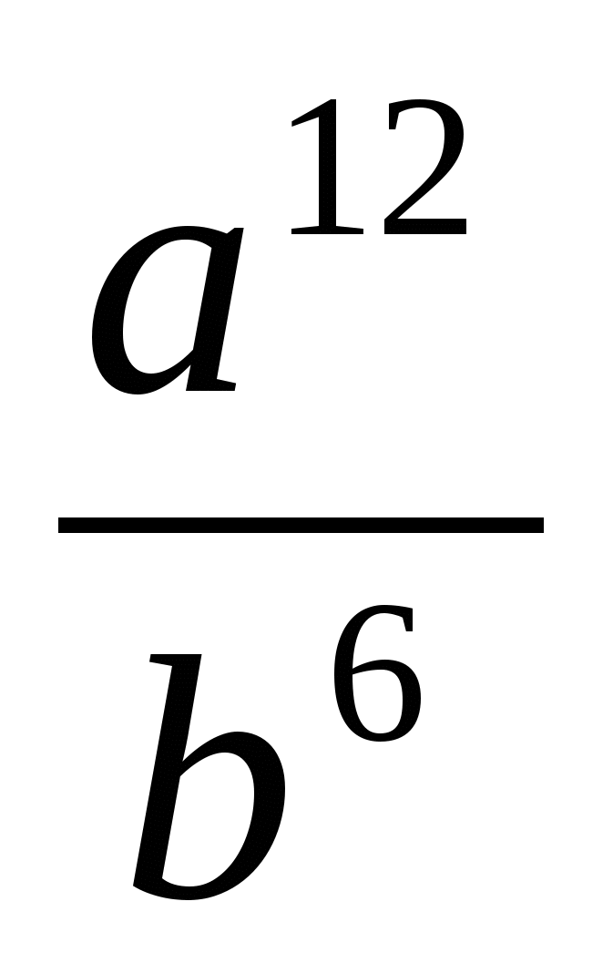; д) 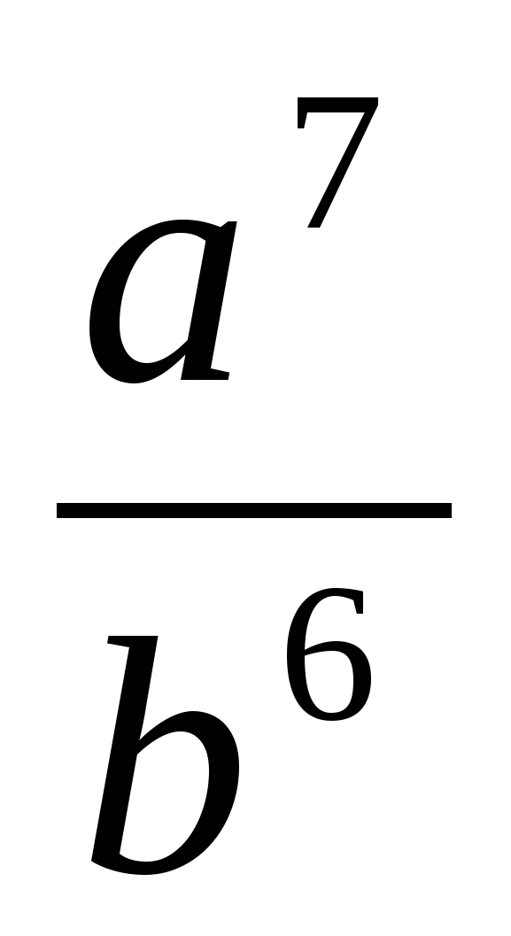

Г) Представьте в виде степени 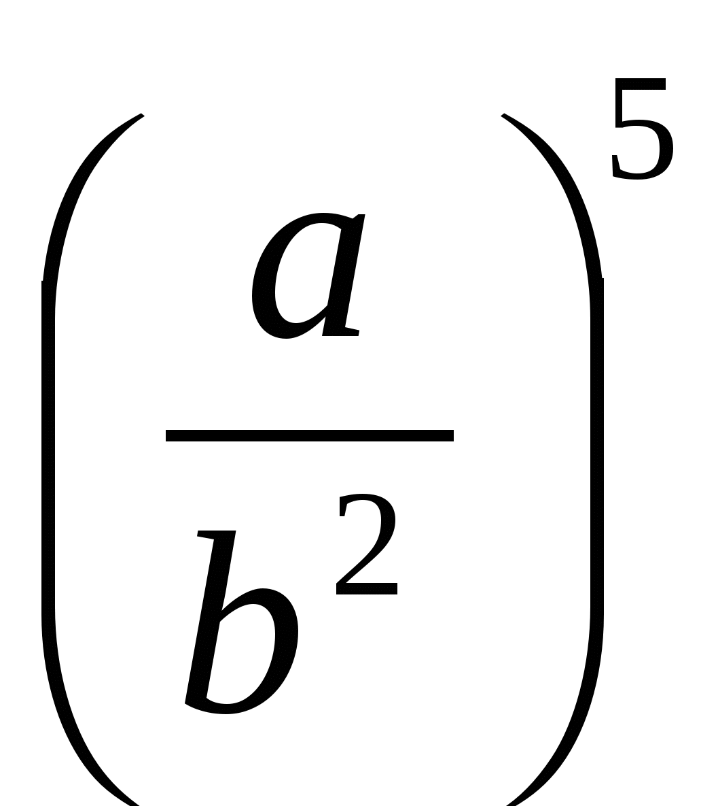, 

а)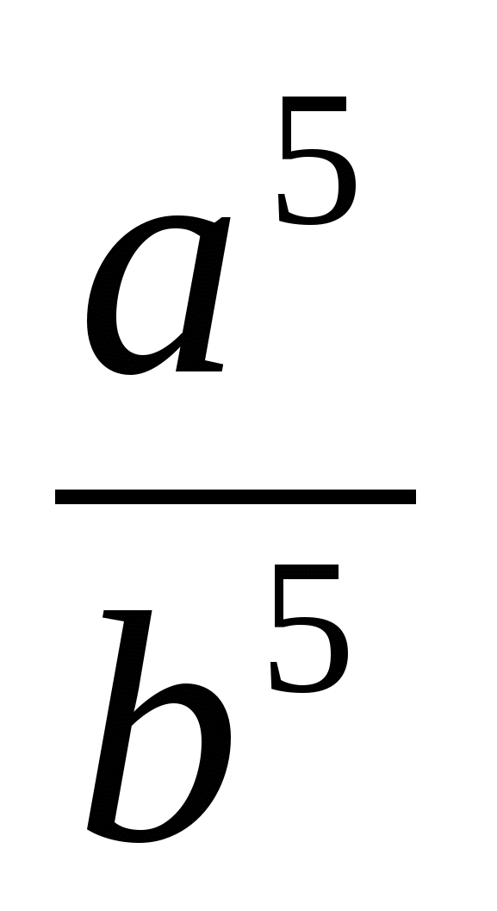; б) 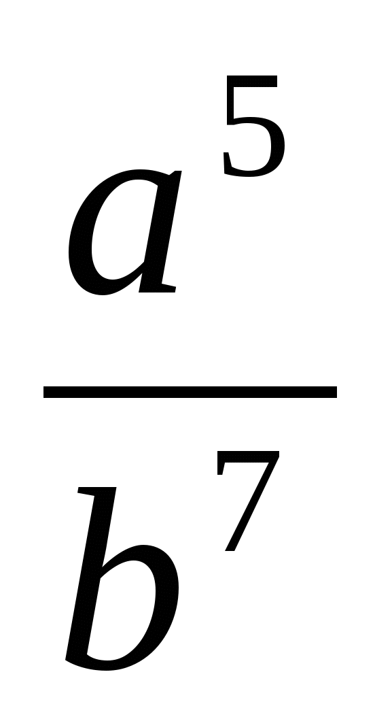; в) 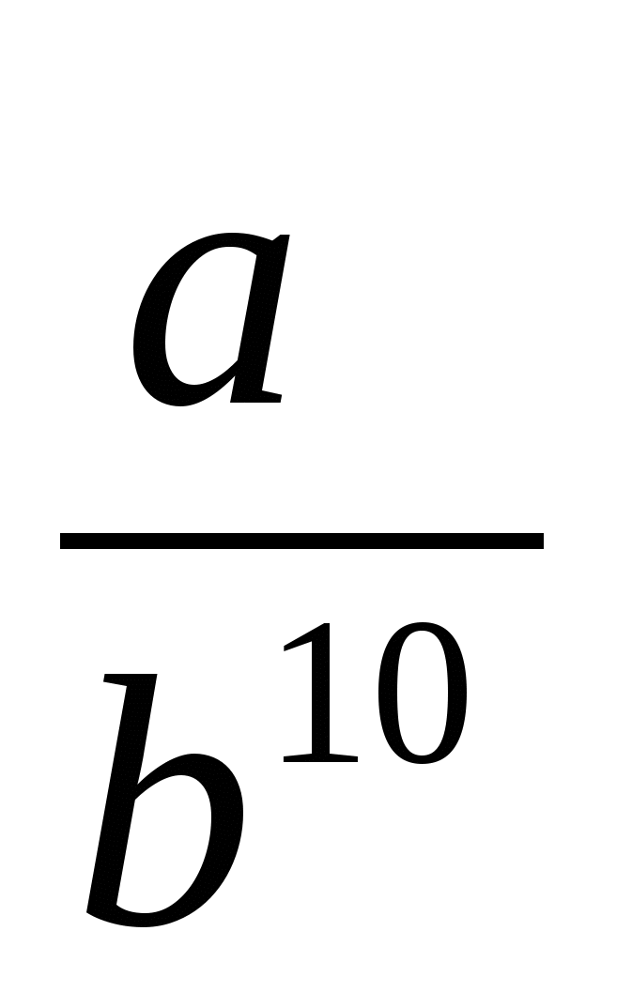; г) 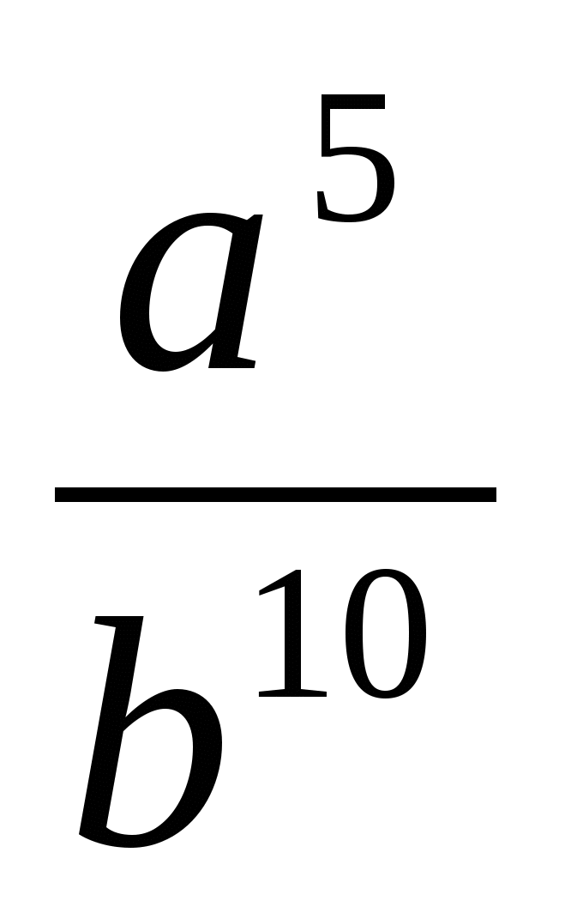; д) 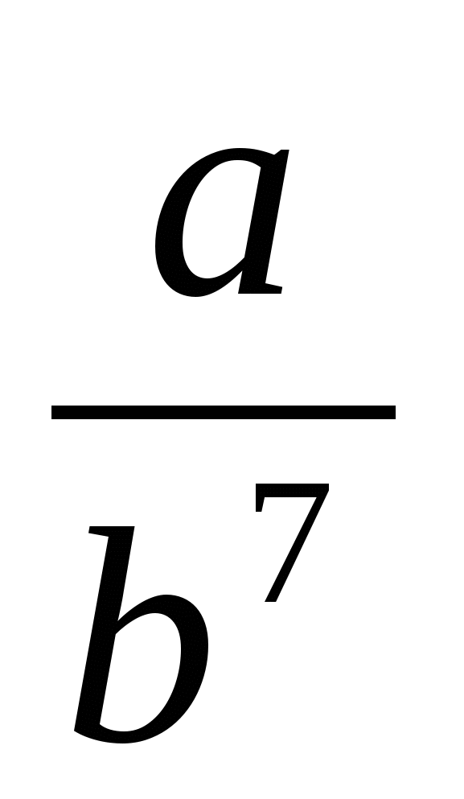

**4.** А) Вычислите 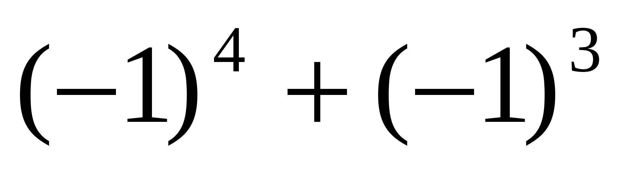

а)-1; б) 0; в) -2; г) 2; д)1

Б) Вычислите 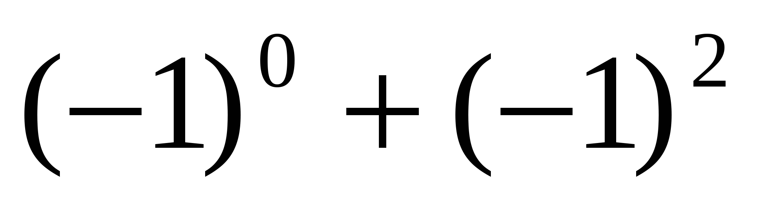

а)1; б) 0; в) 2; г) -2; д)-1

В) Вычислите 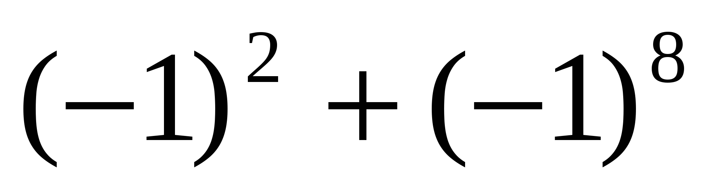

а)2; б) 0; в) -1; г) -2; д)1

Г) Вычислите 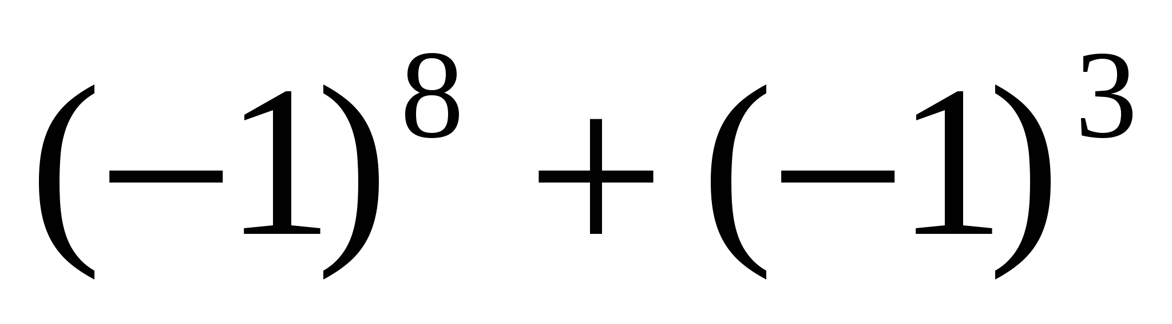

а)0; б) -1; в) 11; г)- 2; д)1

**5.** А) Выполните действие 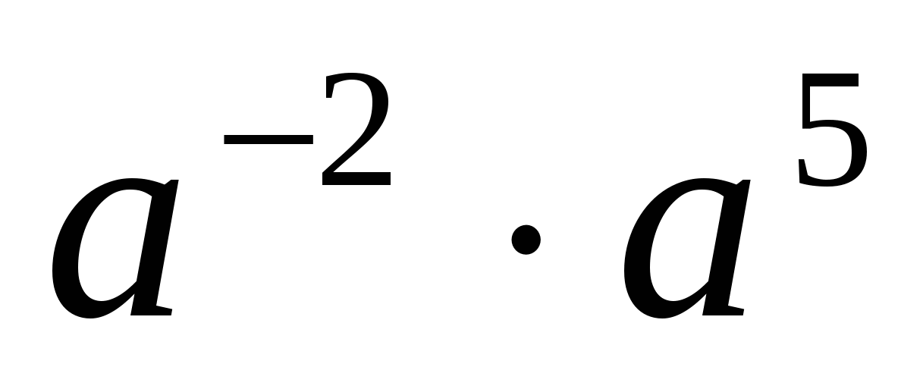

а) 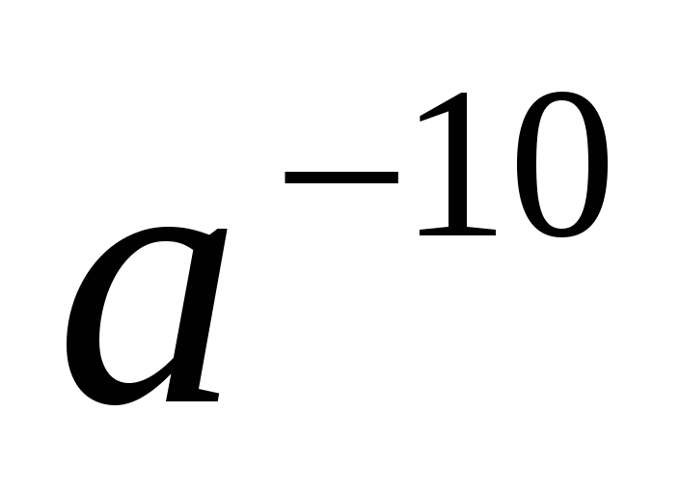; б) 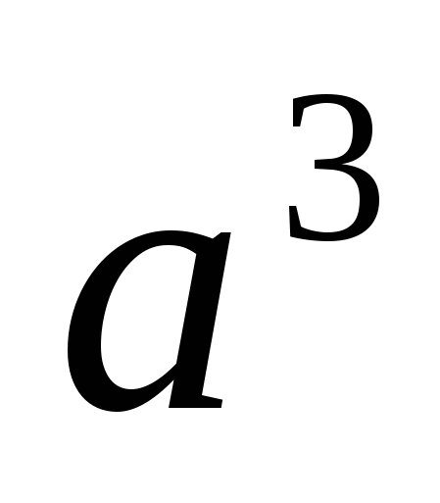; в) 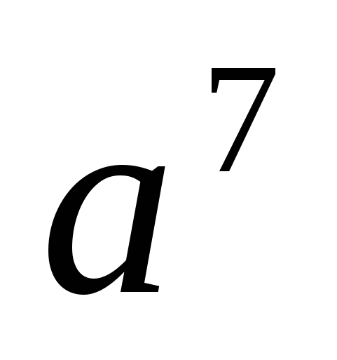; г) 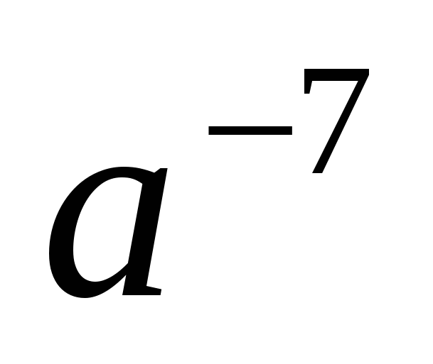; д) 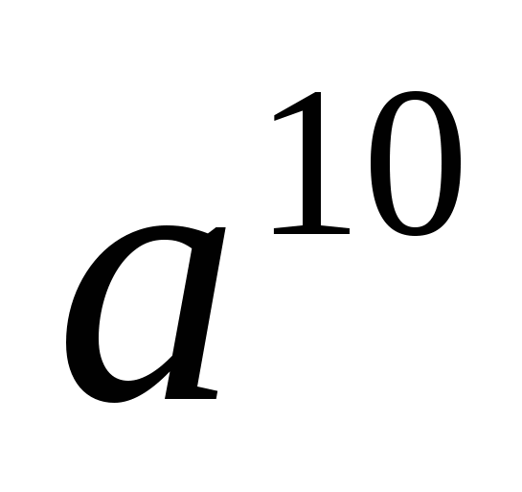

Б) Выполните действие 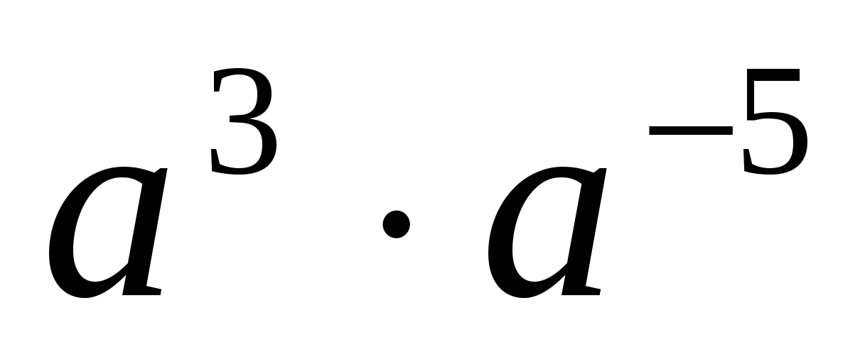.

а) 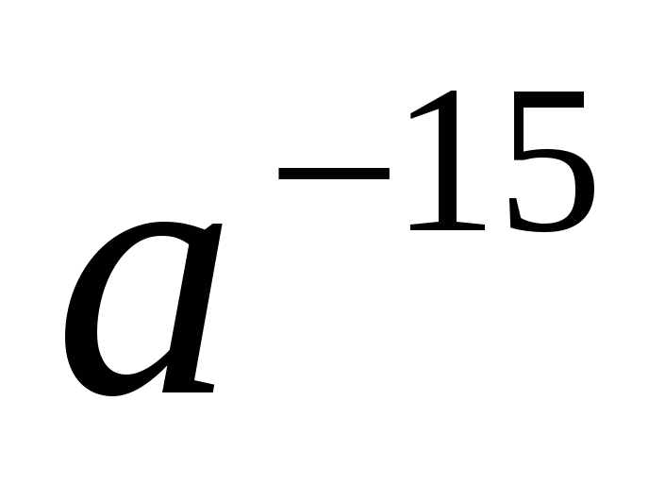; б) 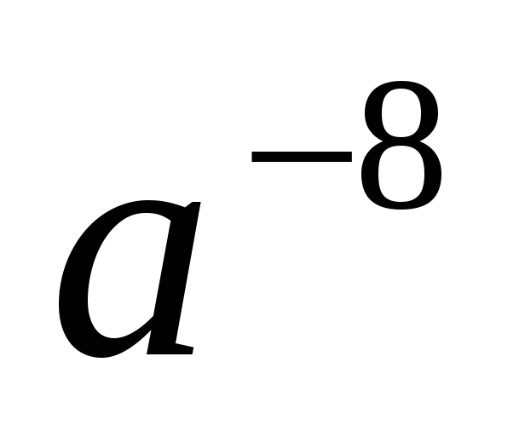; в) 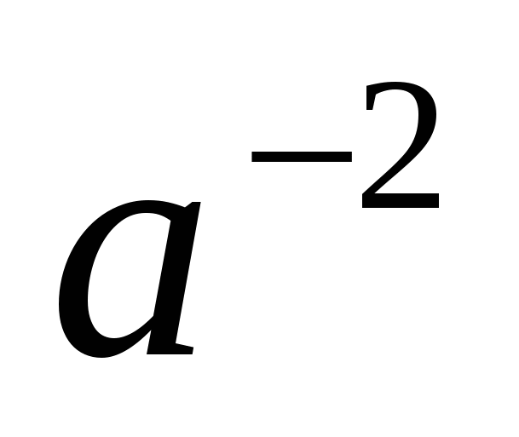; г) 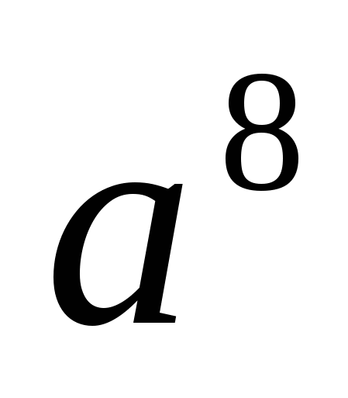; д) 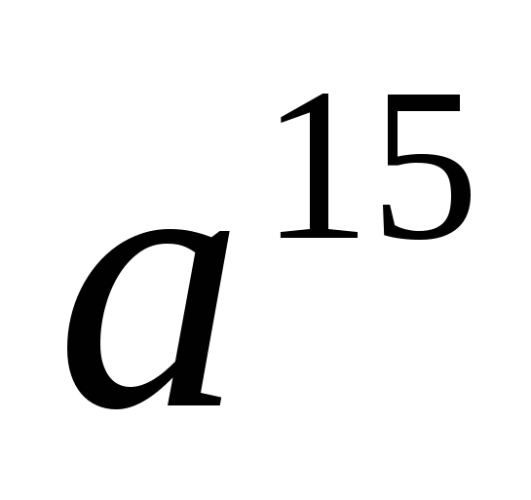

В) Выполните действие 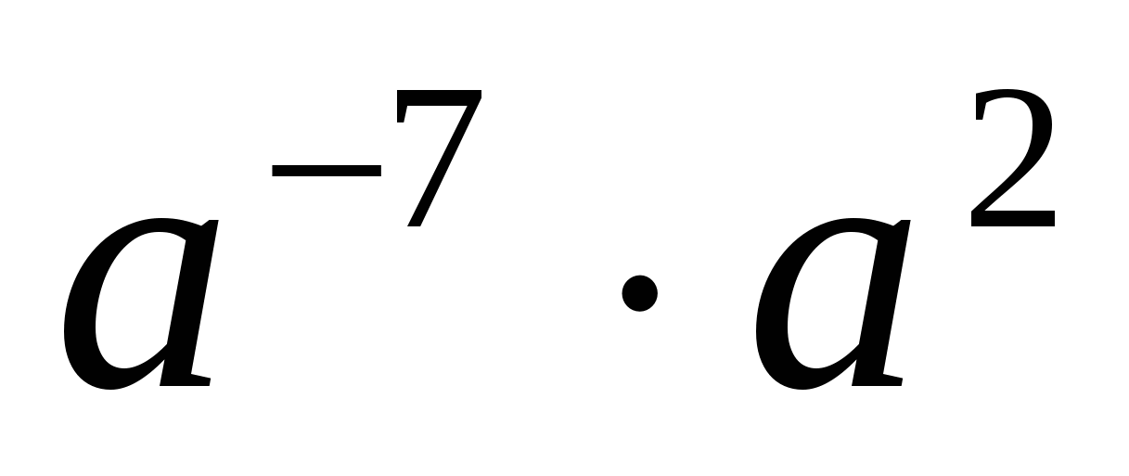

а) 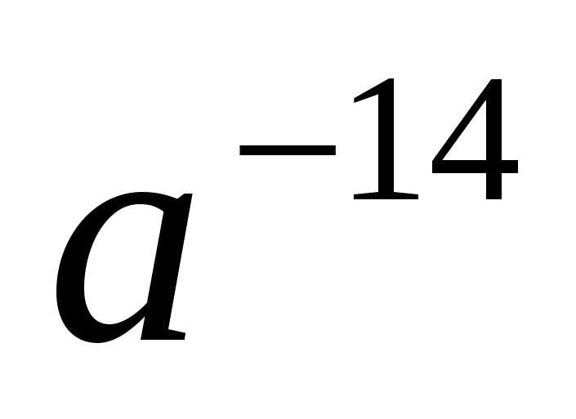; б) 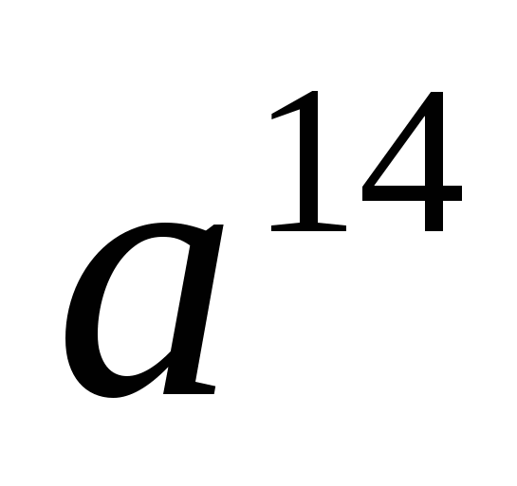; в) 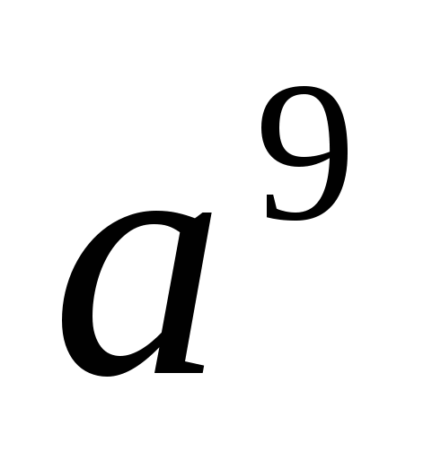; г) 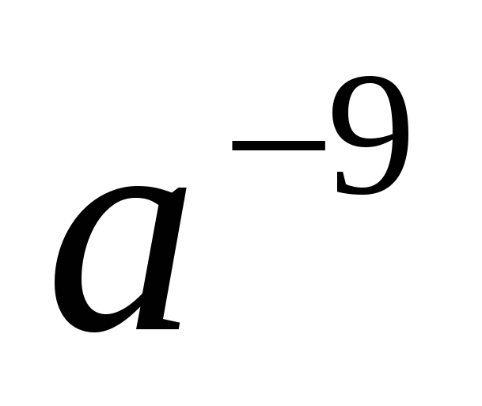; д) 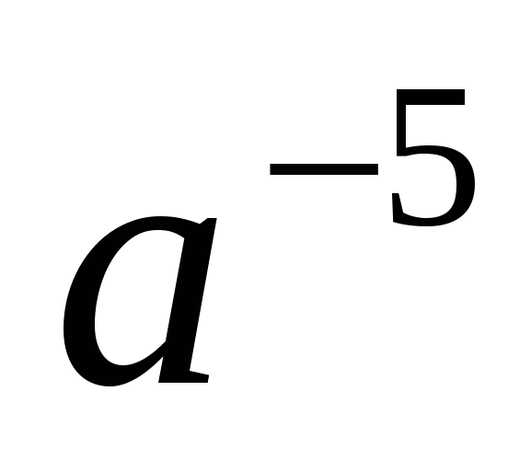

Г) Выполните действие 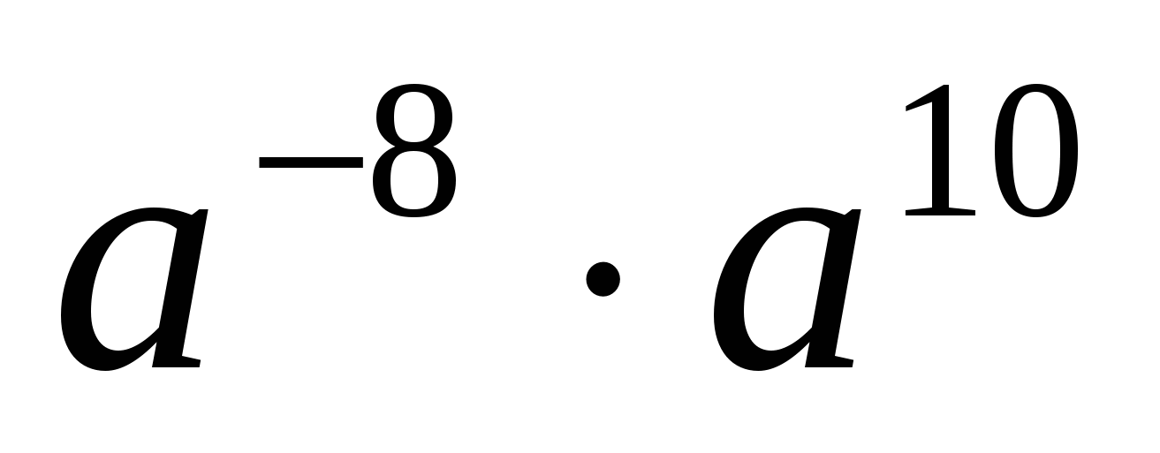

а) 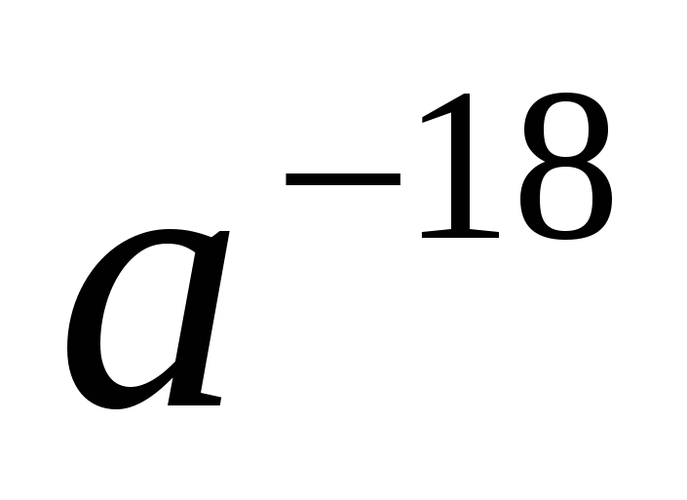; б) 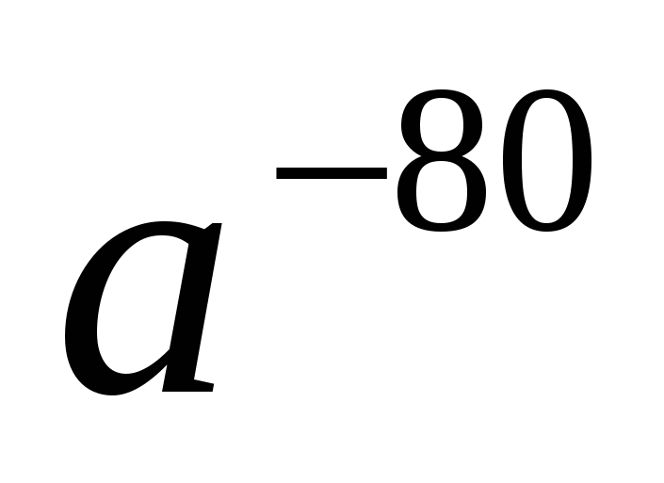; в) 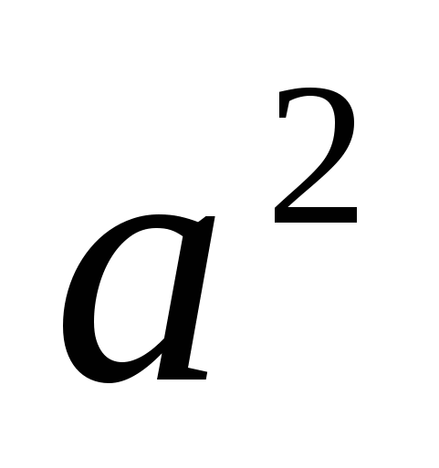; г) 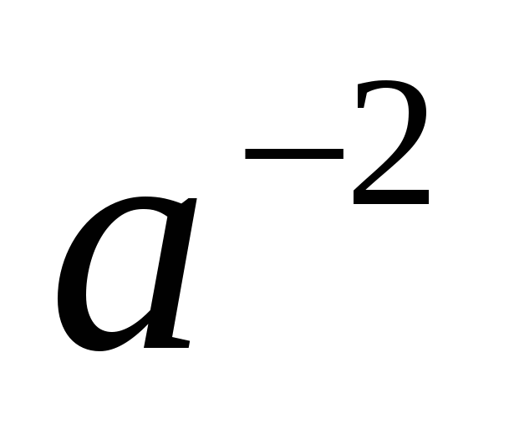; д) 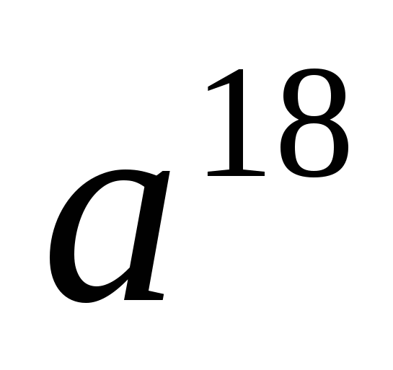

1. А) Представьте в виде степени 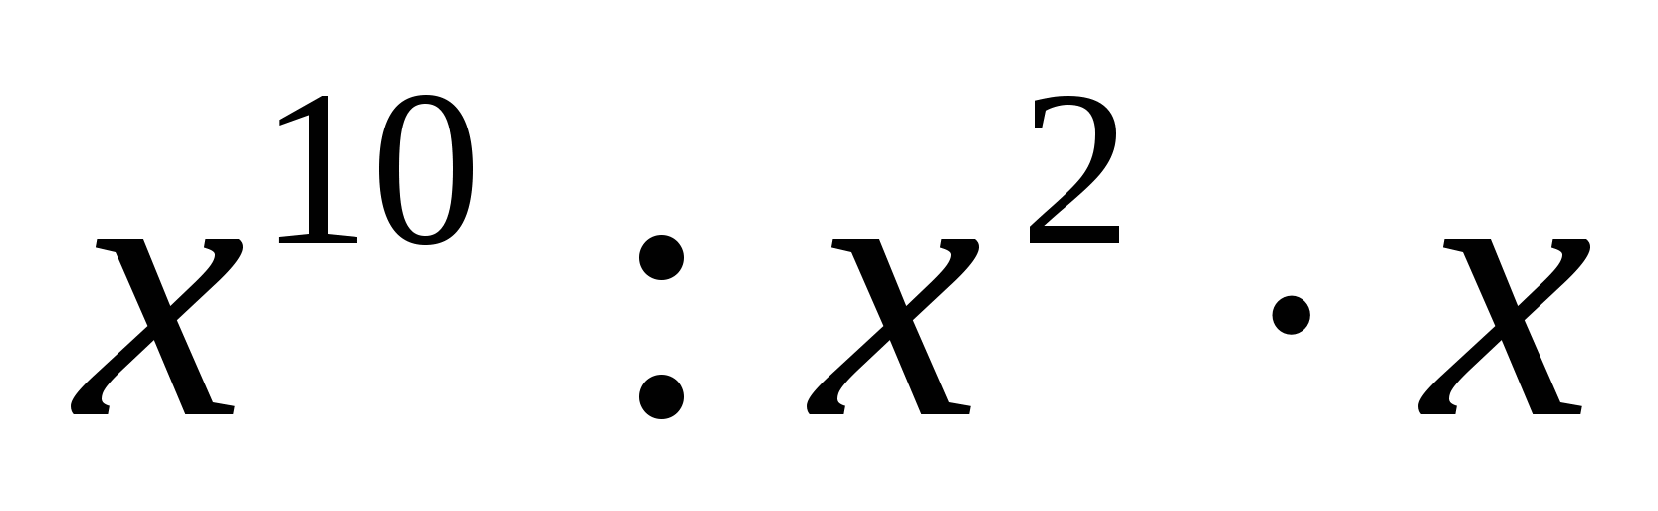

а) ; б) 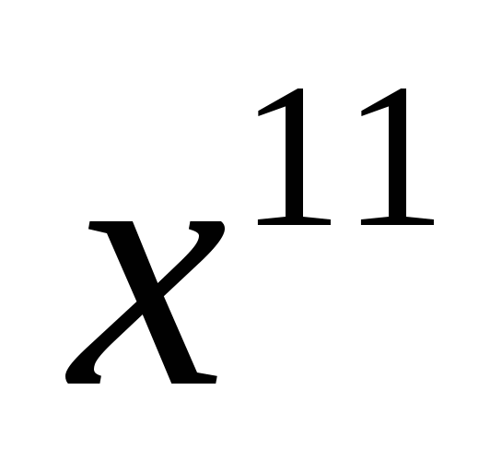; в) 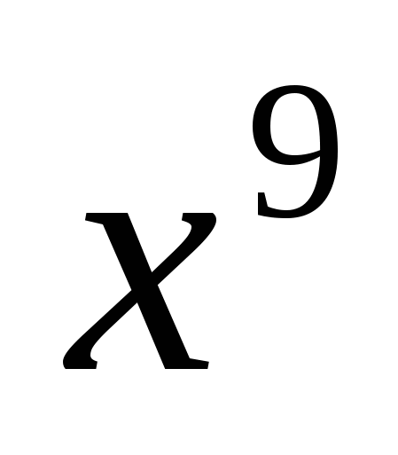; г) 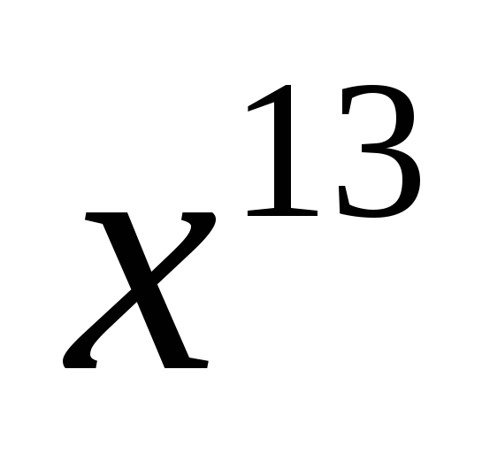; д) 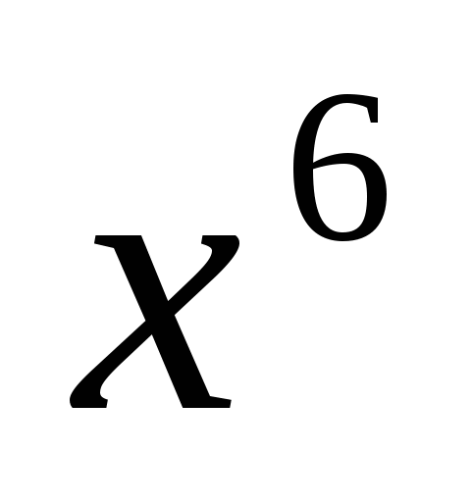

Б) Представьте в виде степени 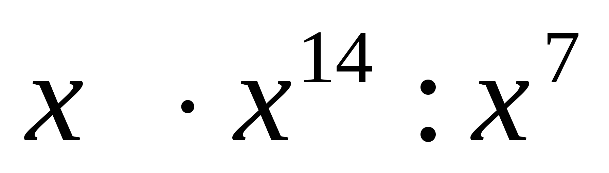

а) ; б) 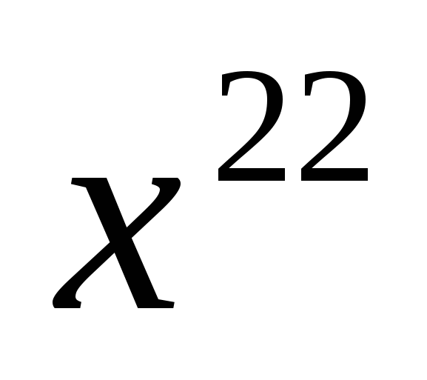; в) 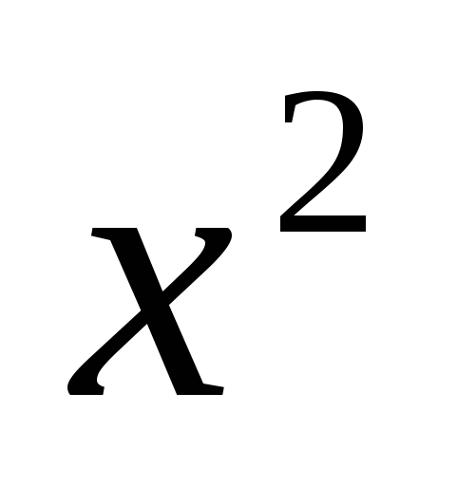; г) 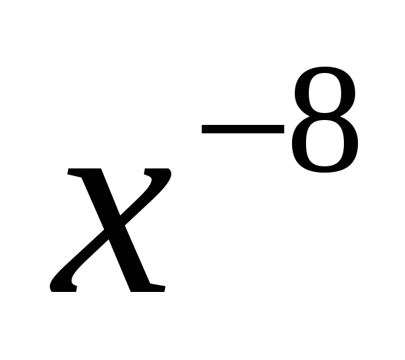; д) 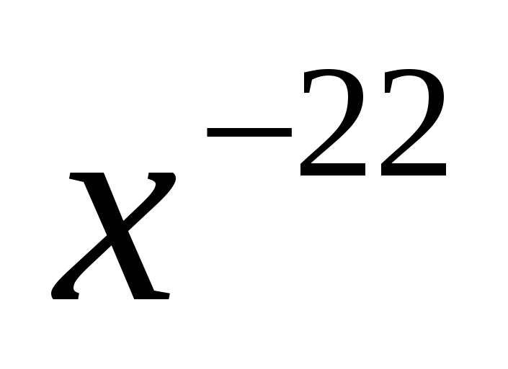

В) Представьте в виде степени 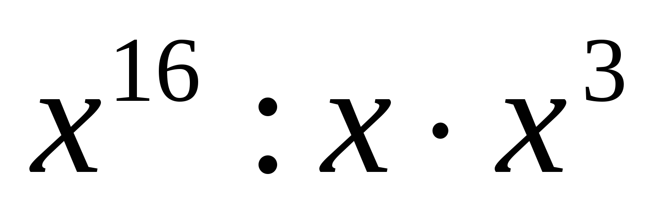

а) 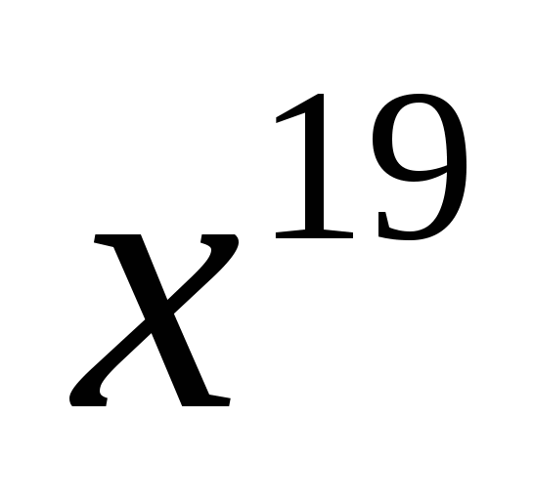; б) 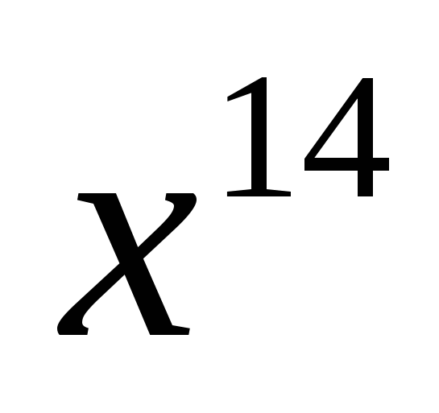; в) 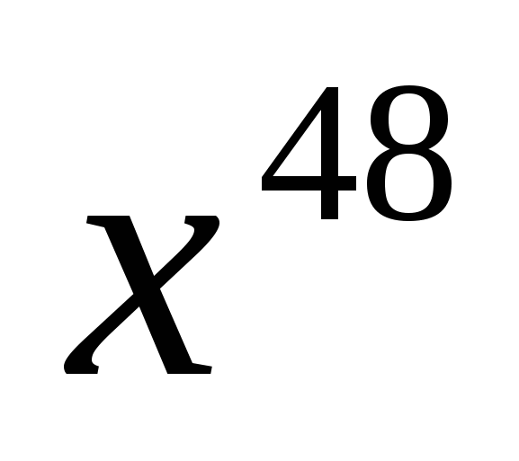; г) ; д) 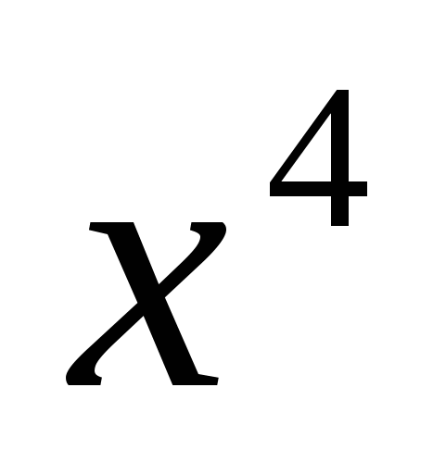

Г) Представьте в виде степени 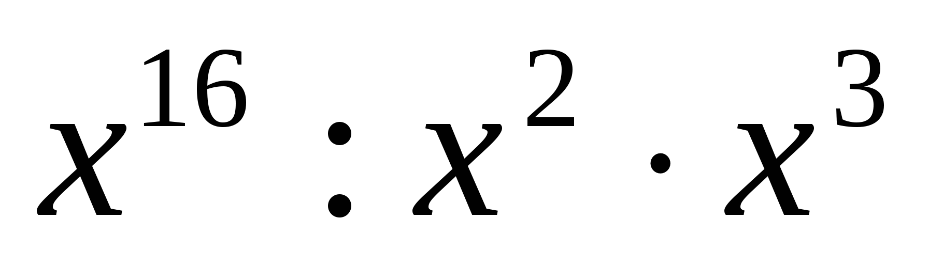

а) 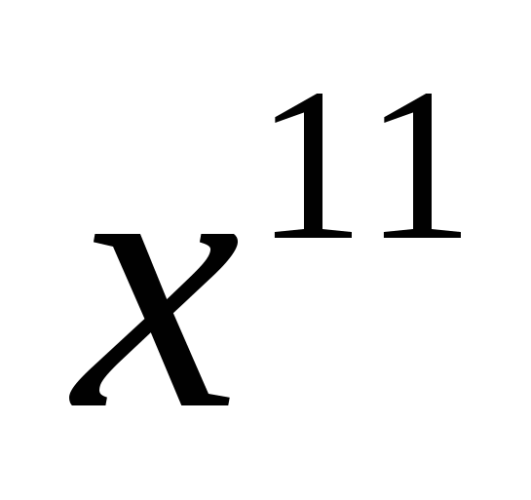; б) 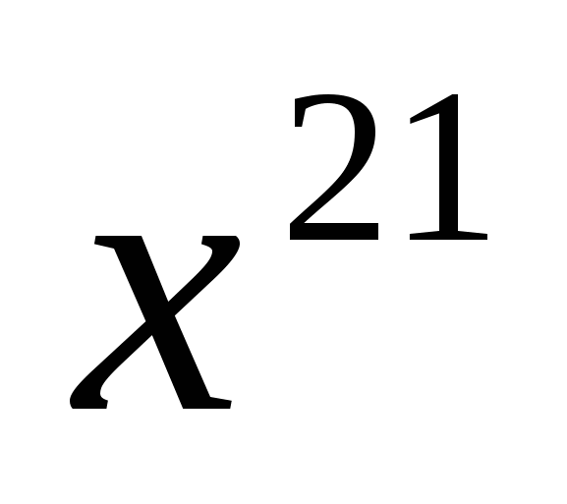; в) 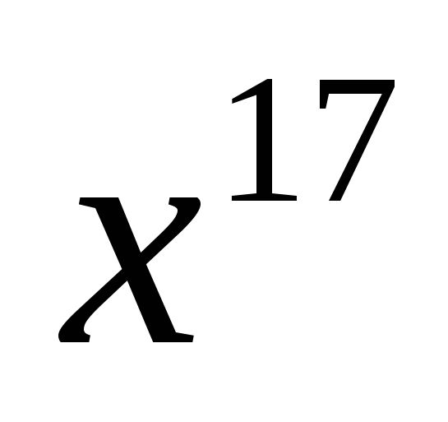; г) 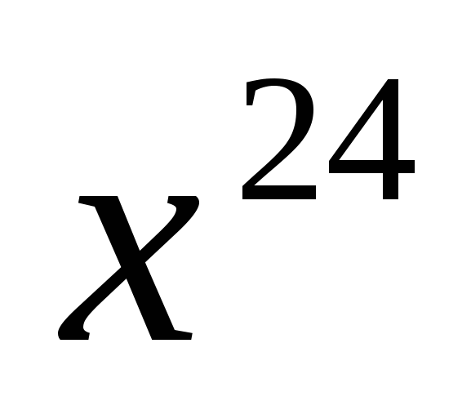; д) 

1. А) Вычислите 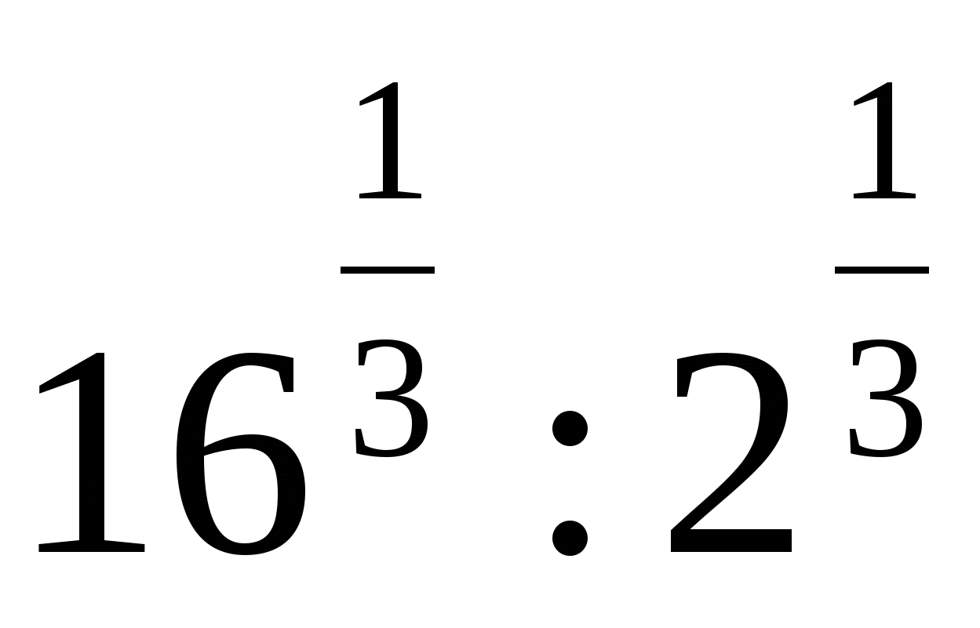

а) 8; б) 4; в) 32; г) 2; д) 

Б) Вычислите 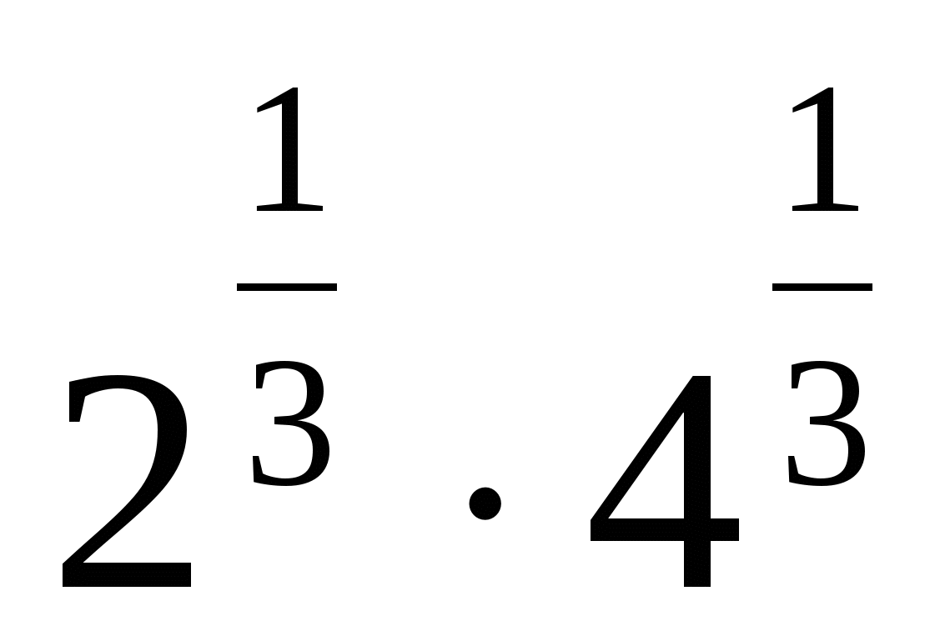

а) 8; б) 2; в) ; г) 1; д) 

В) Вычислите 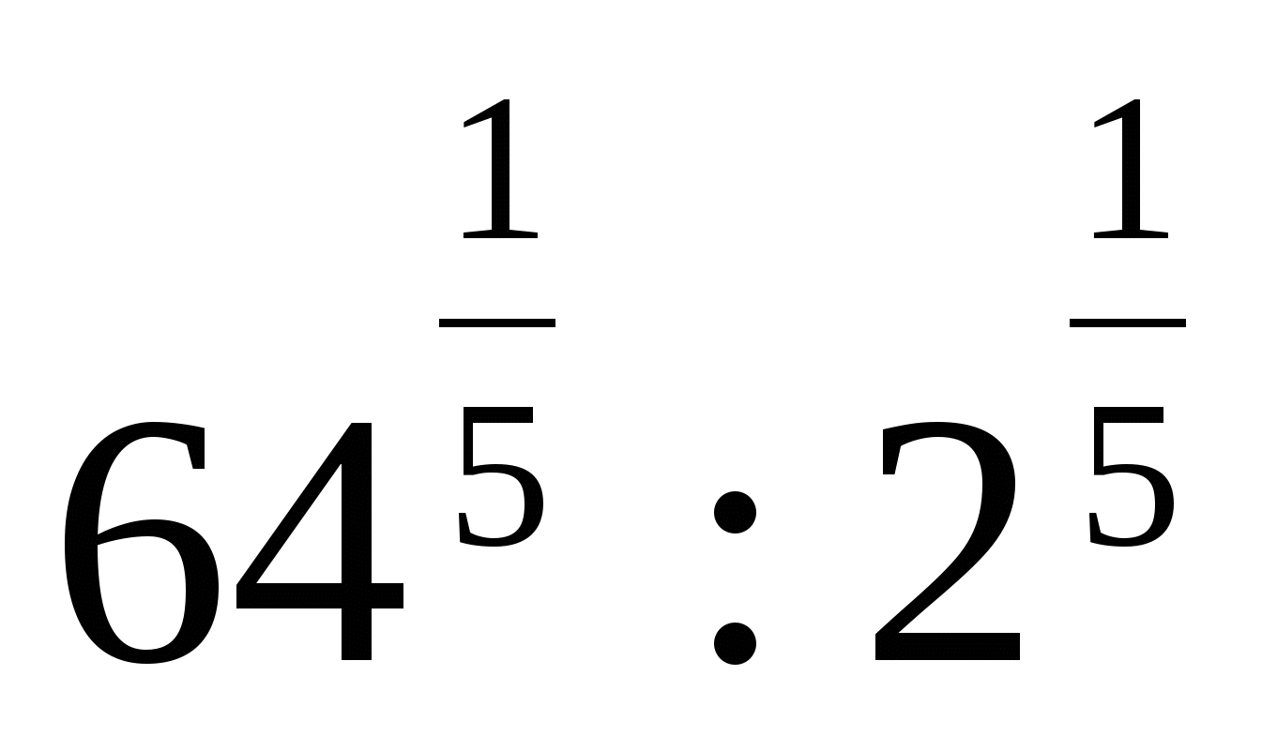

а) 32; б) 8; в) 2; г) ; д) 128

Г) Вычислите 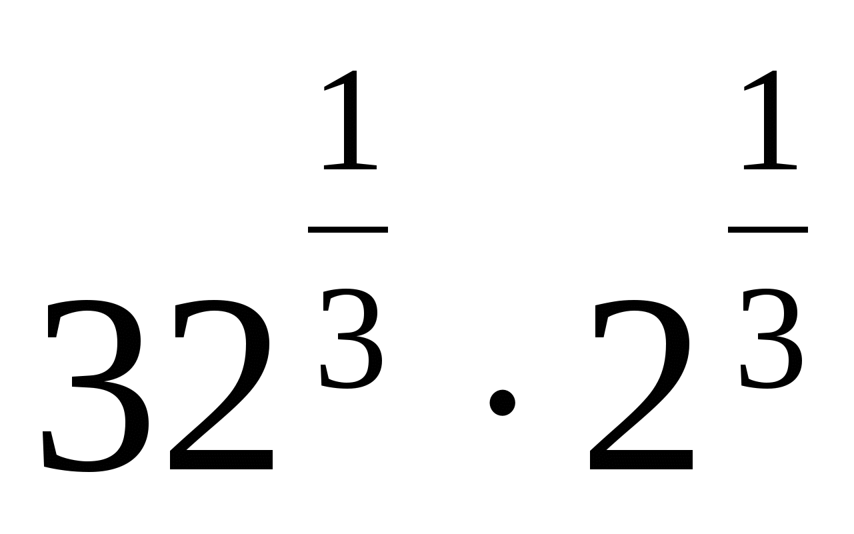

а) 4; б) 64; в) ; г) 2; д) 32

**8**. А) Выполните действия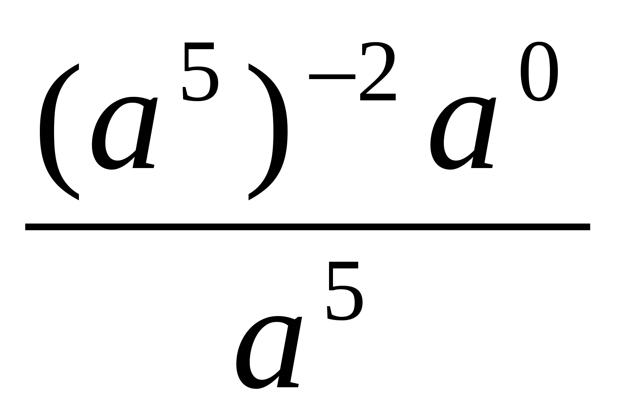, где 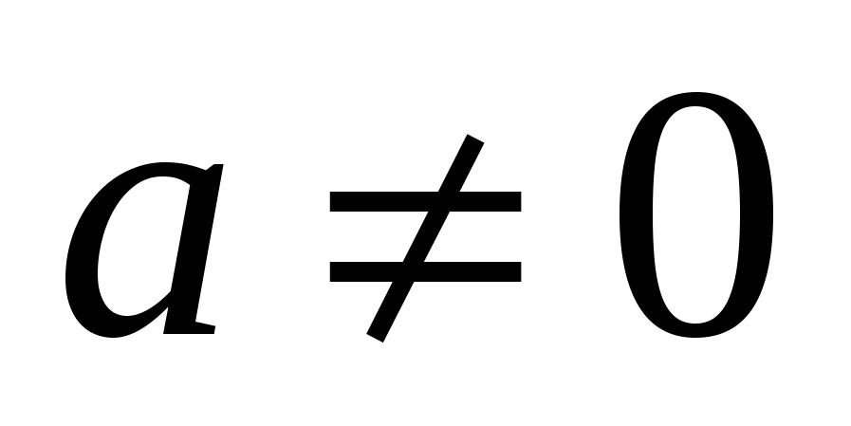

а) ; б) ; в) 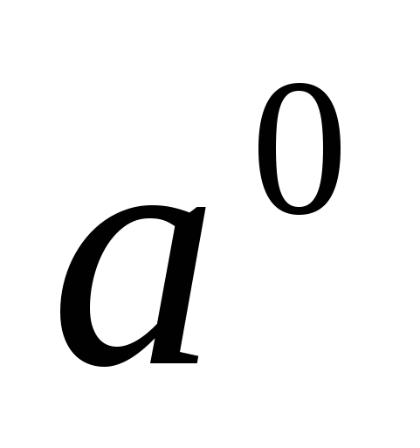; г) ; д) 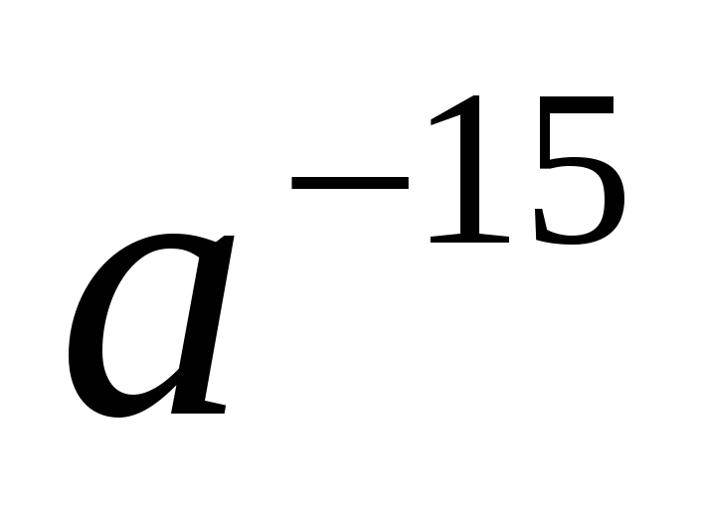

Б) Выполните действия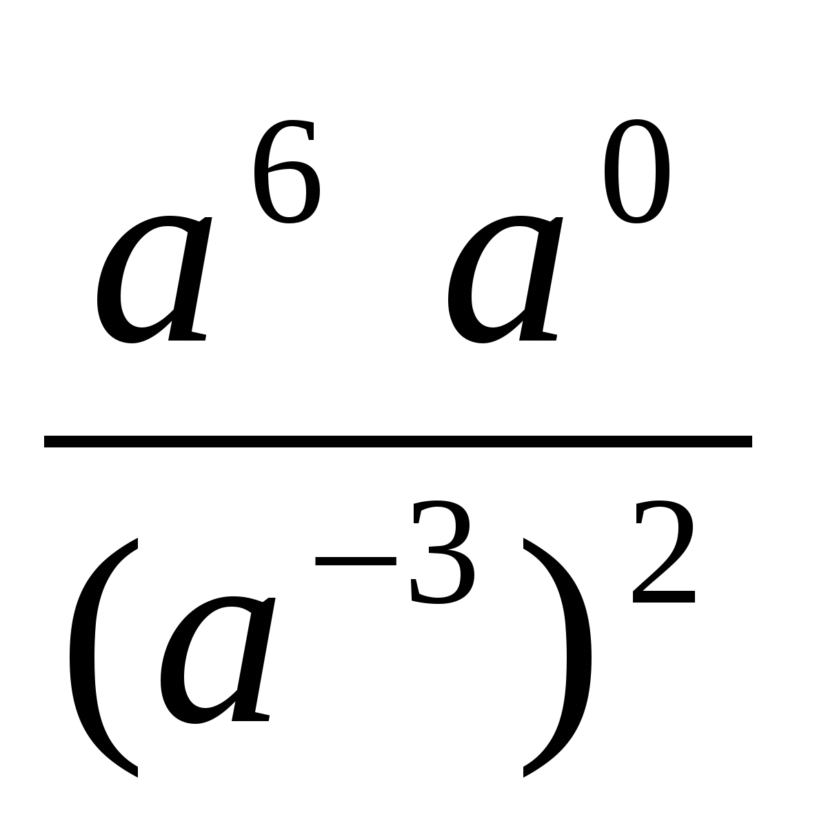, где 

а) 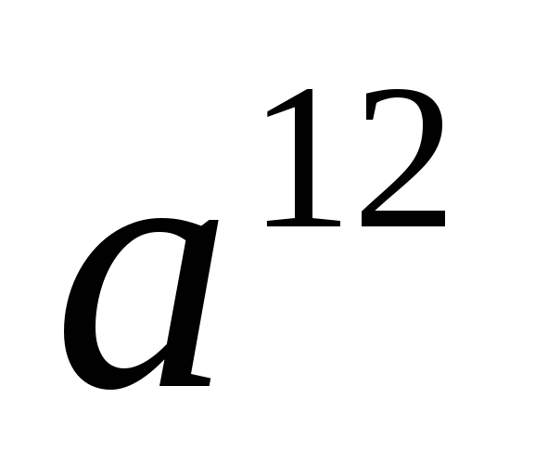; б) 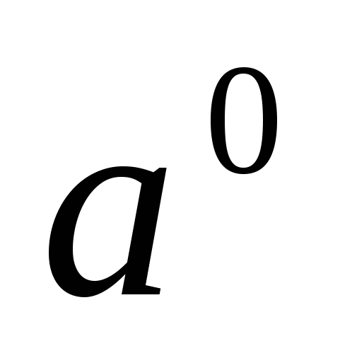; в)1; г) 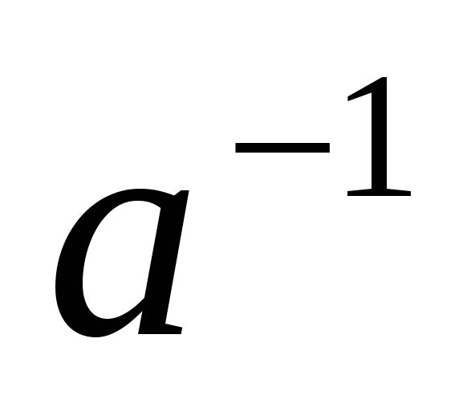; д) 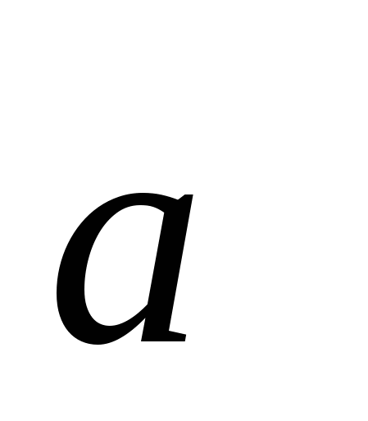

В) Выполните действия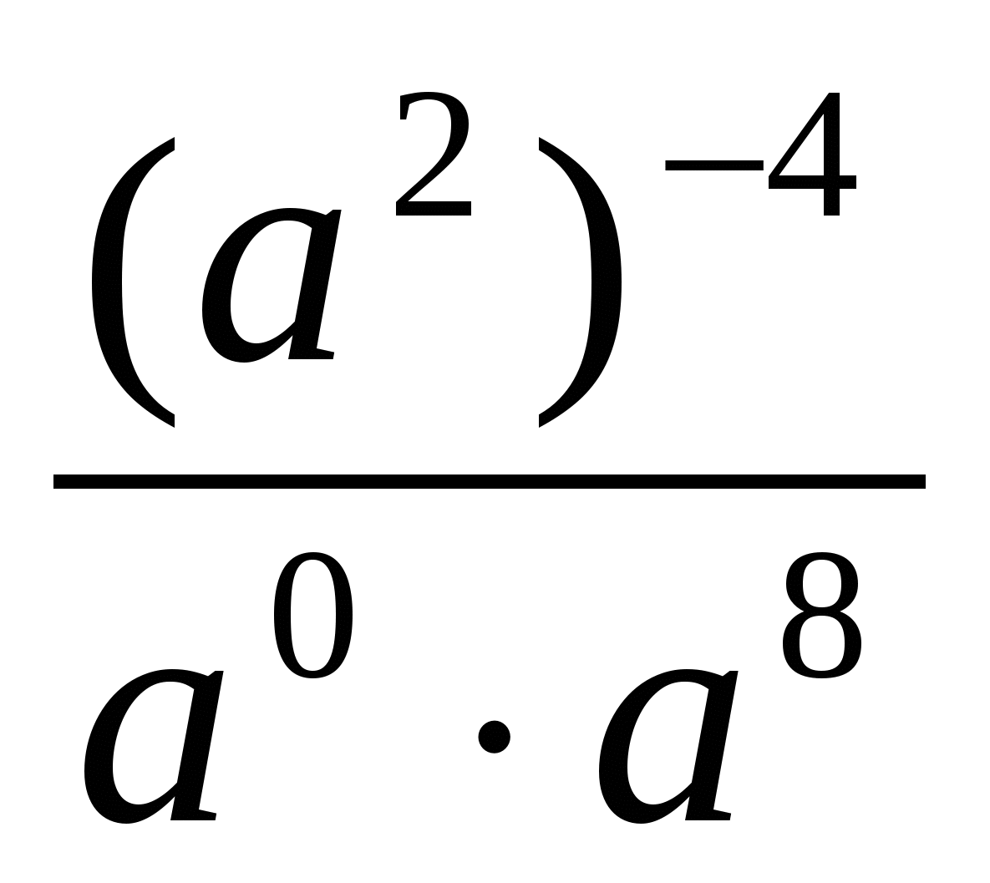, где 

а) ; б) ; в) 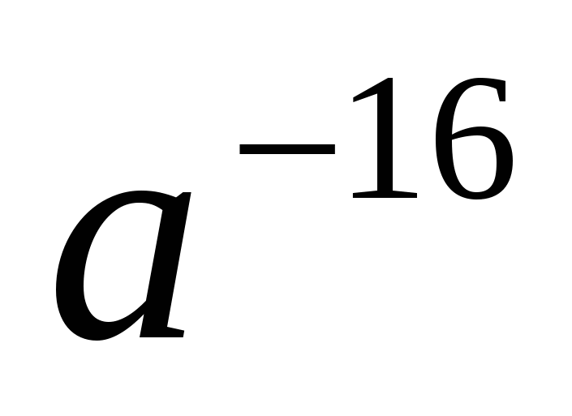; г) 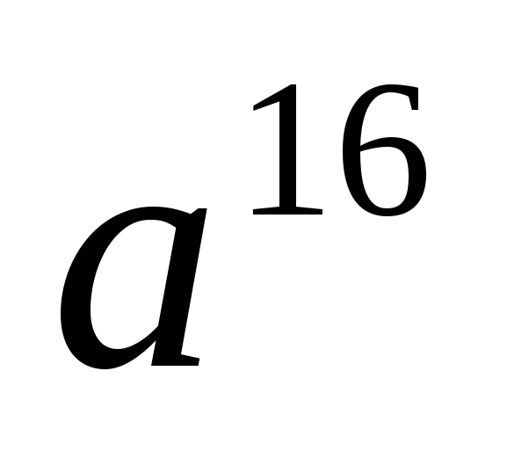; д) 

Г) Выполните действия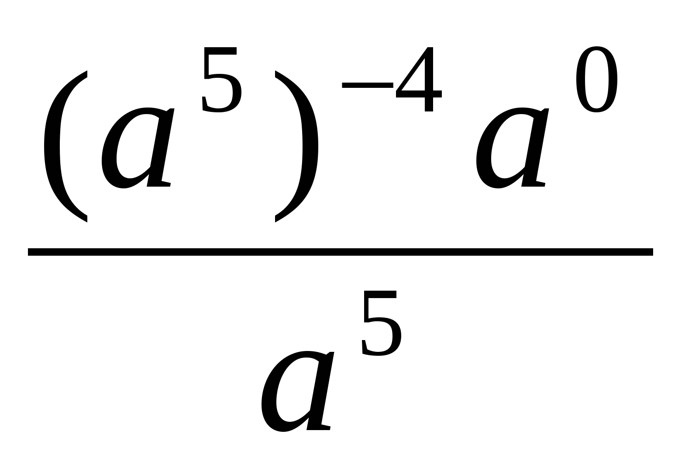, где 

а) 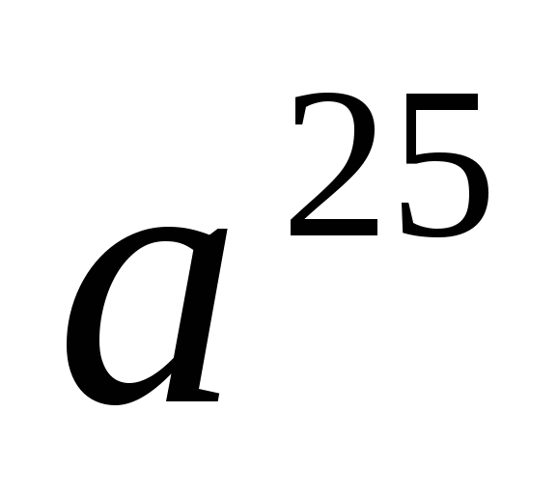; б) ; в) 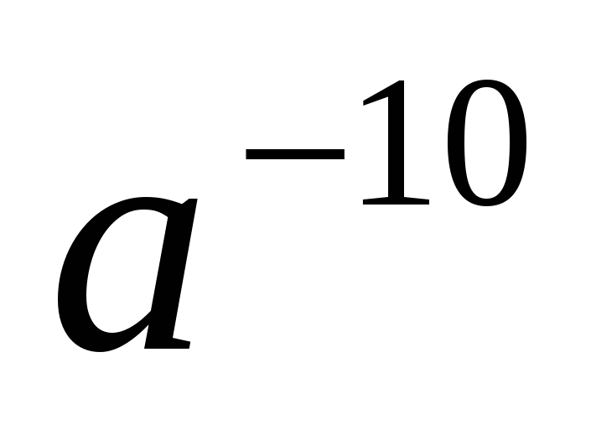; г) 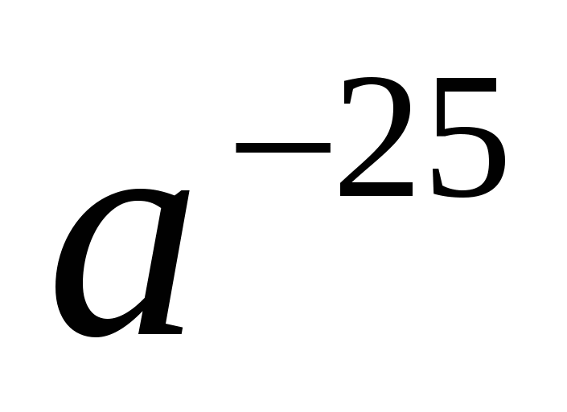; д) 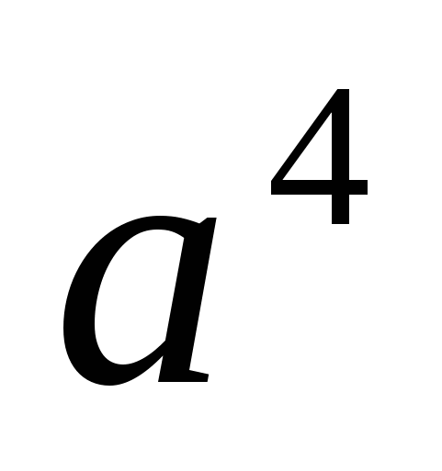

**9.** А) Найдите значение выражения 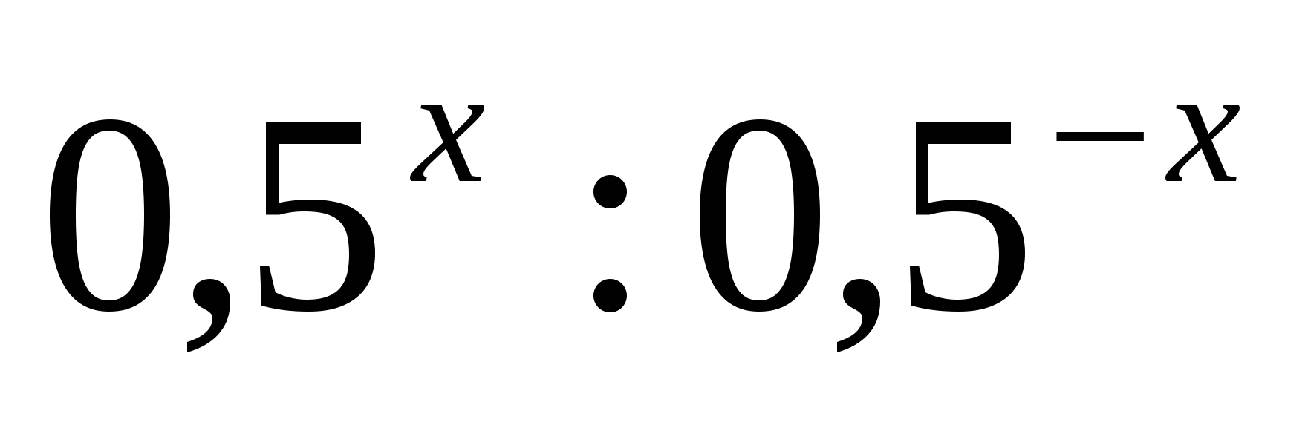, если 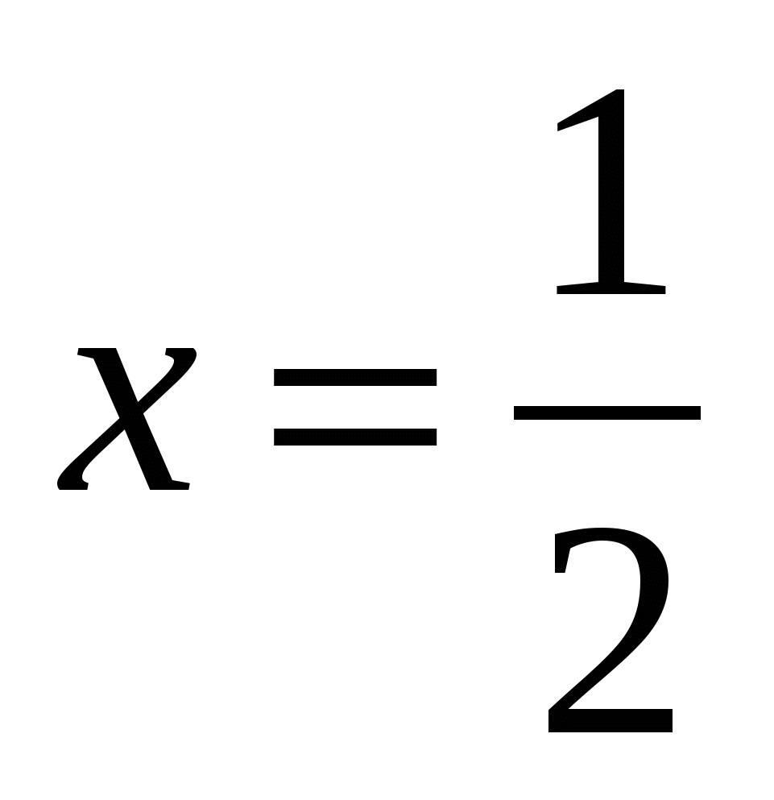.

а) 2; б) 0,5; в) 1; г) 0,25; д) 2,5

Б) Найдите значение выражения 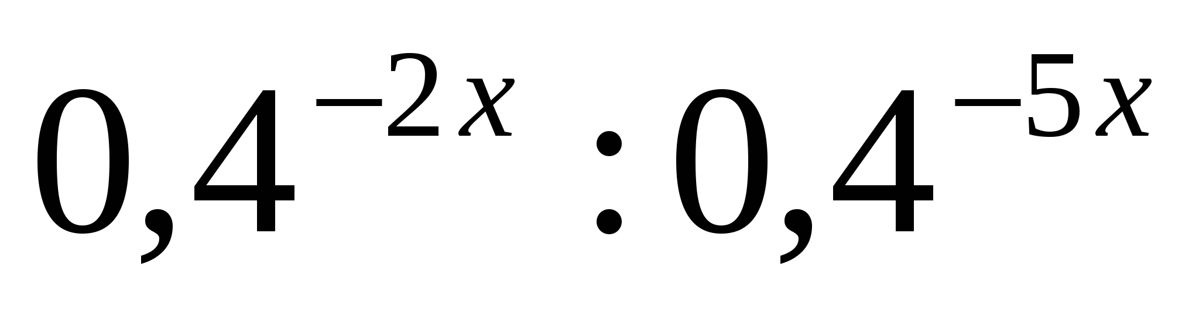, если 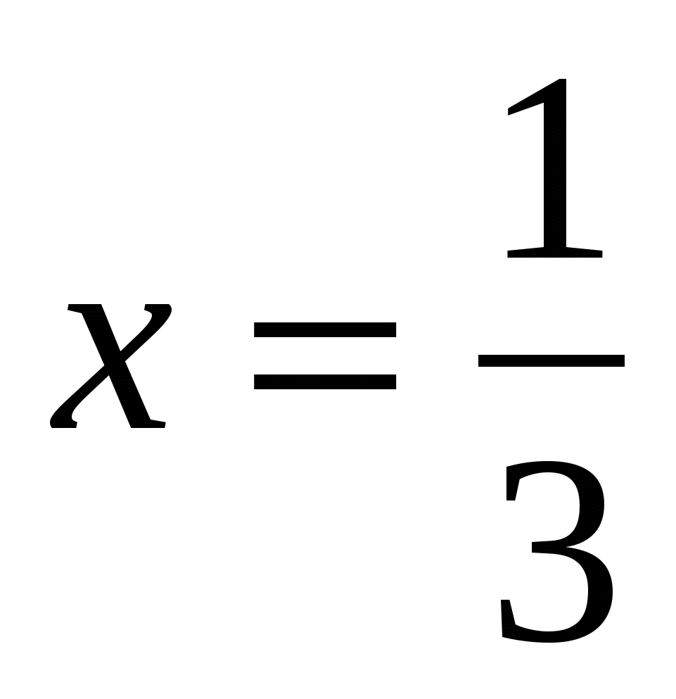.

а) 0,64 б) 1; в) 1,4; г) 0,4; д) 0,25

В) Найдите значение выражения 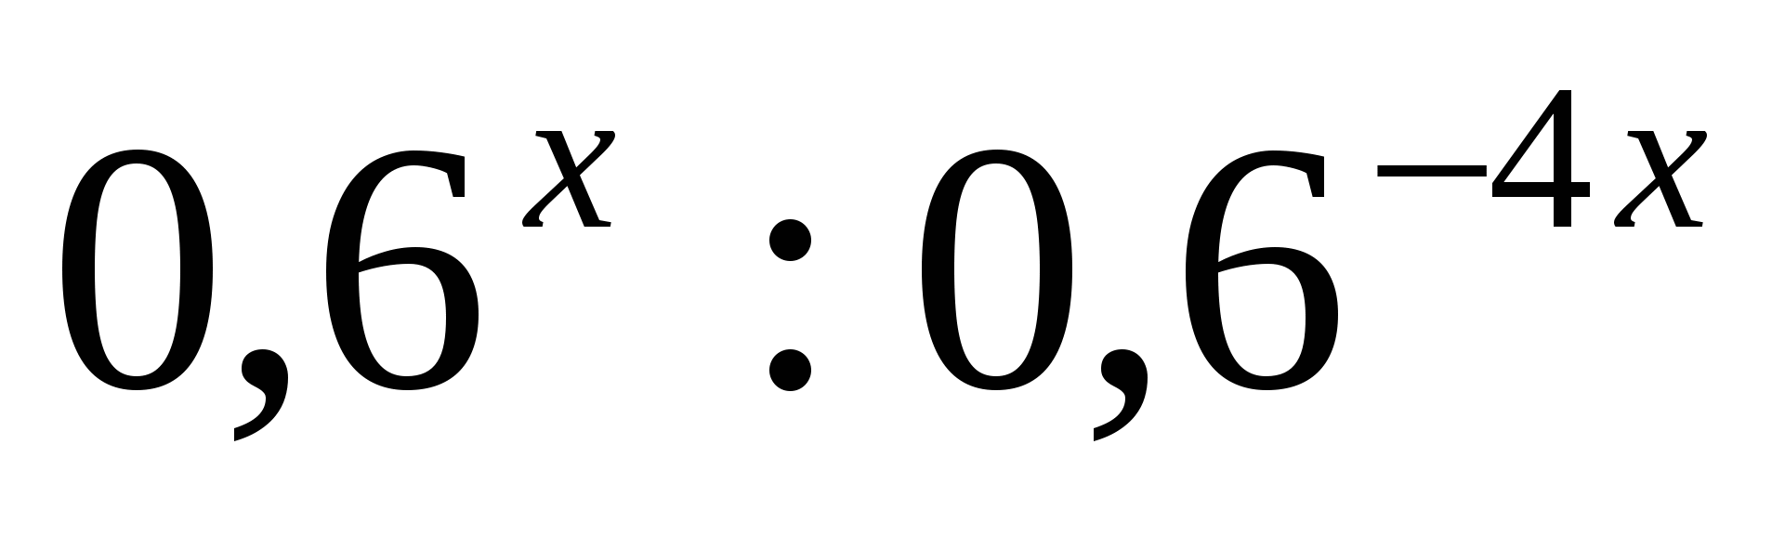, если 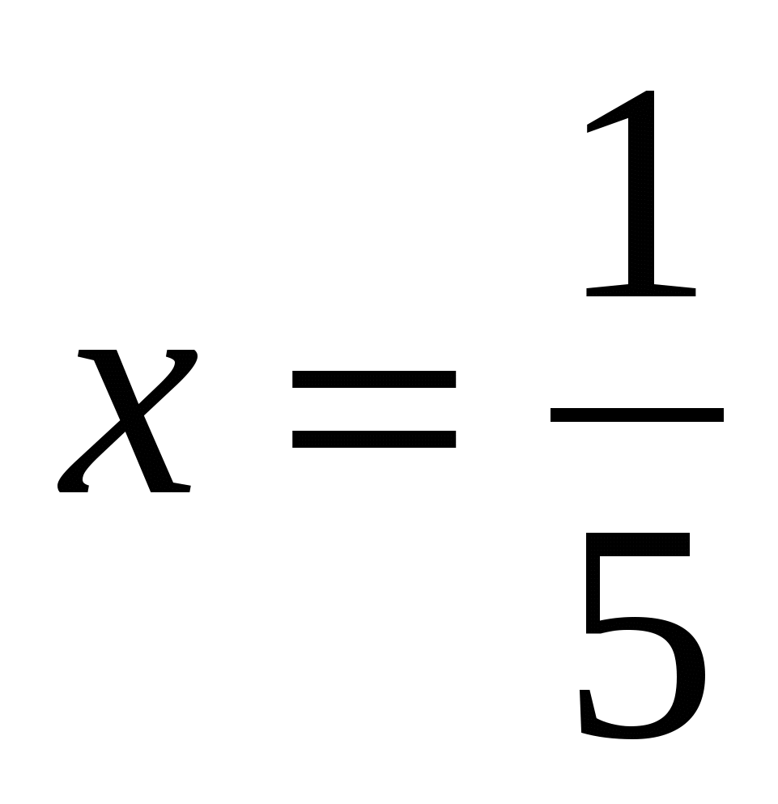.

а) 1; б) 6; в) 2; г) 1,6; д) 0,6

Г) Найдите значение выражения 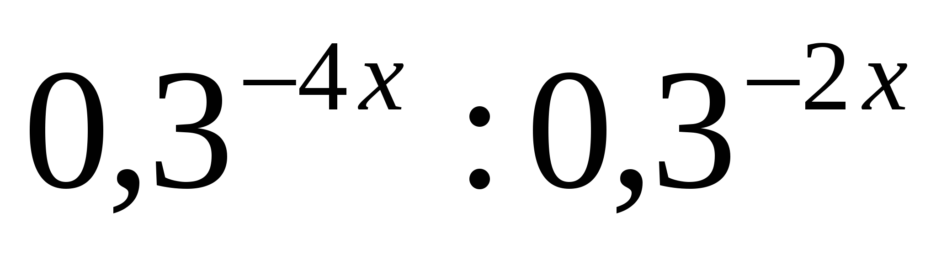, если .

а) 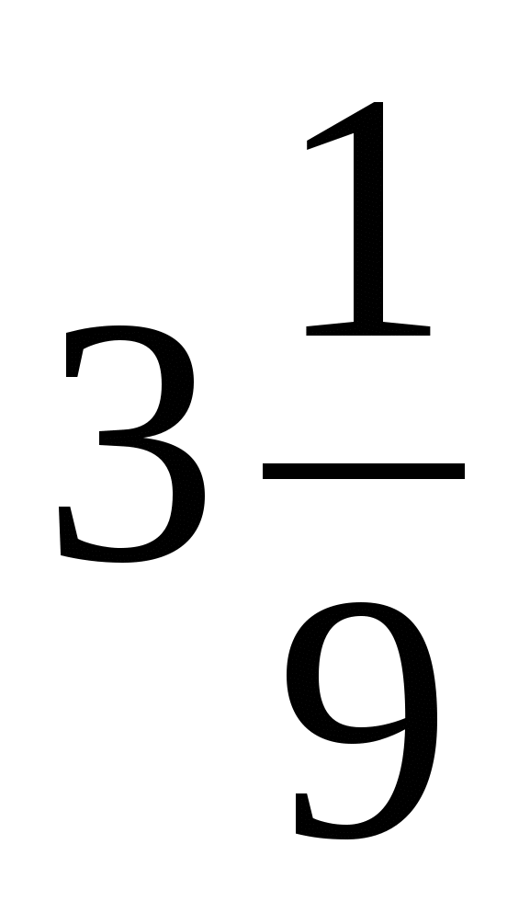; б) 1; в) 2; г) 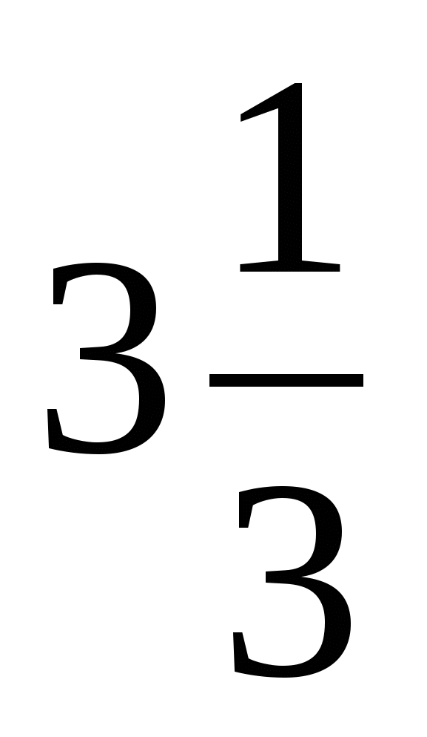; д) 0,3

**10.** А) Представьте в виде степени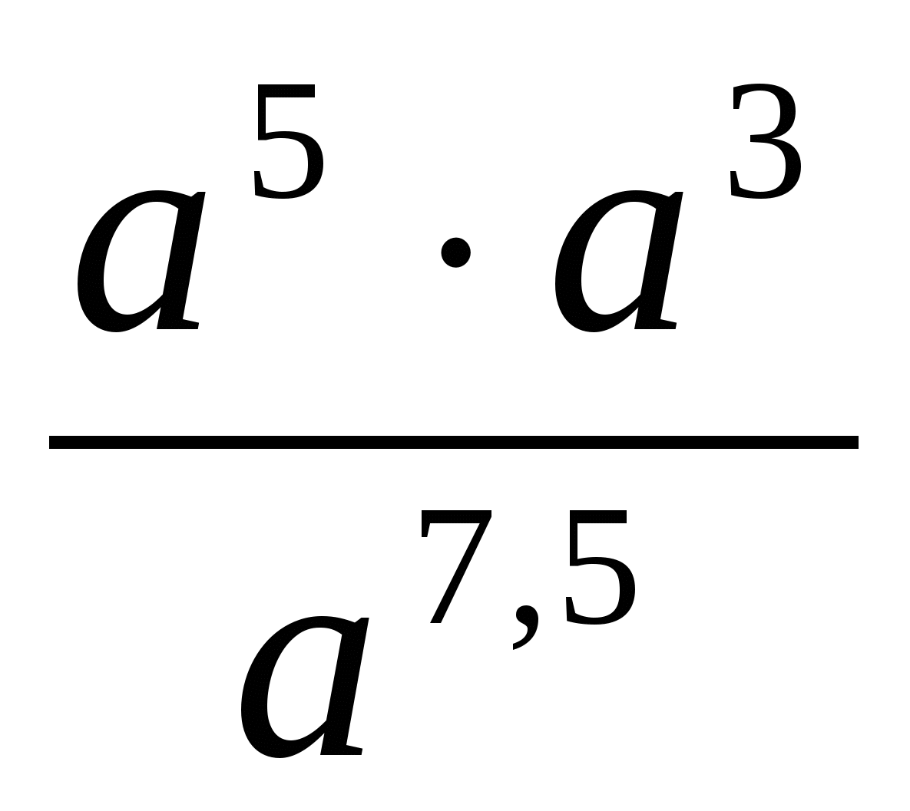, где 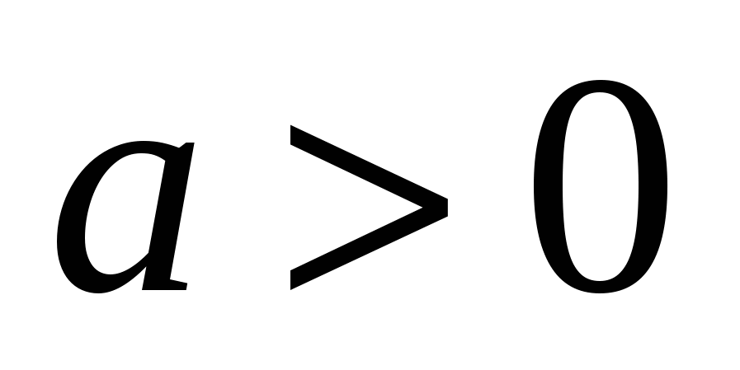

а) 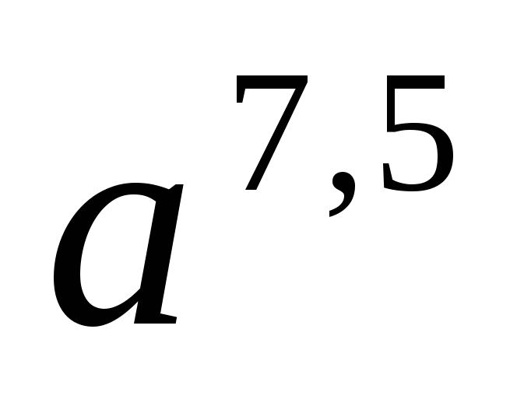; б) 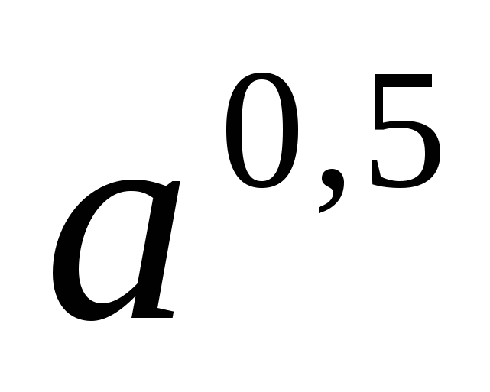; в) 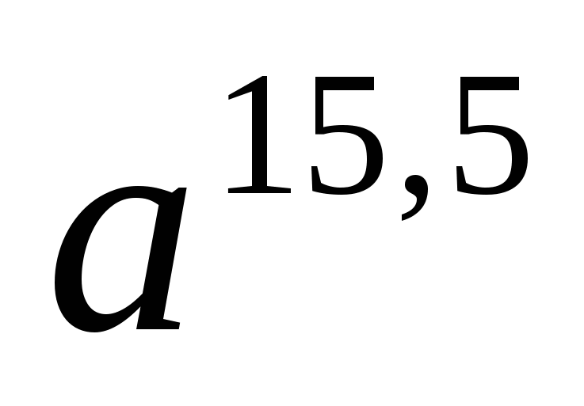; г) 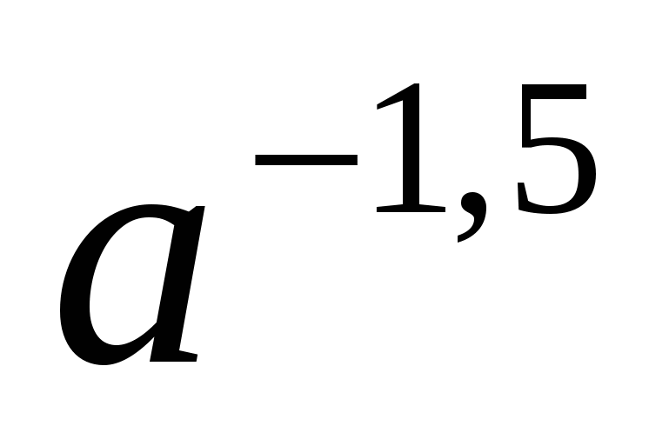; д) 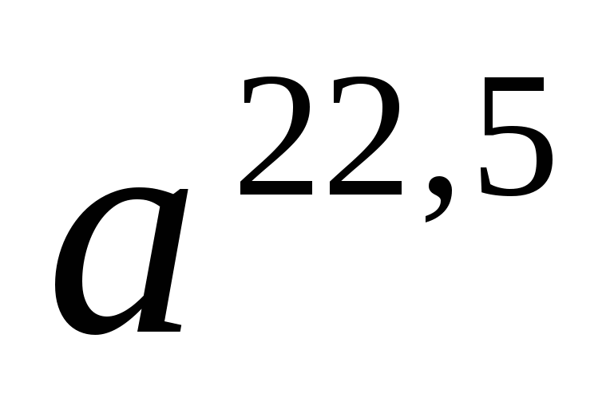

Б) Представьте в виде степени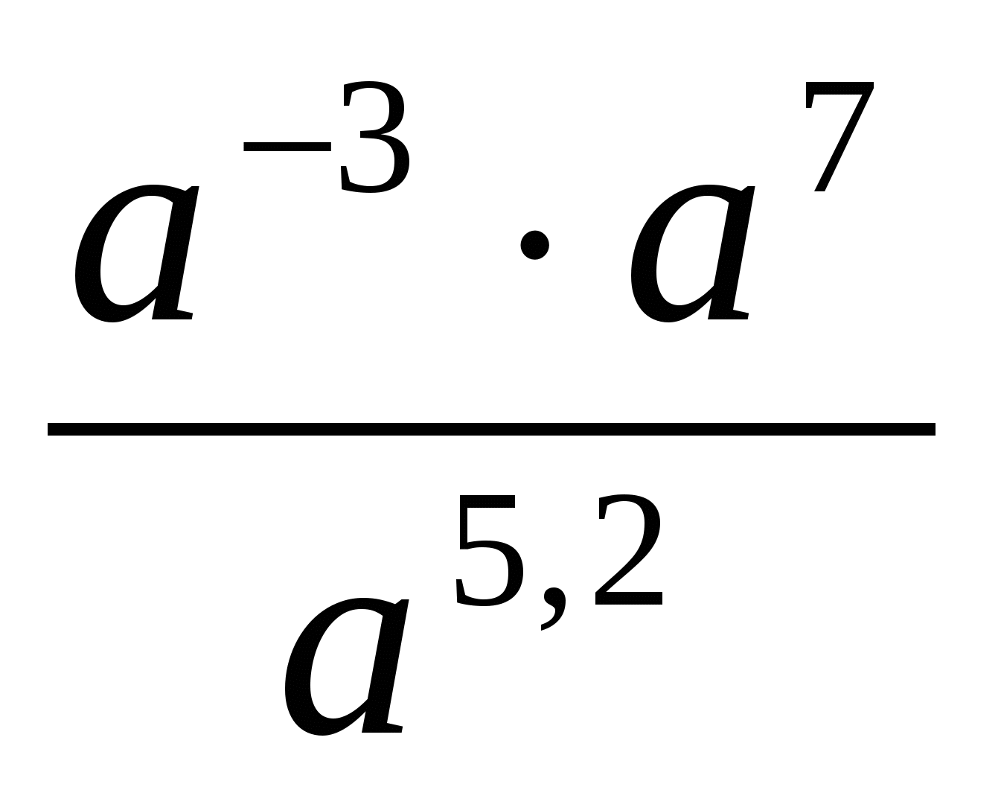, где 

а) ; б) ; в) ; г) 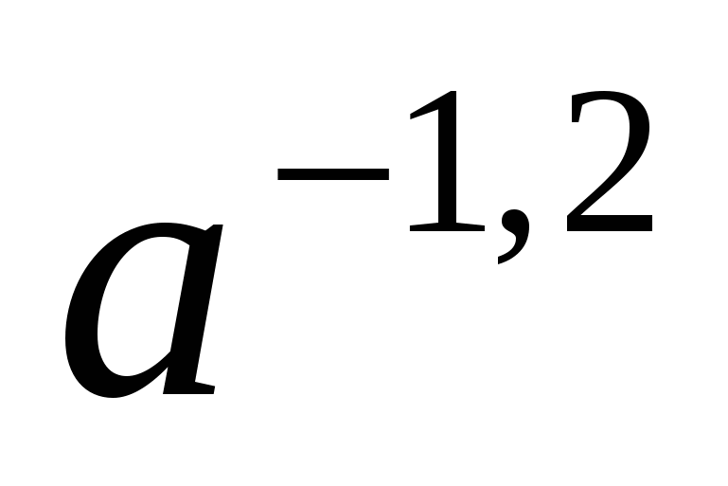; д) 

В) Представьте в виде степени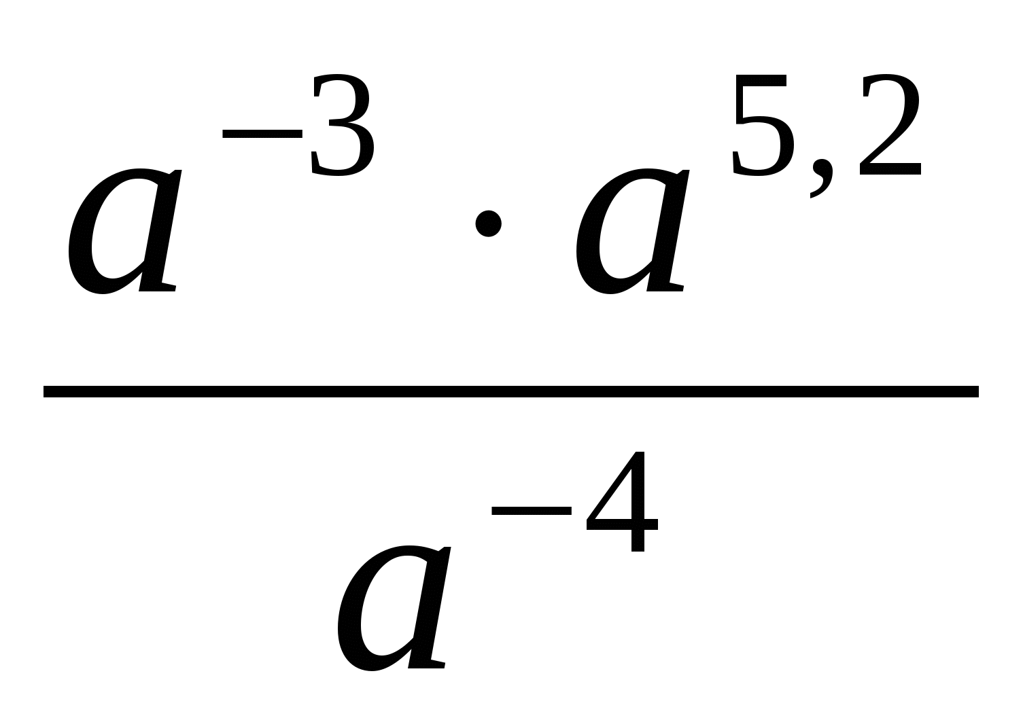, где 

а) 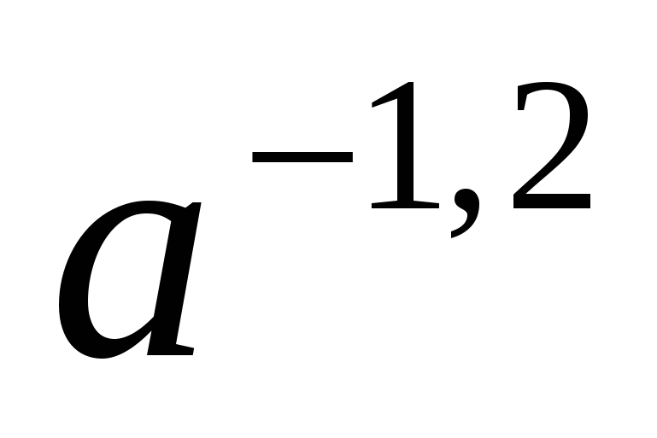; б) 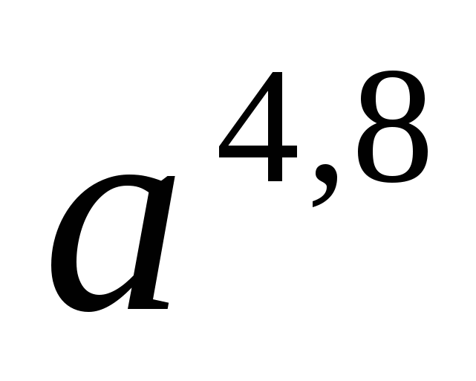; в) 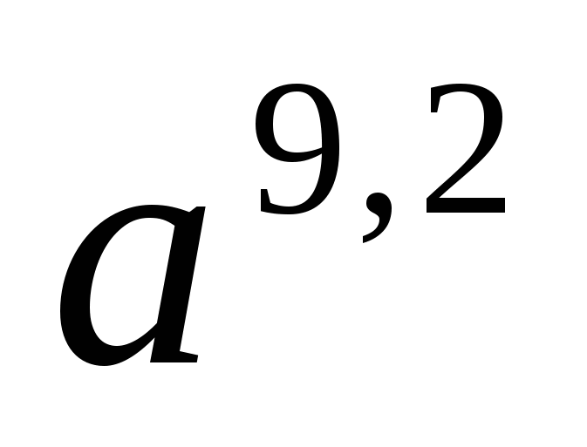; г) 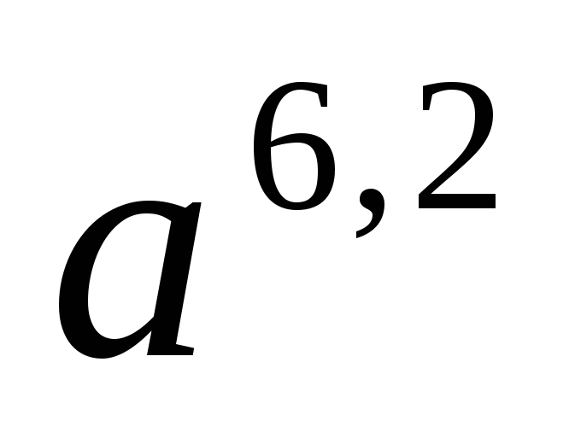; д) 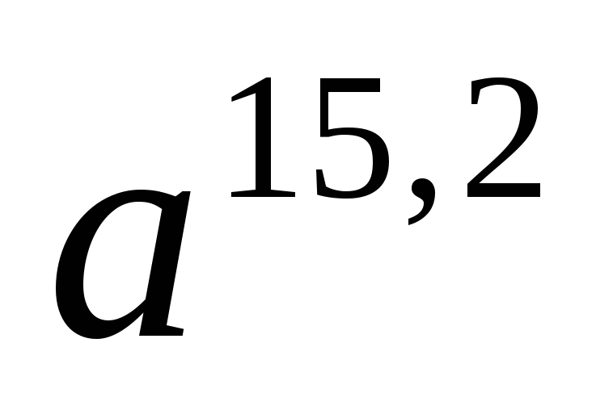

Г) Представьте в виде степени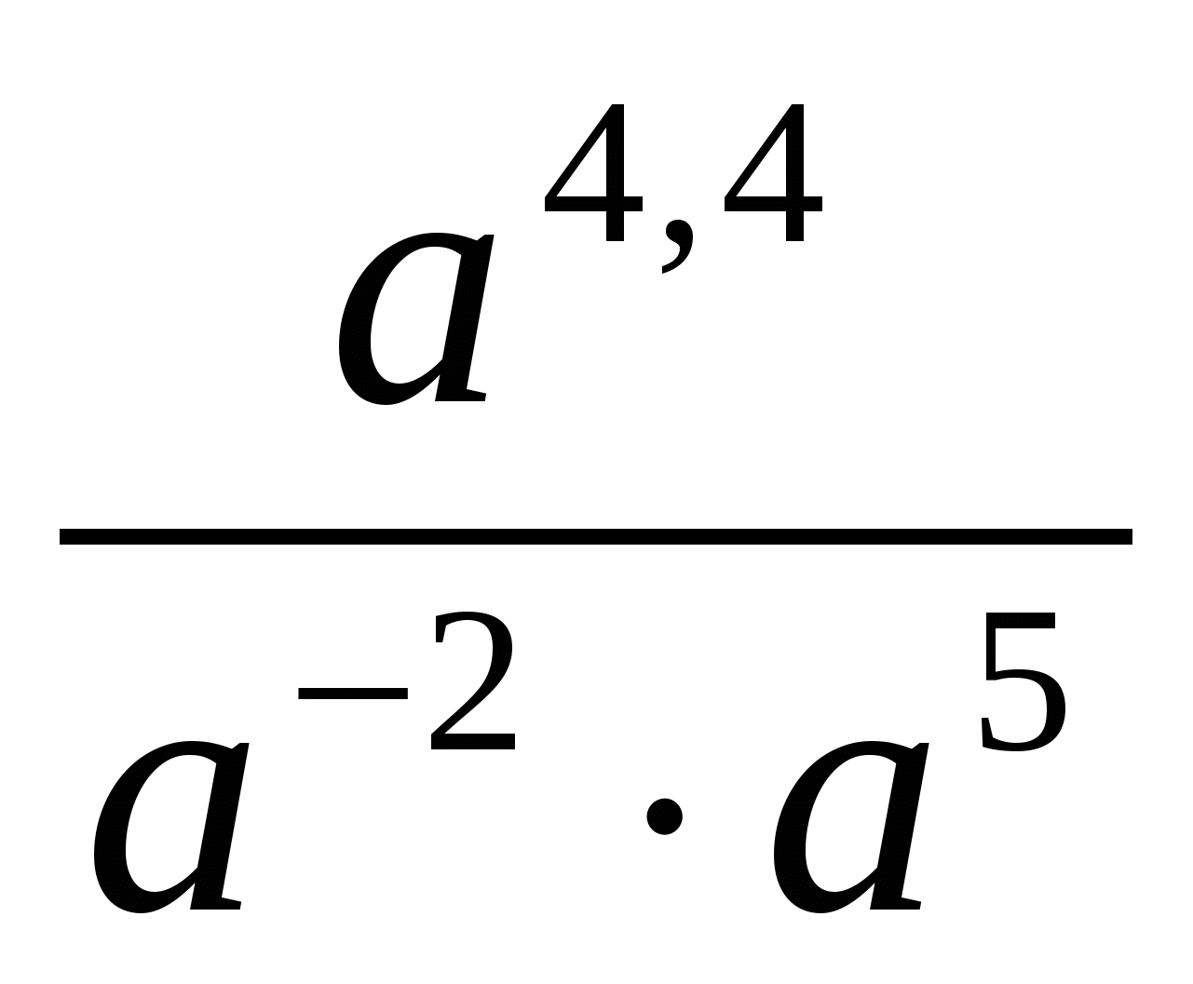, где 

а) 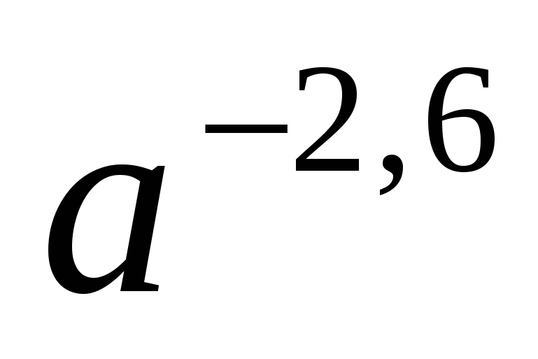; б) 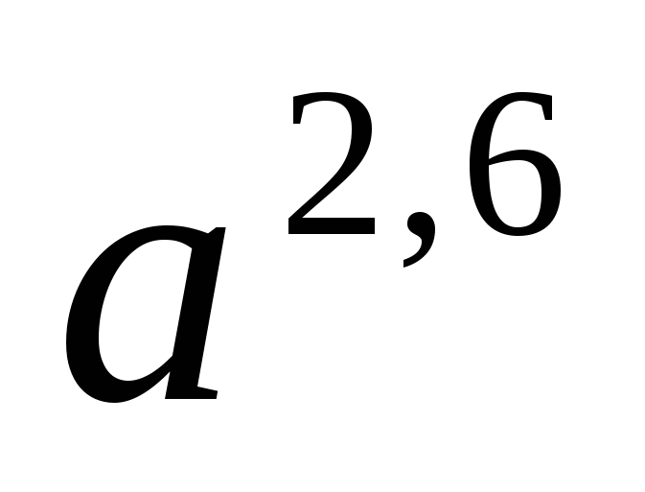; в) 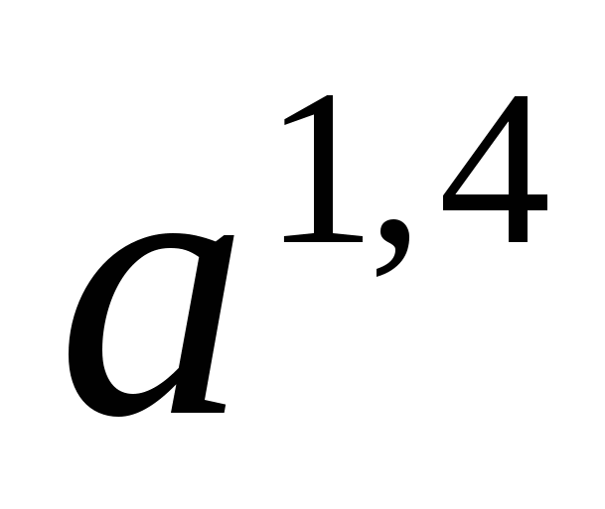; г) 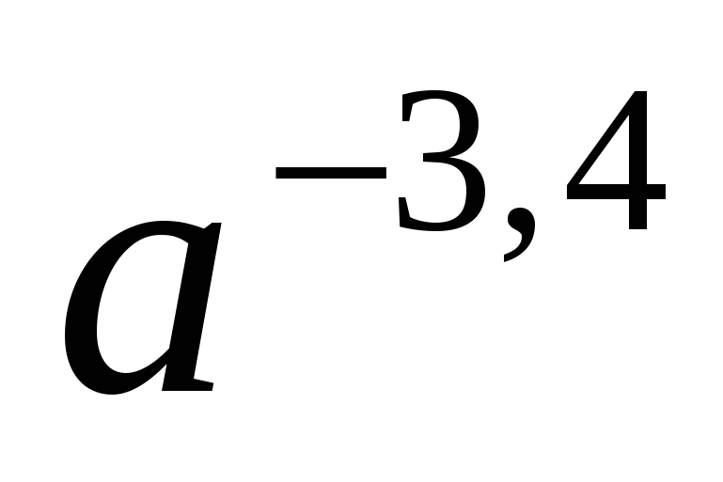; д) 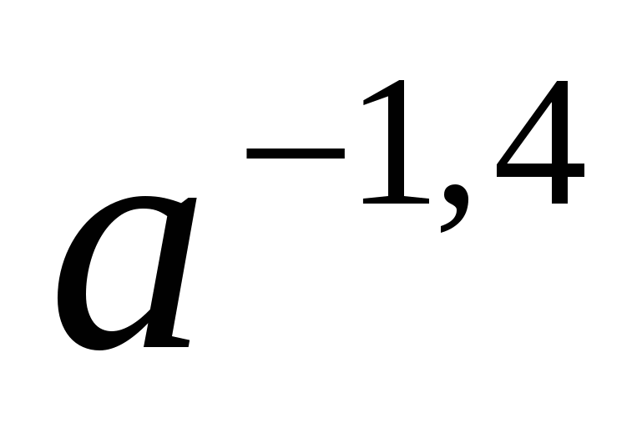

**11**. А) Упростите выражение 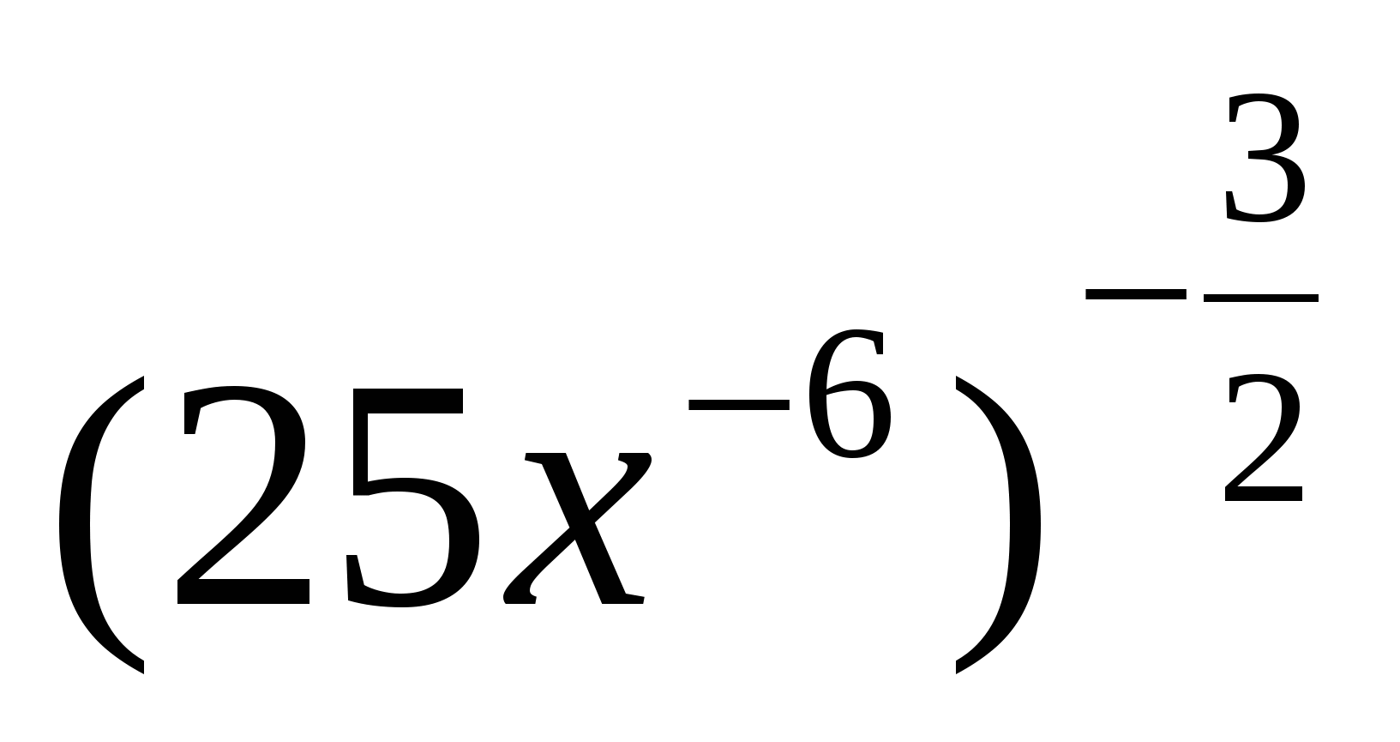, где 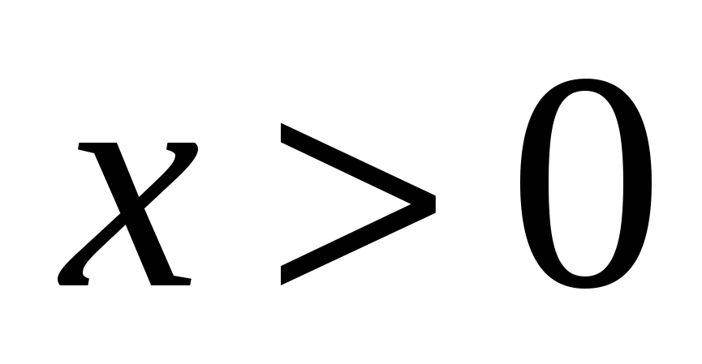

а) 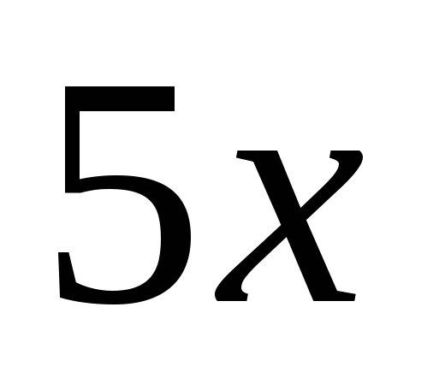; б) 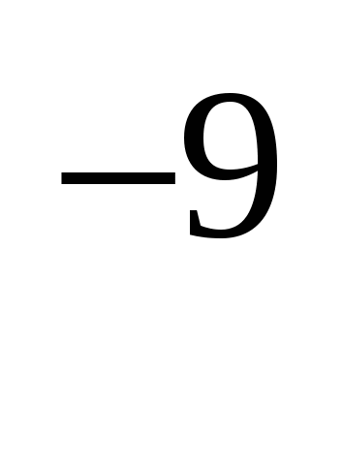; в) 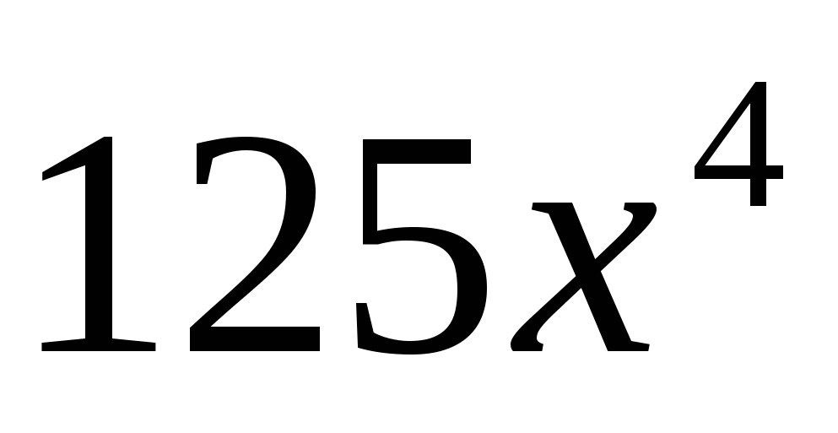; г)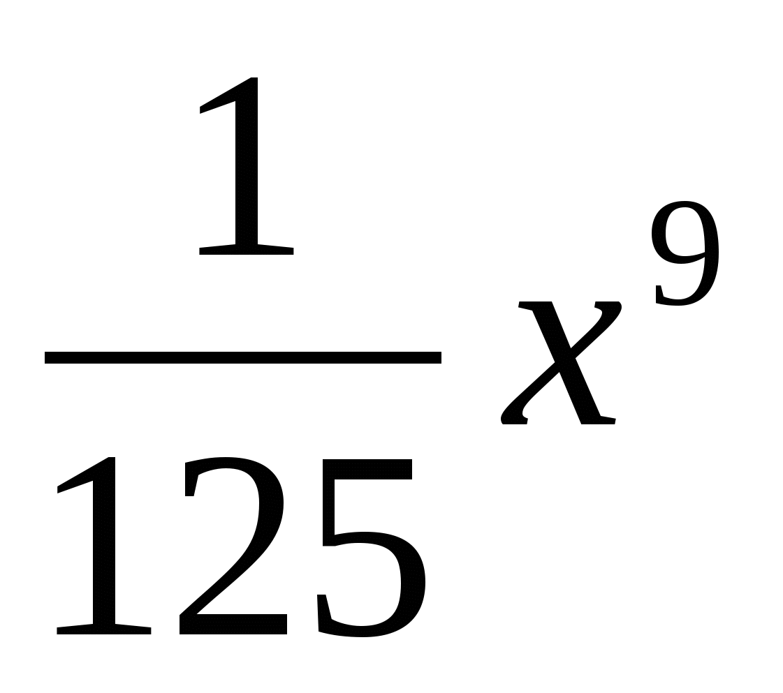; д) 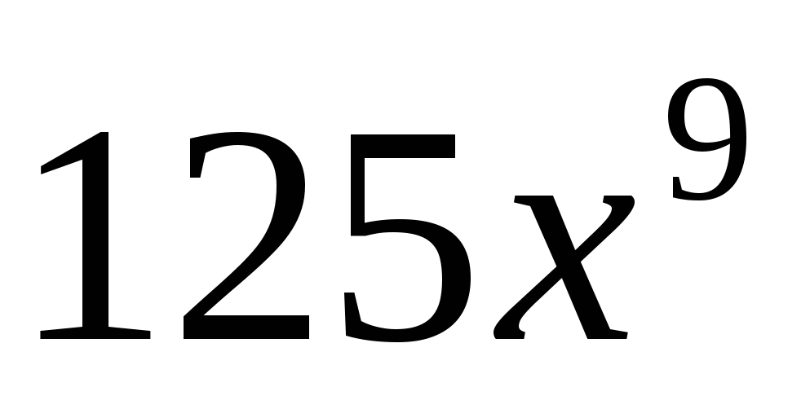

Б) Упростите выражение 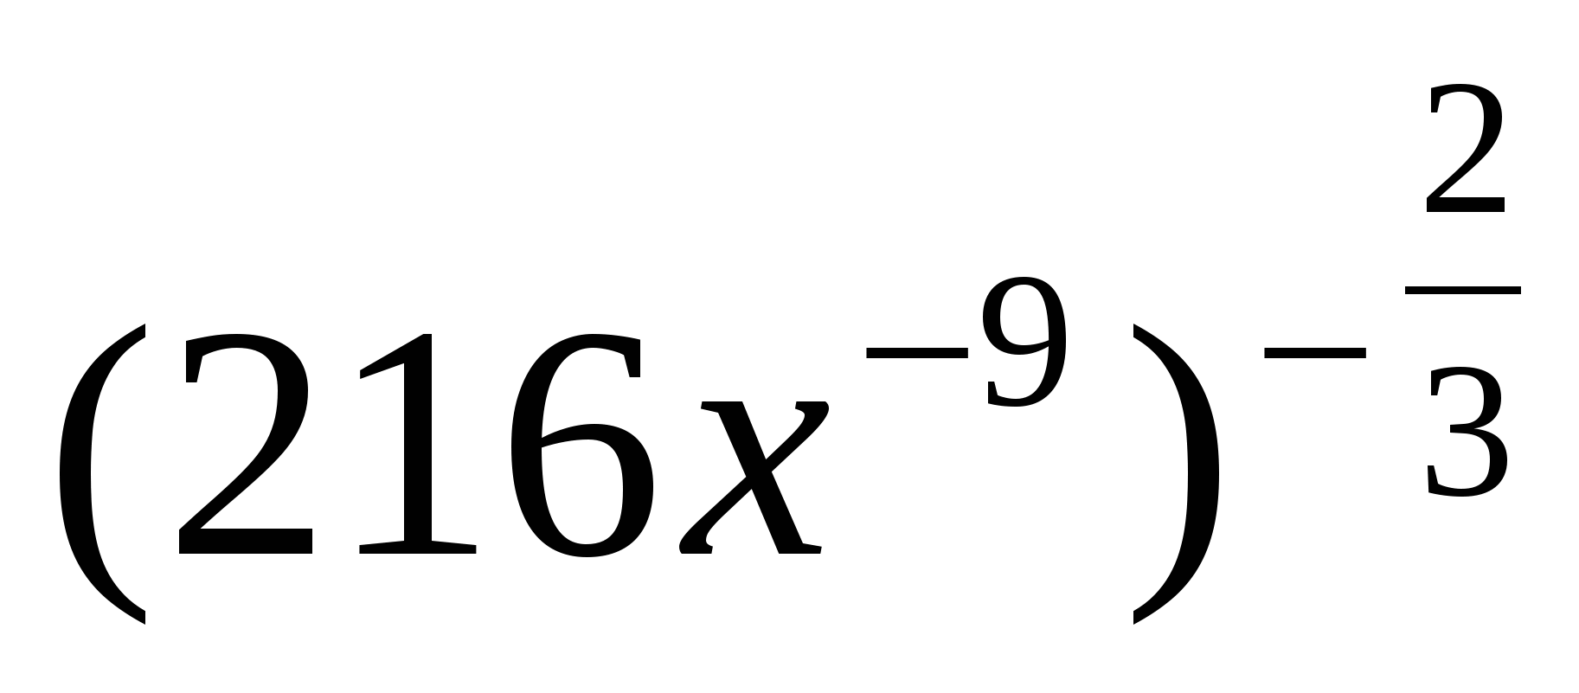, где 

а) 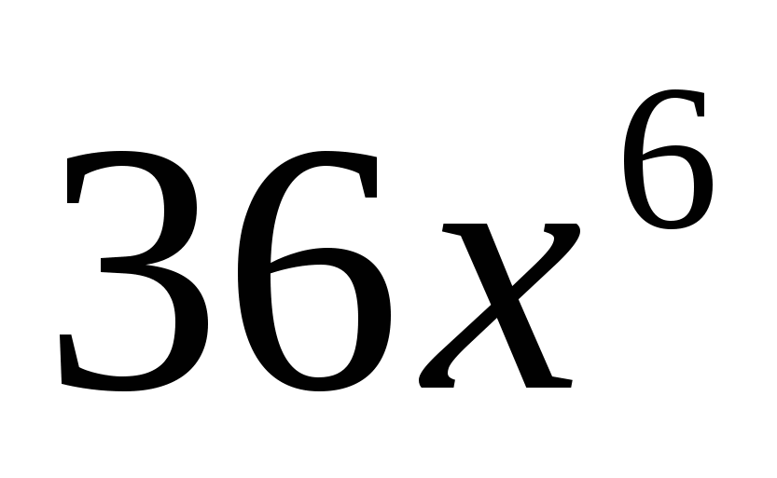; б) 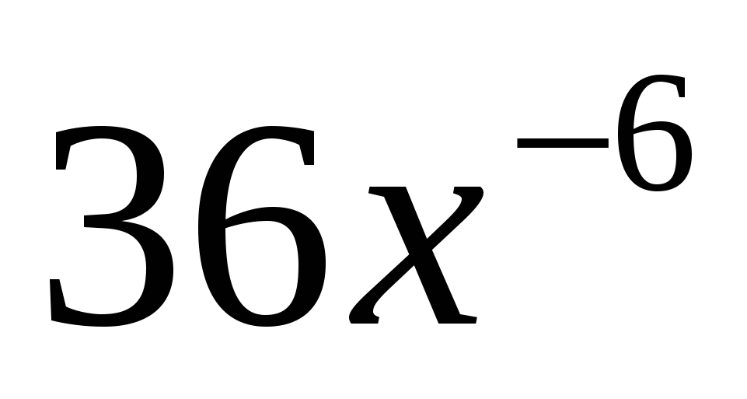; в) 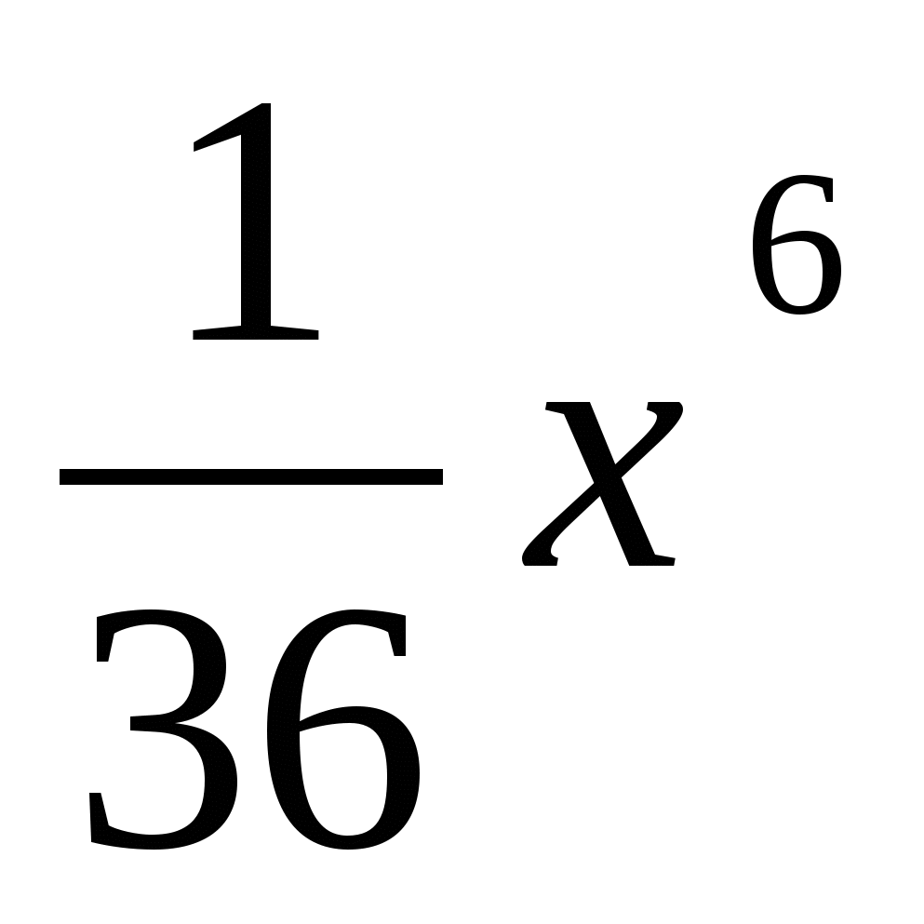; г) 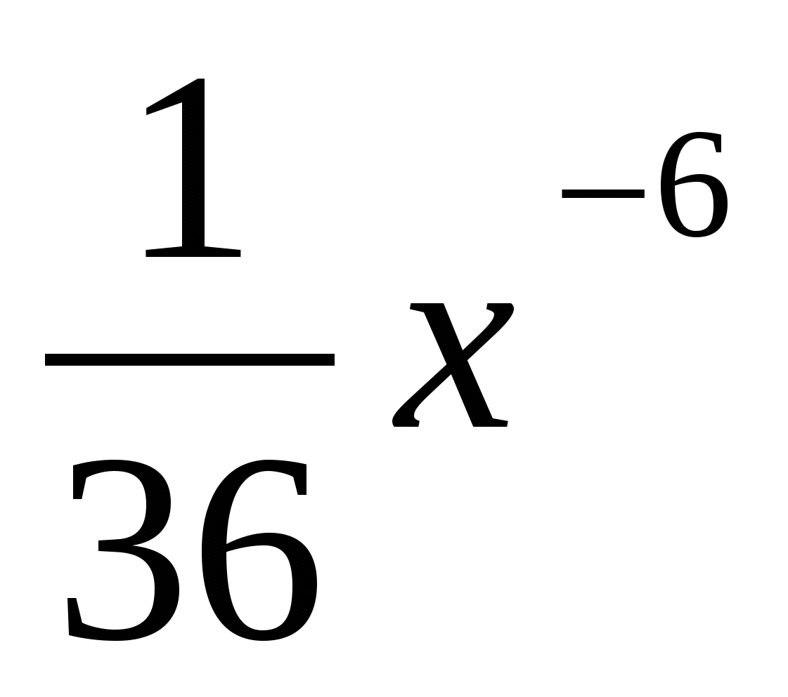; д) 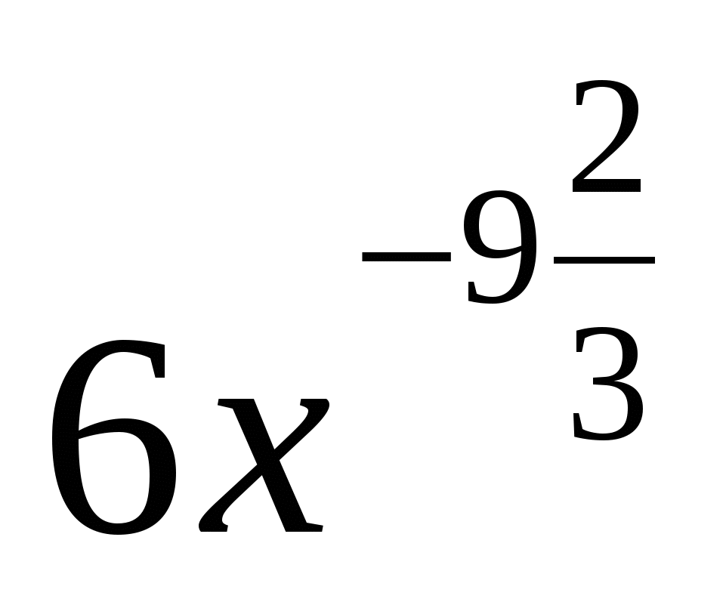

В) Упростите выражение 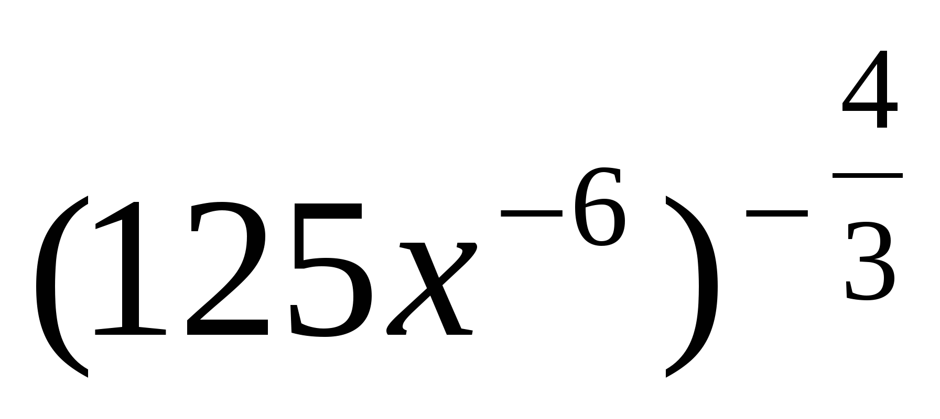, где 

а) 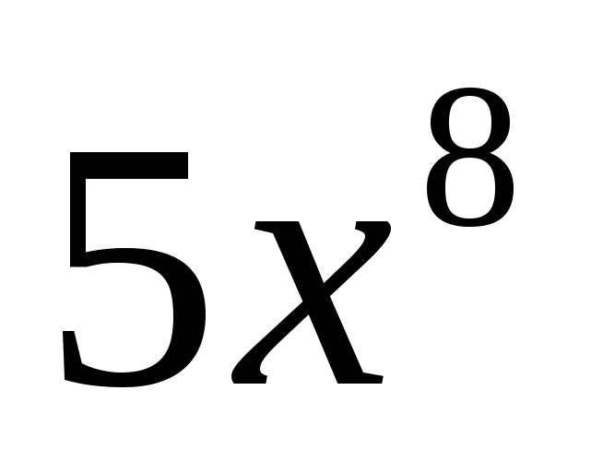; б) 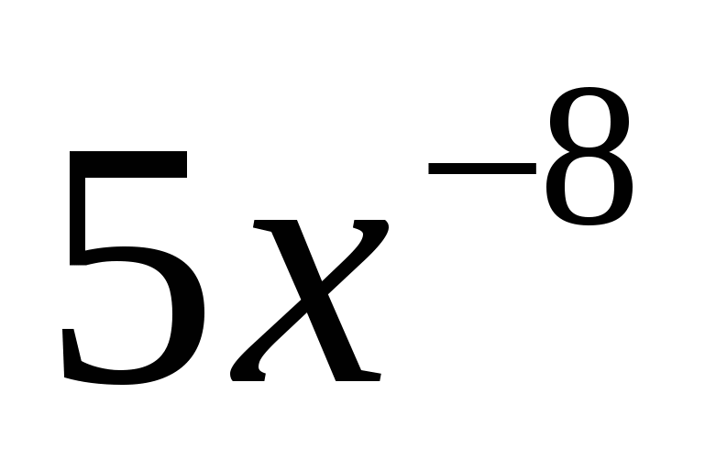; в) 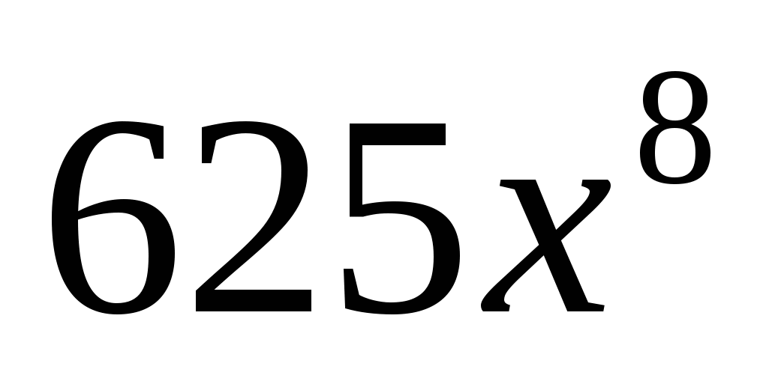; г) 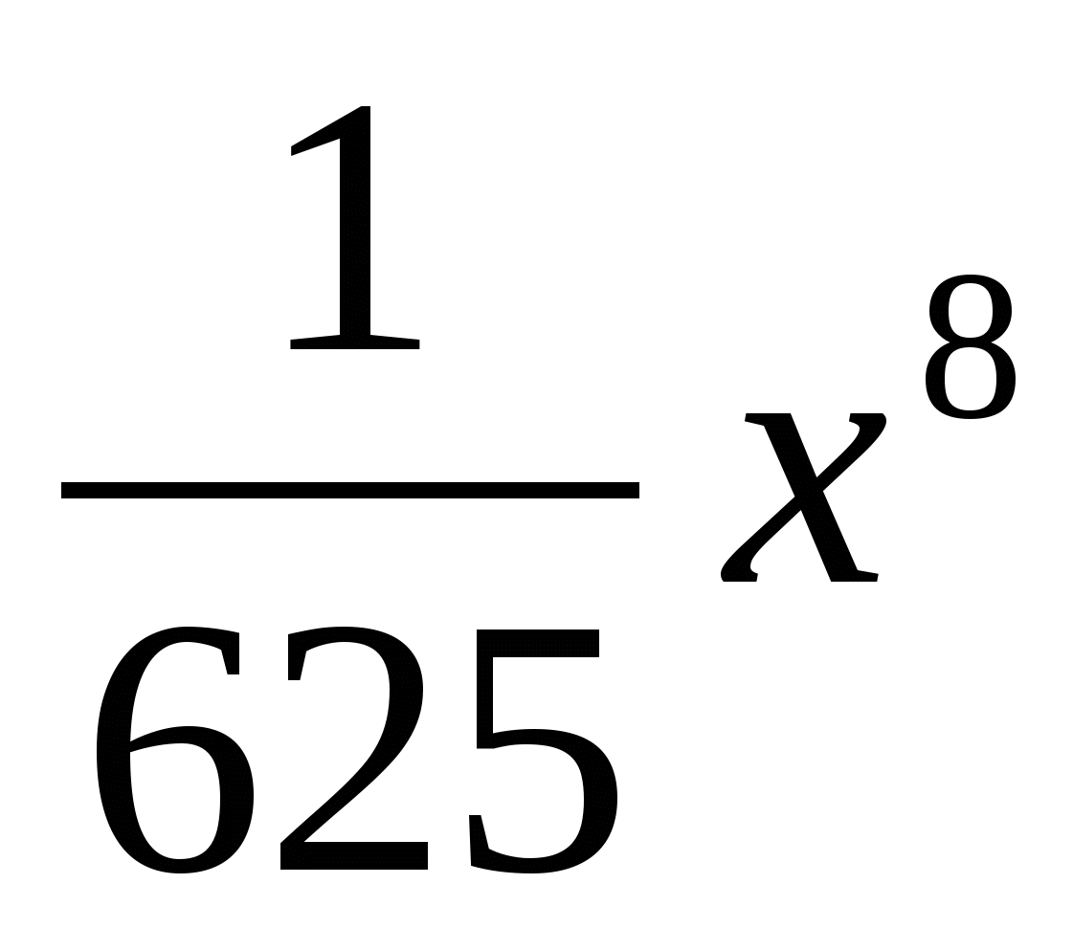; д) 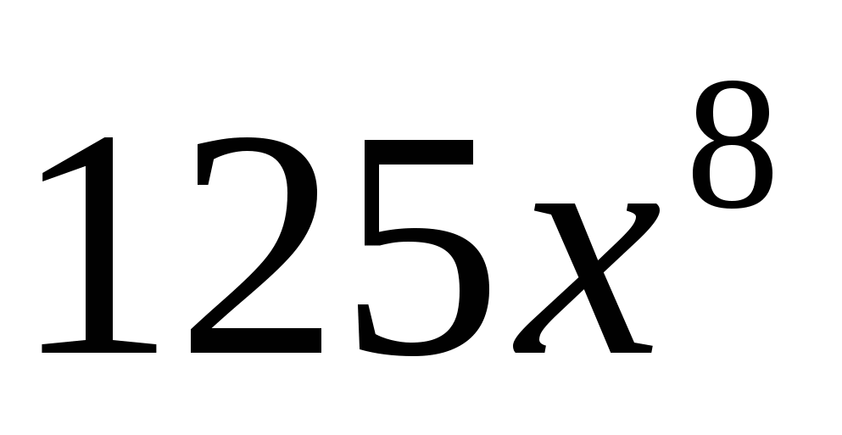

Г) Упростите выражение 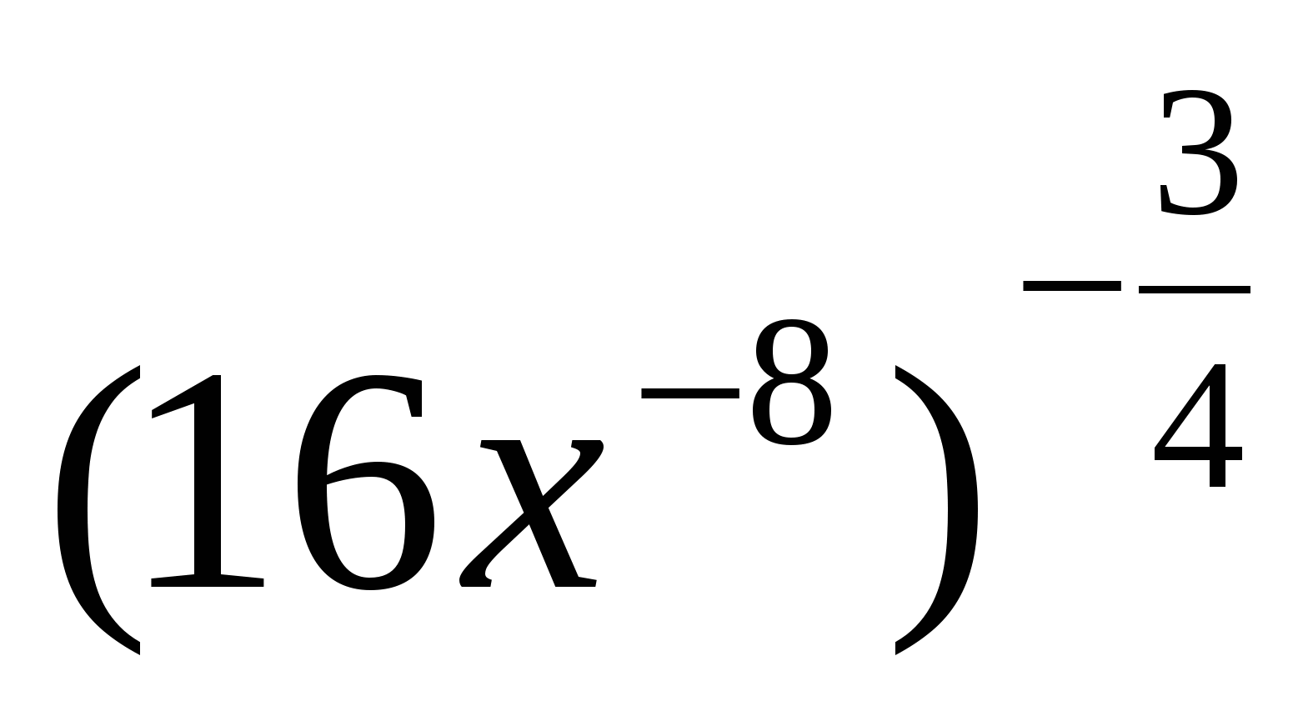, где 

а) 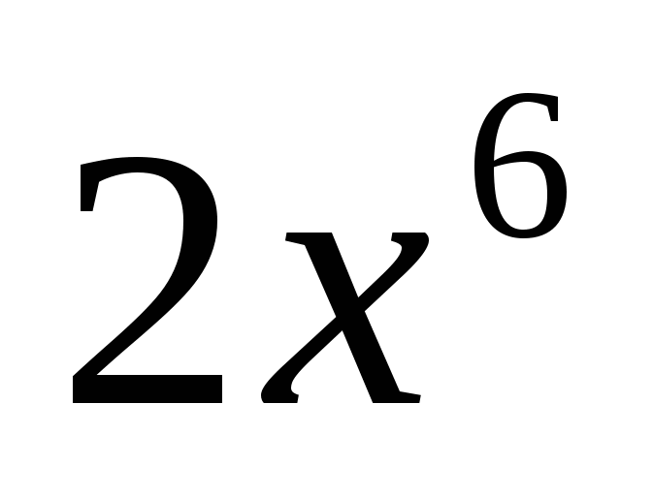; б) 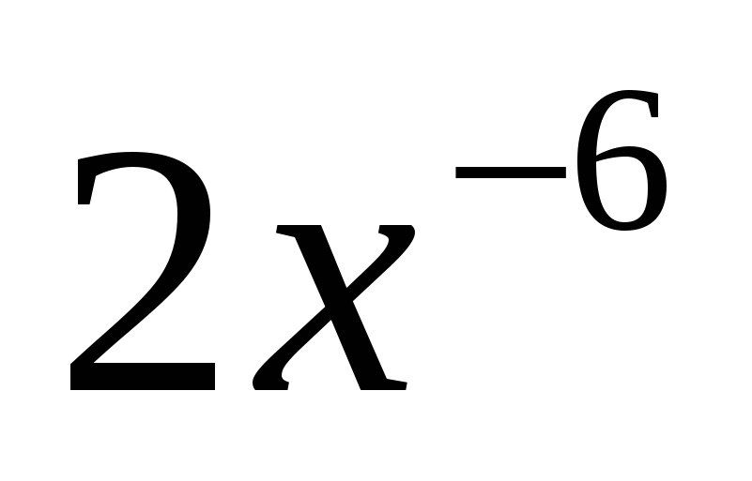; в) 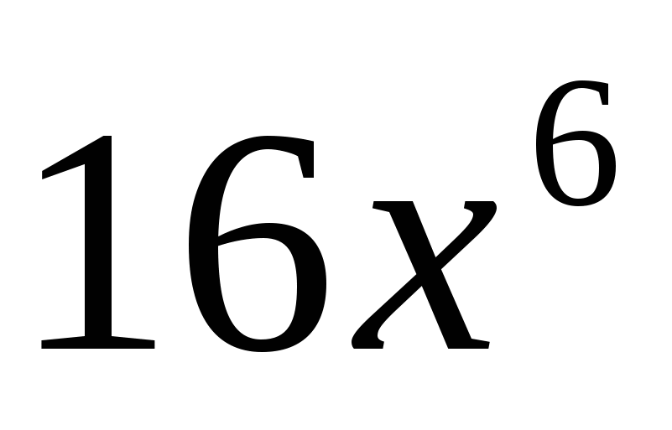; г) 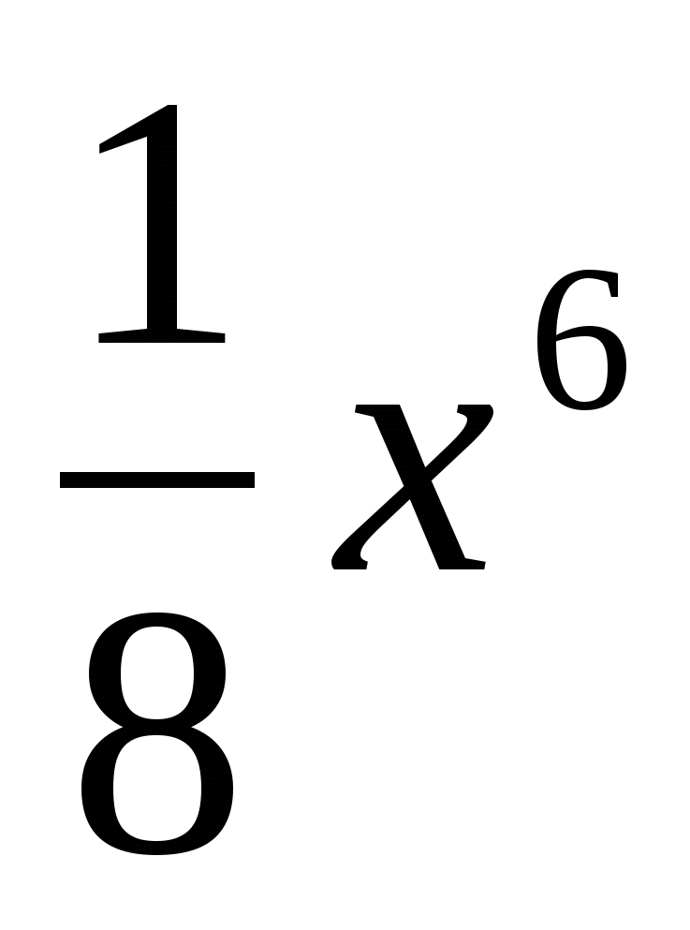; д) 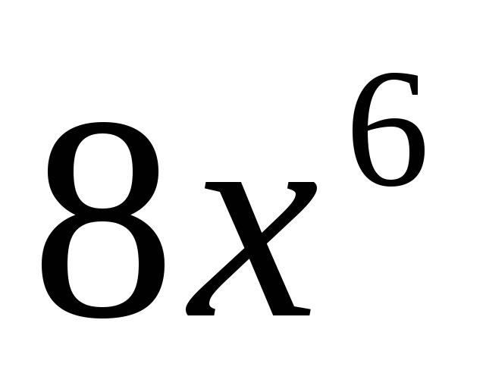

**12.** А) Выполните действия 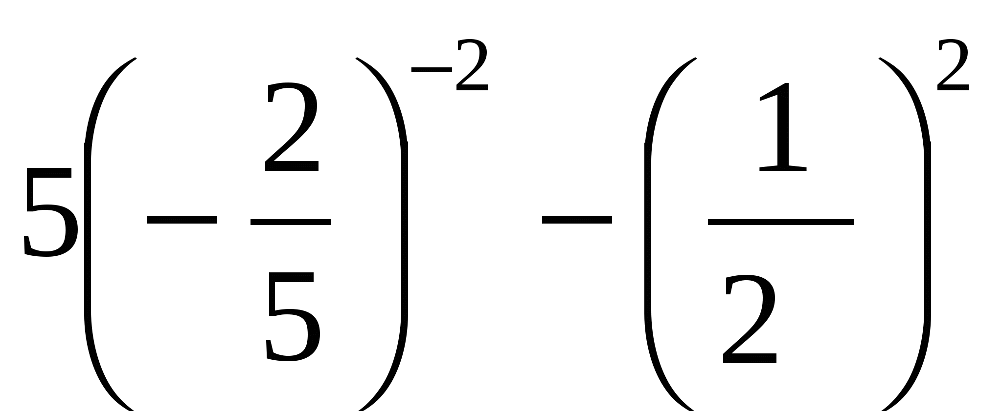.

а)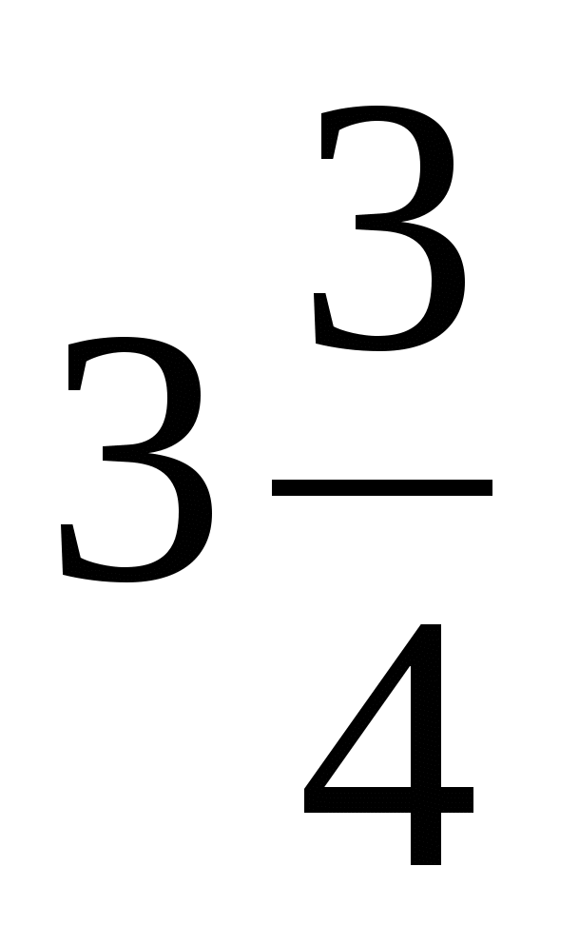; б) 0; в) 31; г)-31; д) 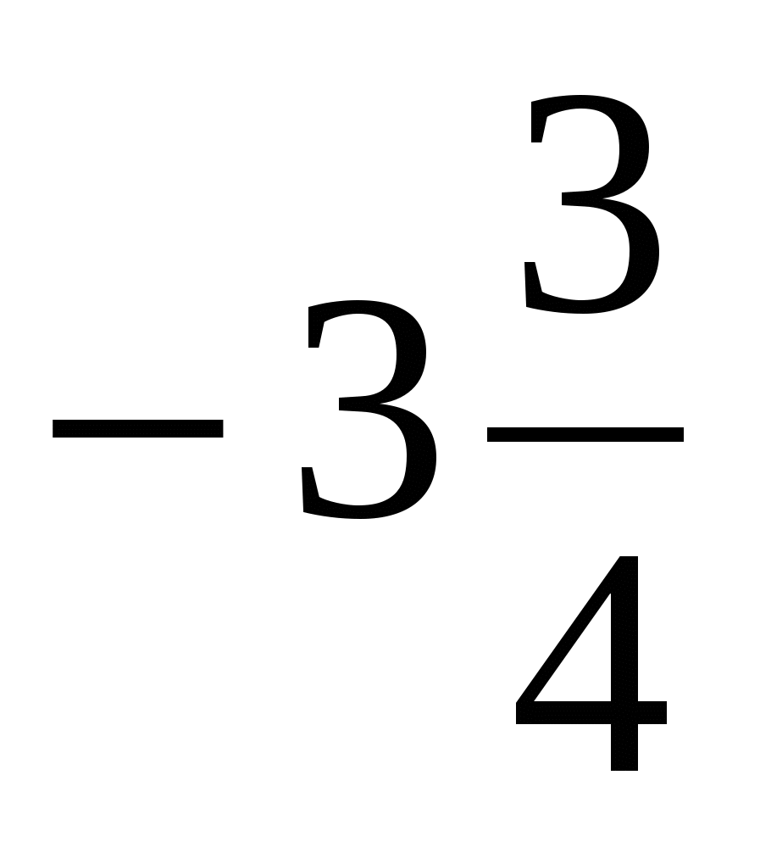

Б) Выполните действия 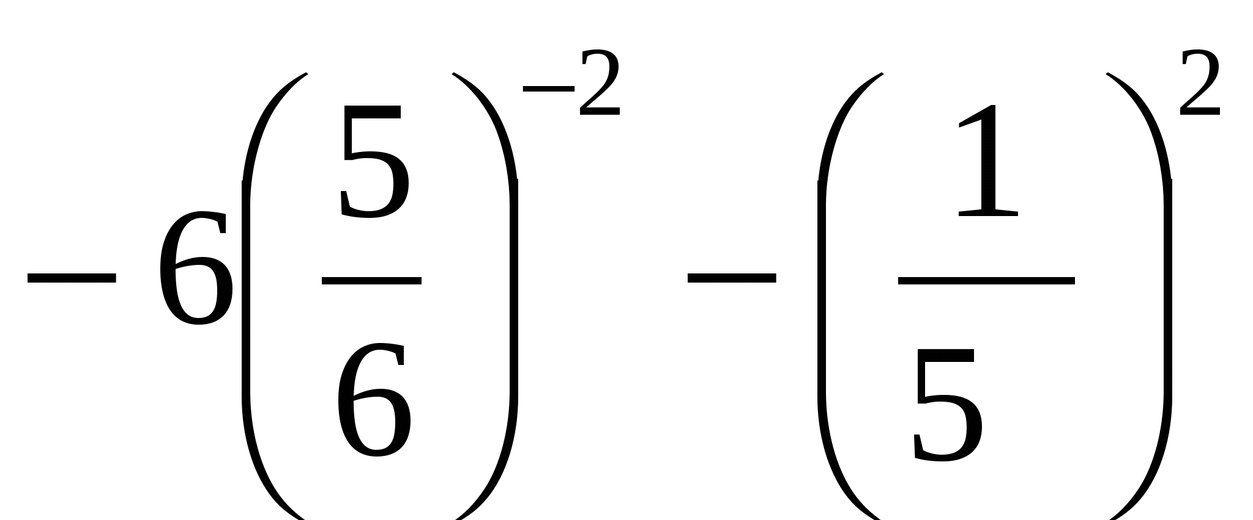.

а) 0; б) 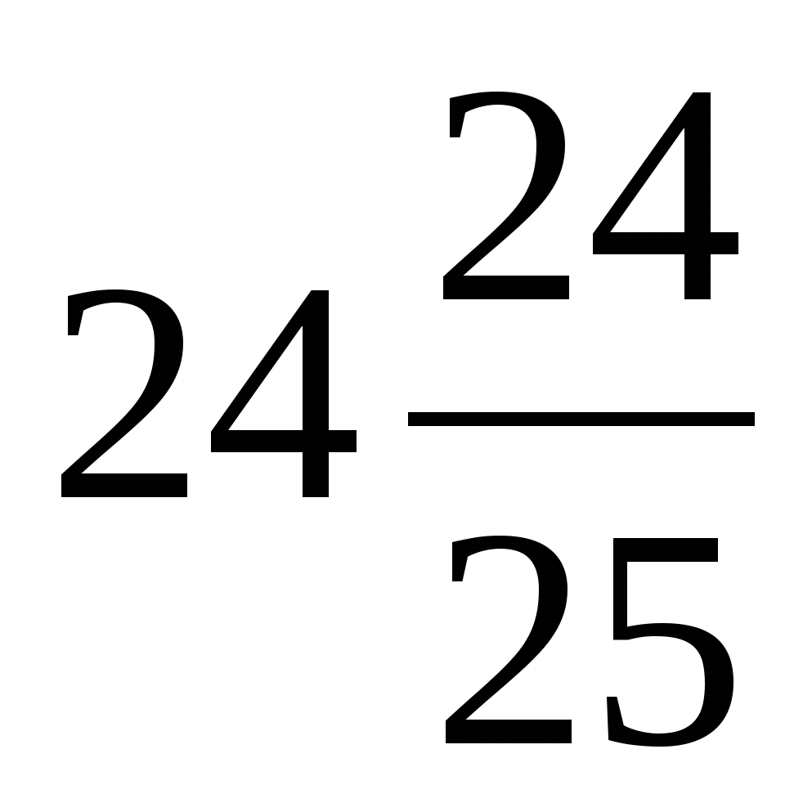; в) 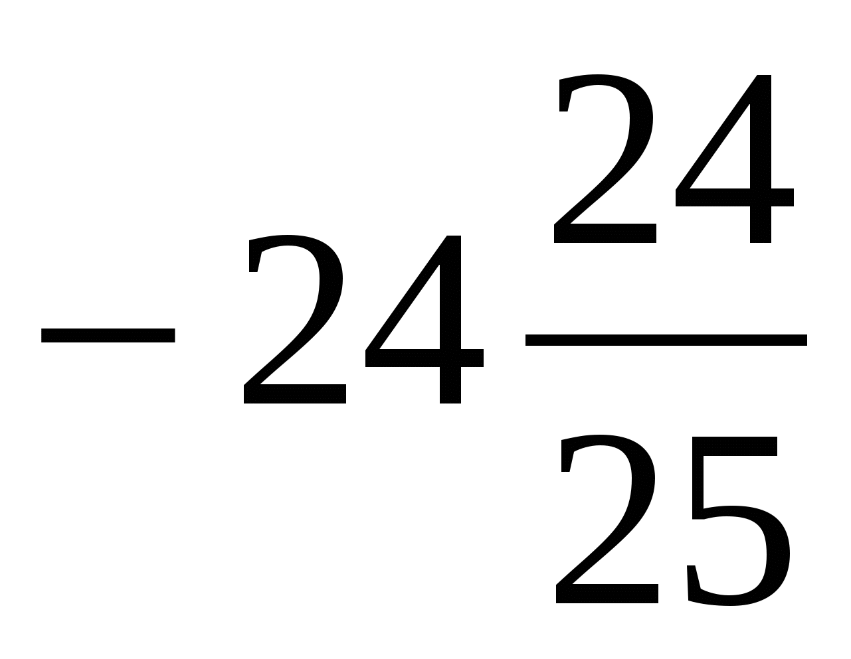; г) 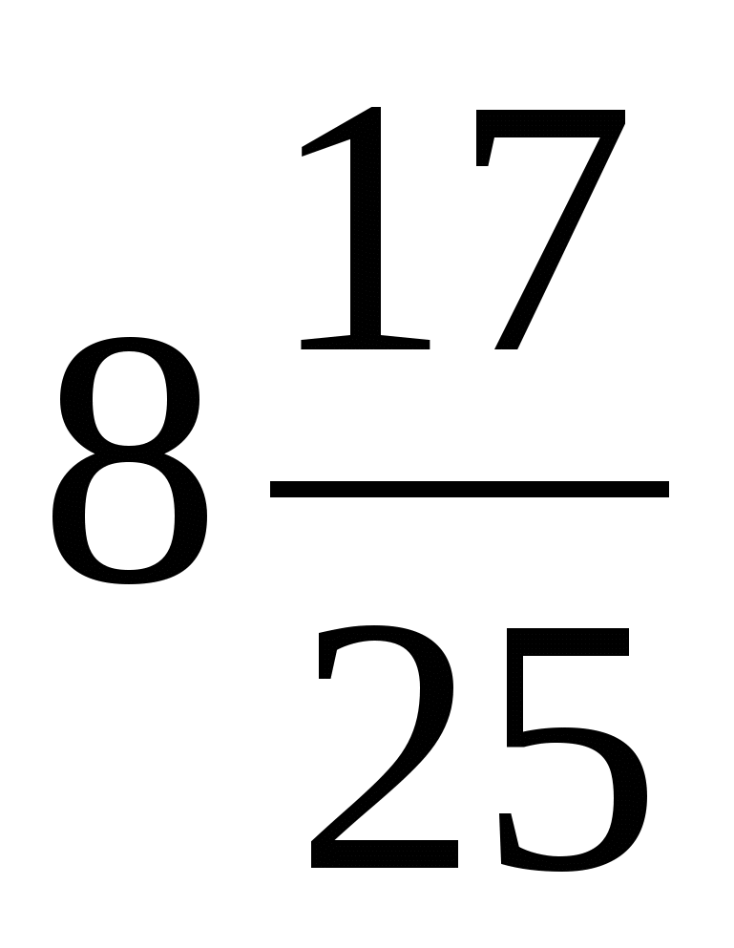; д) 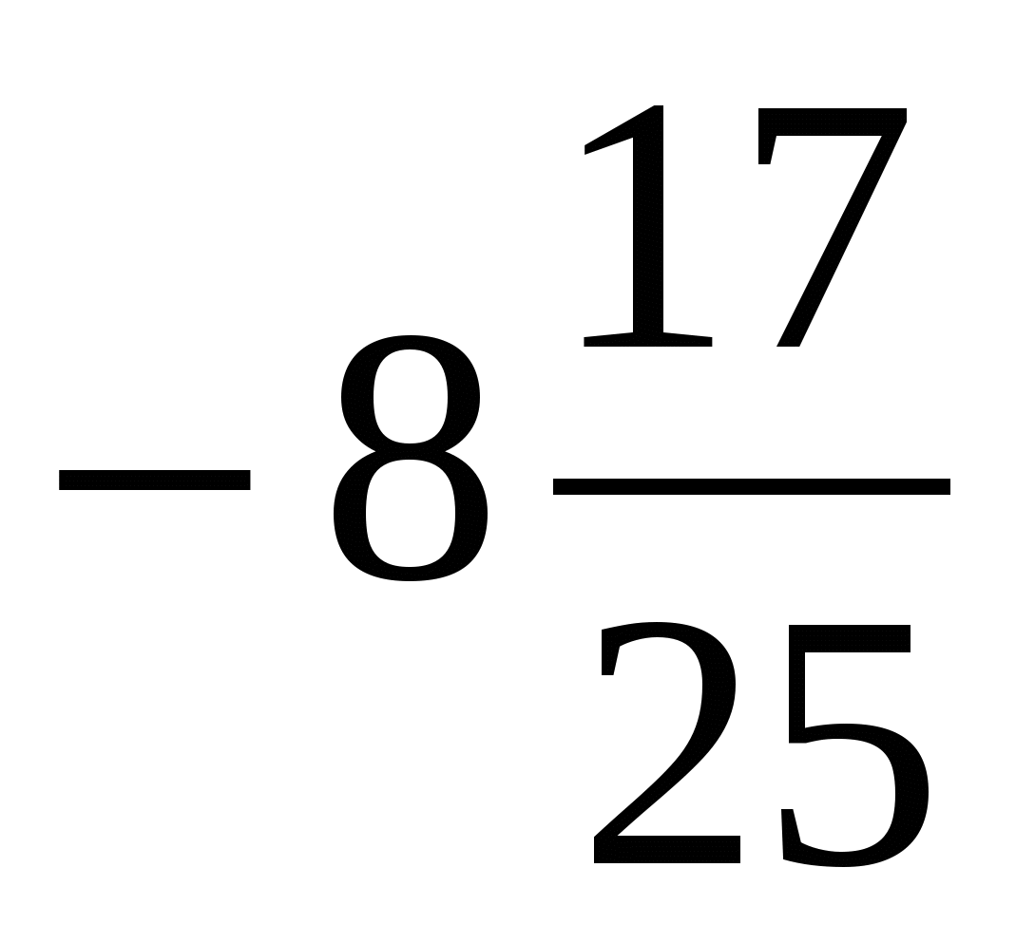

В) Выполните действия 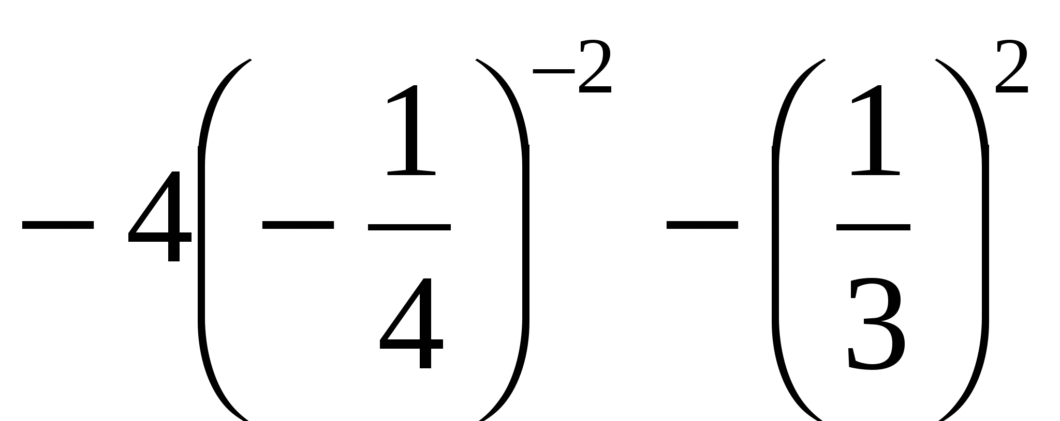.

а) ; б) 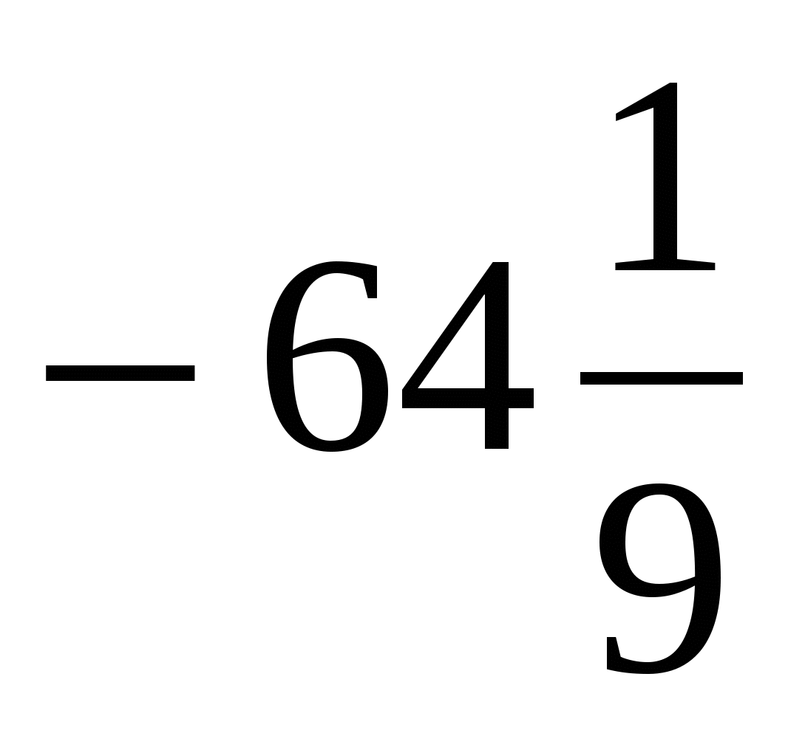; в) 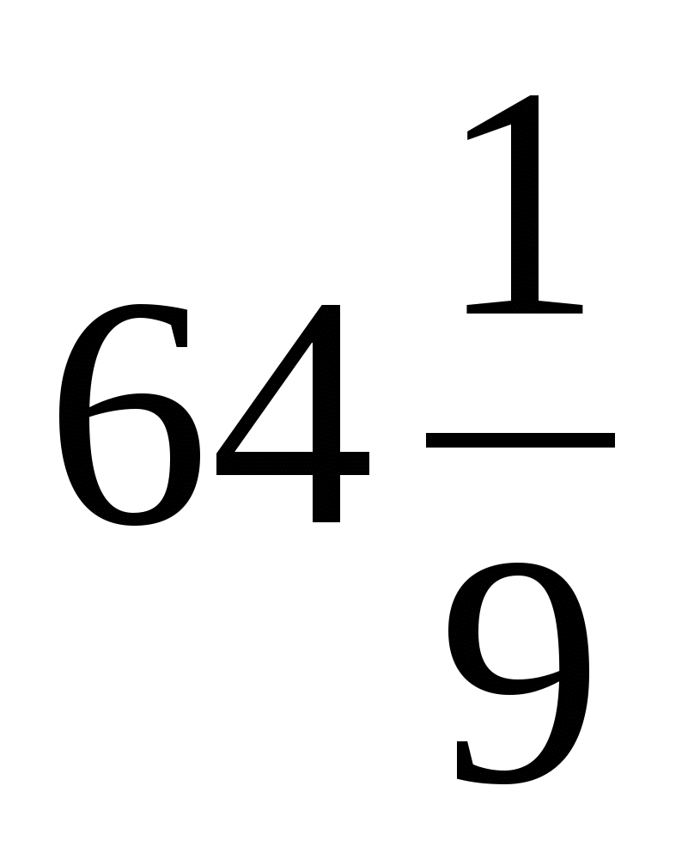; г) 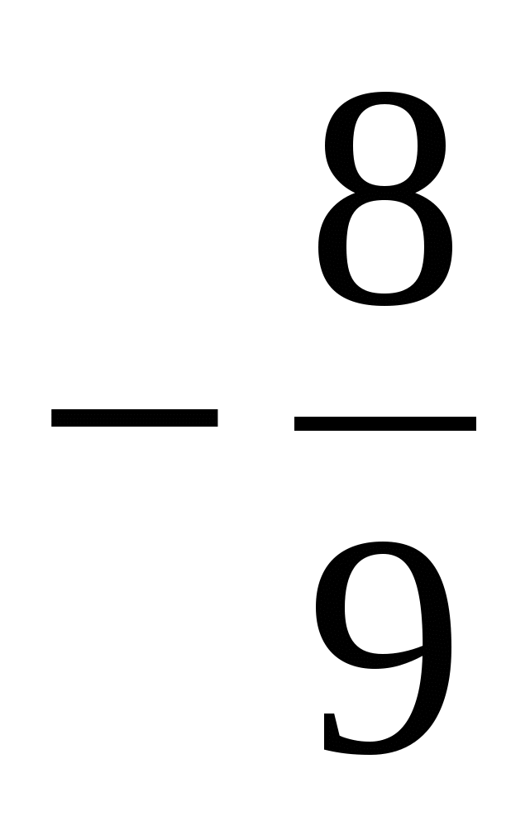; д) 73

Г) Выполните действия 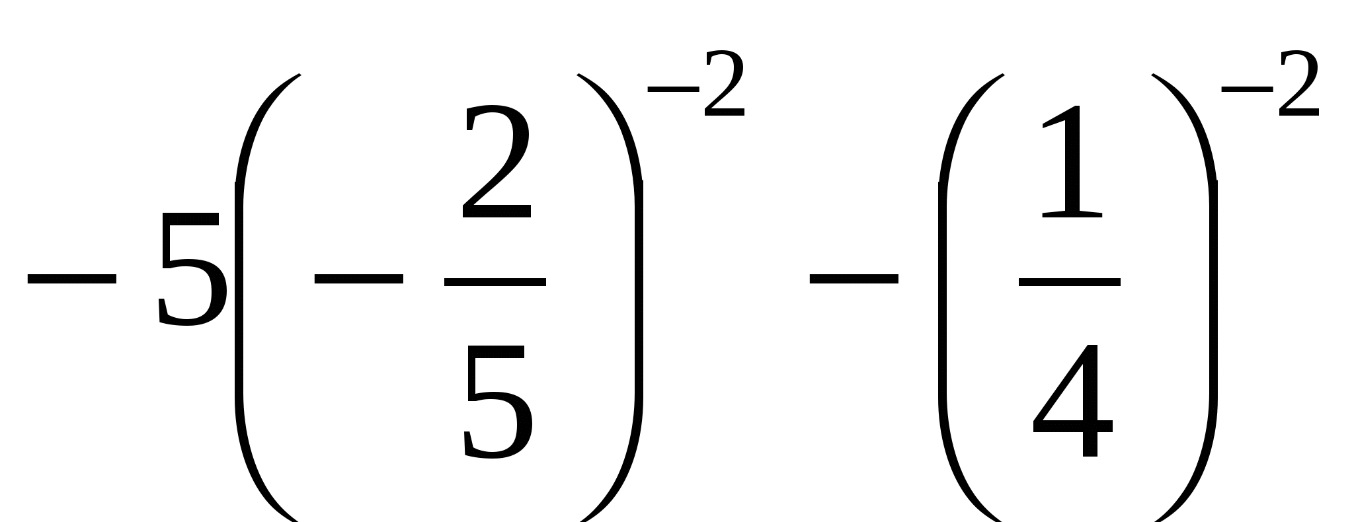..

а) -20; б) -12; в) 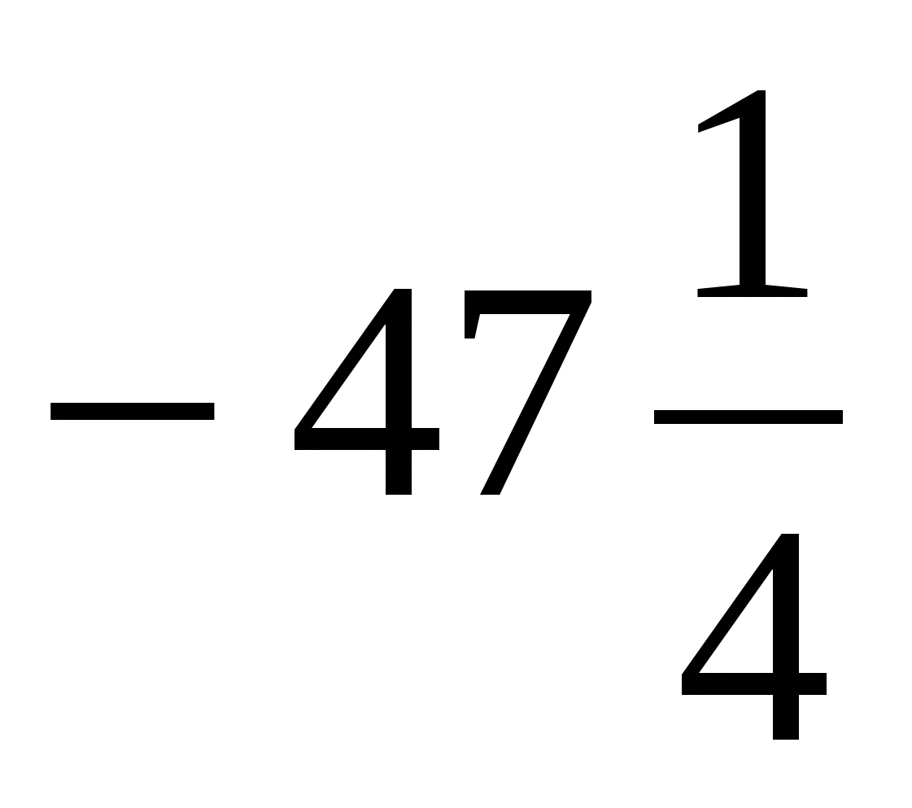; г) 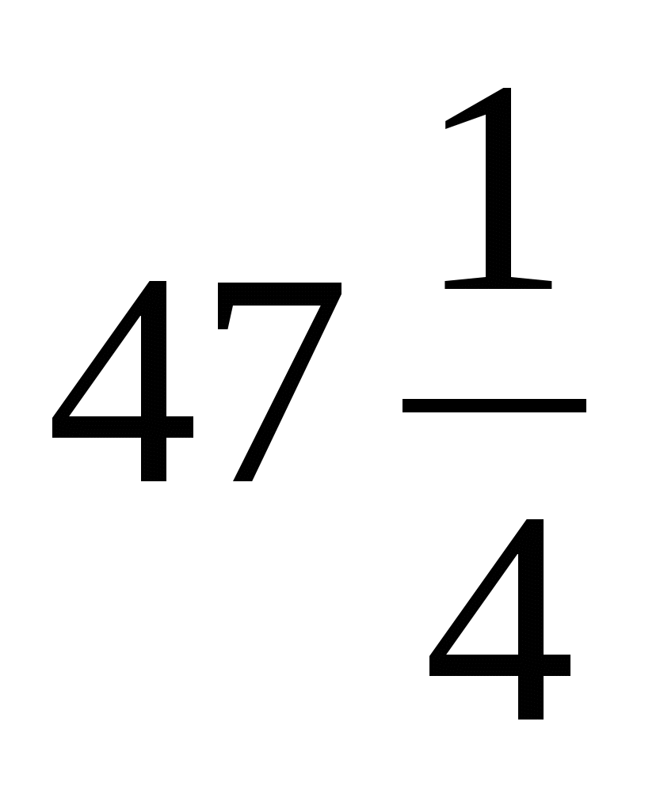; д) 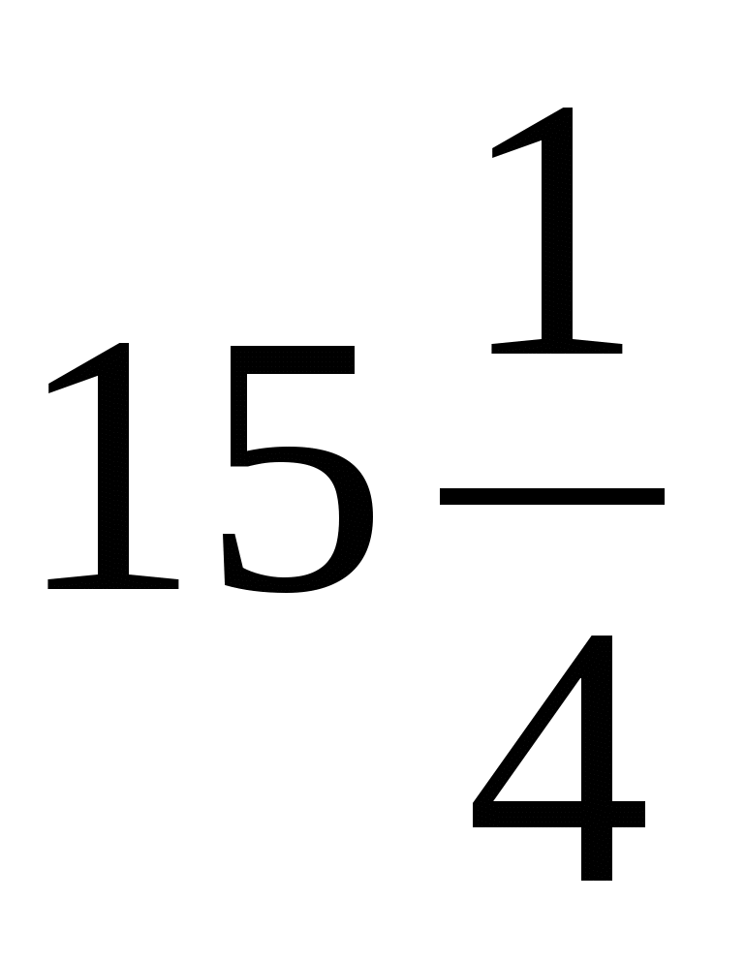

**13.** А) Найдите наибольшее из чисел 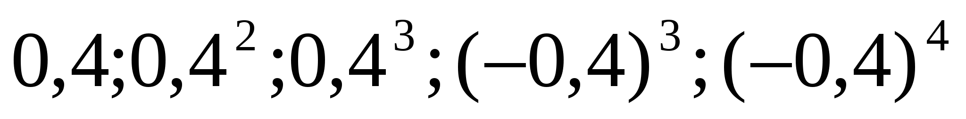.

а) 0,4; б) 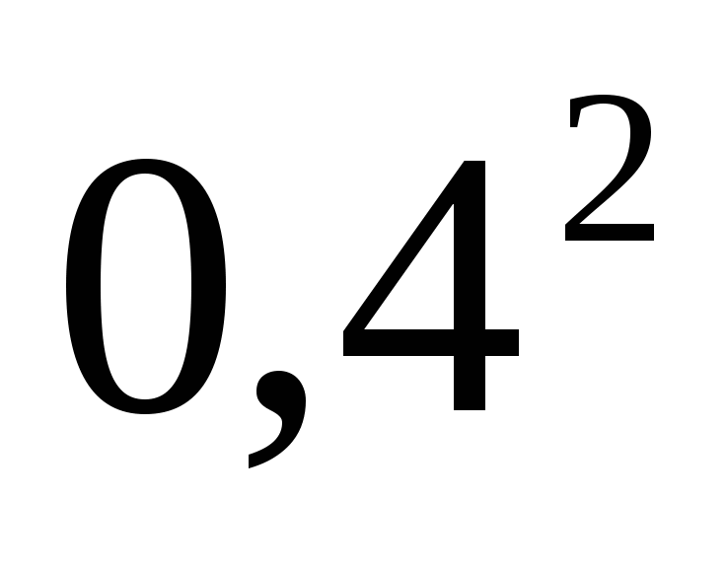; в) 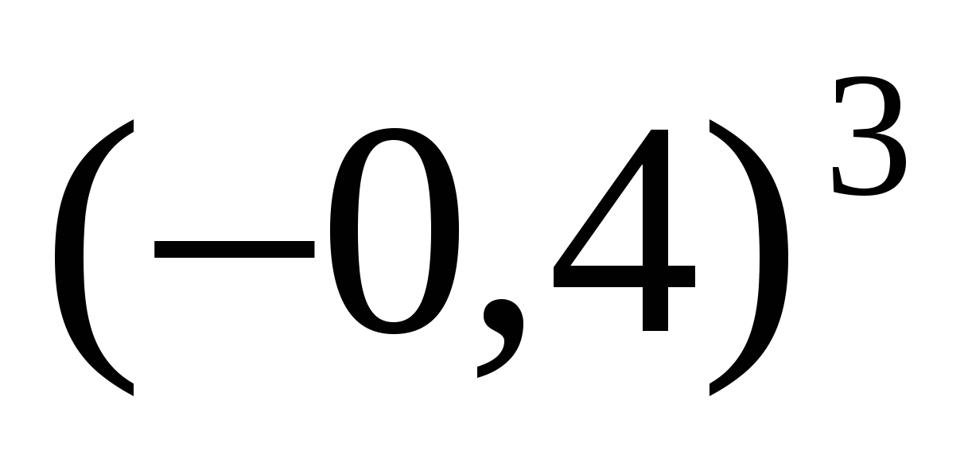 г) 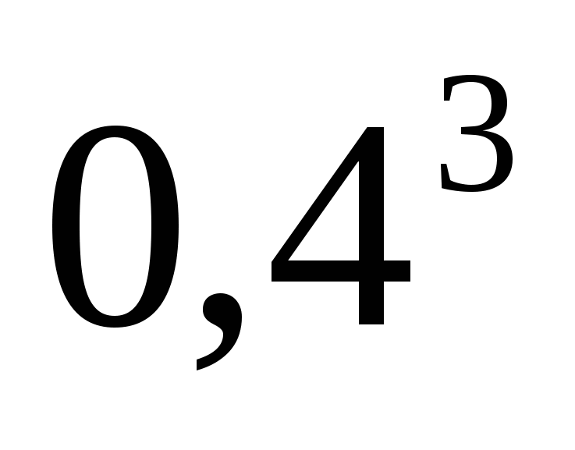 д) 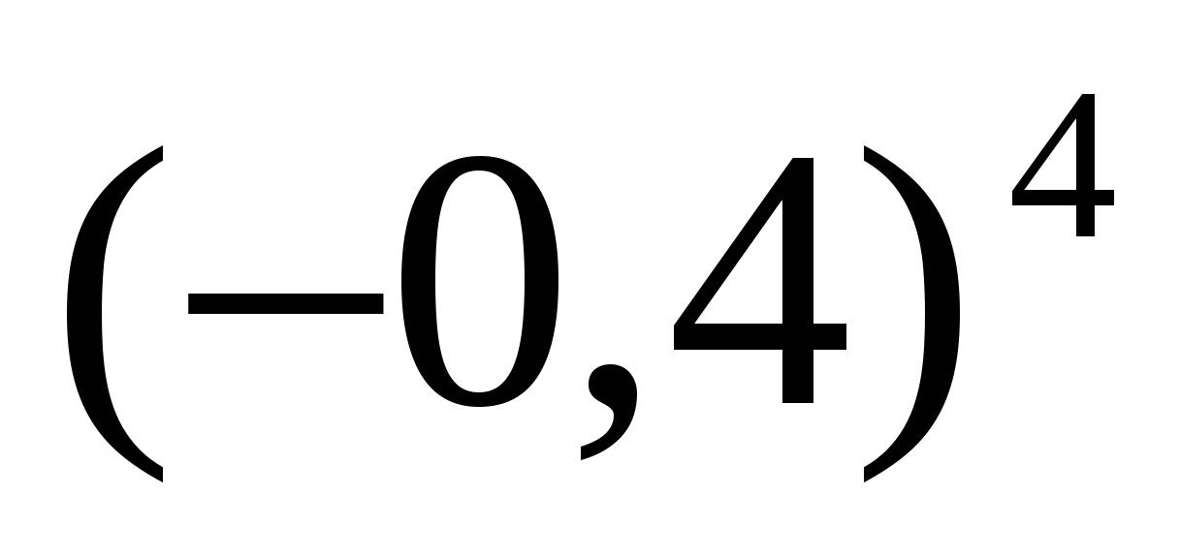

Б) Найдите наибольшее из чисел 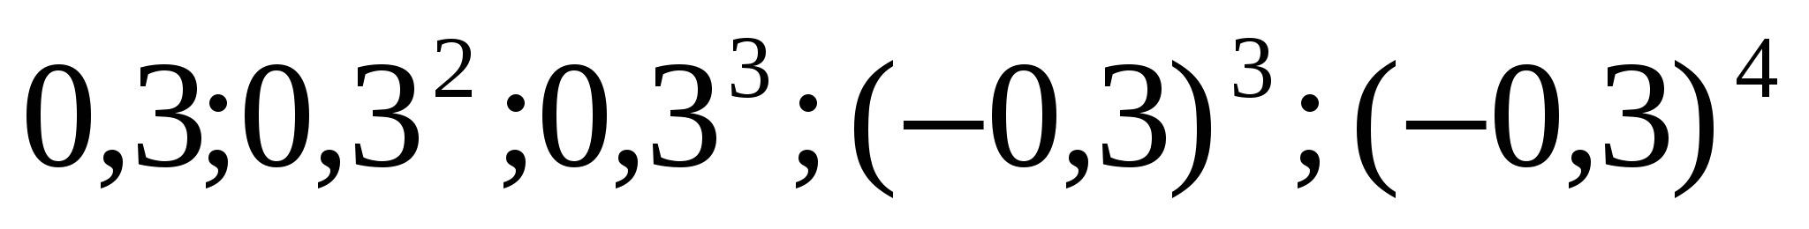.

а) 0,3; б) 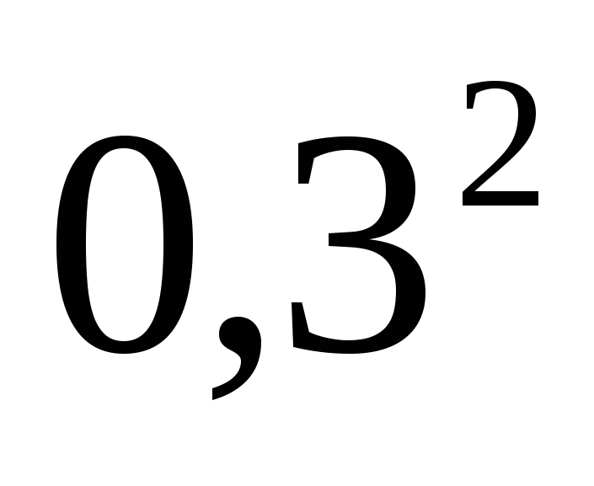; в) 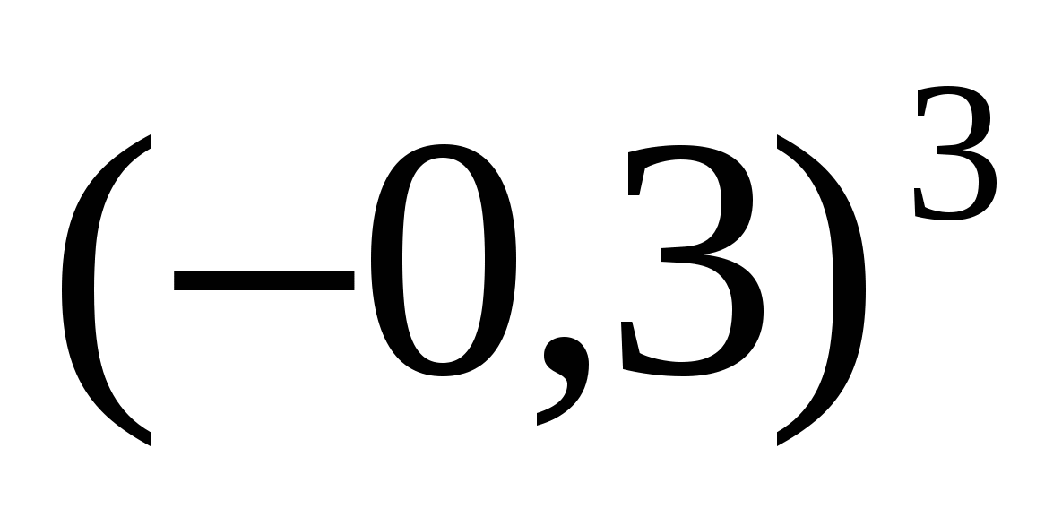 г) 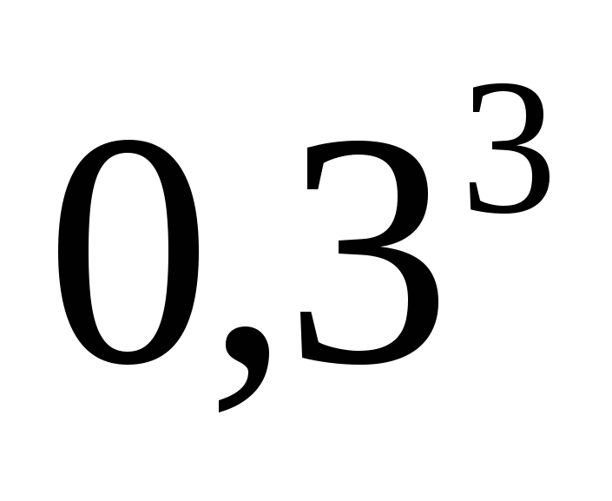 д) 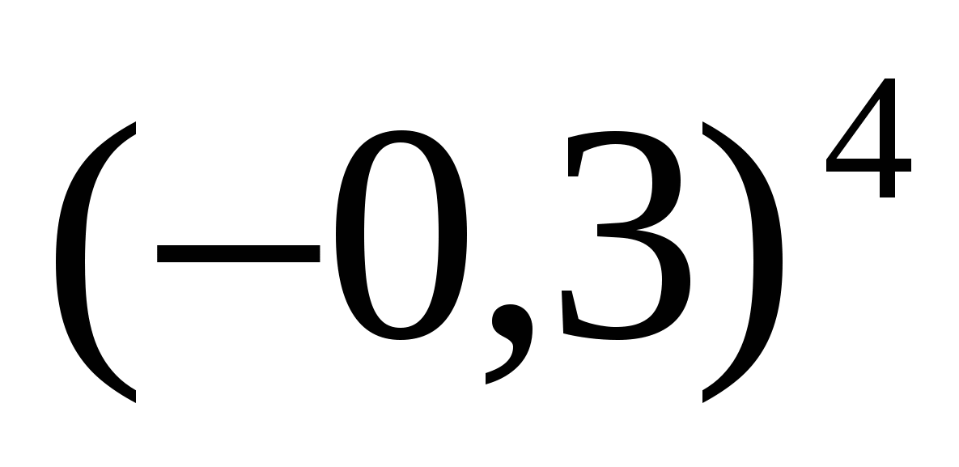

В) Найдите наибольшее из чисел 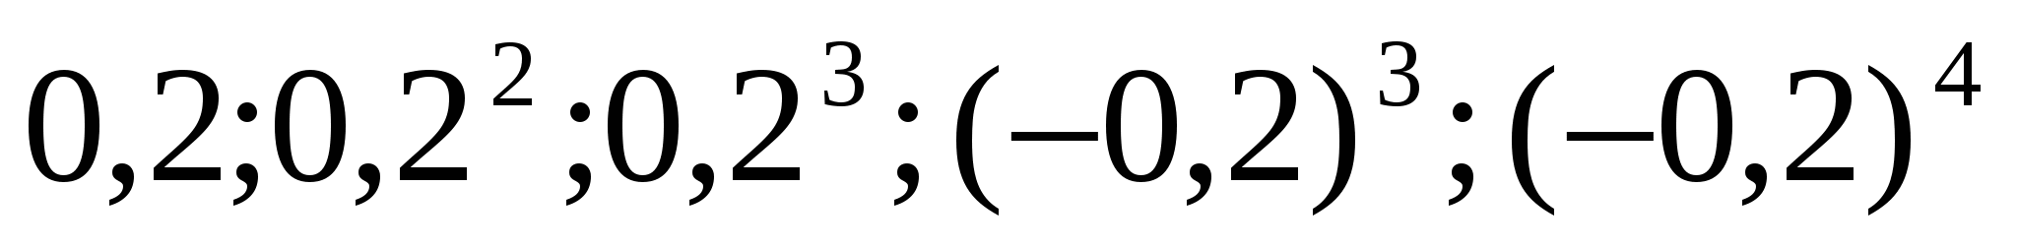.

а) 0,2; б) 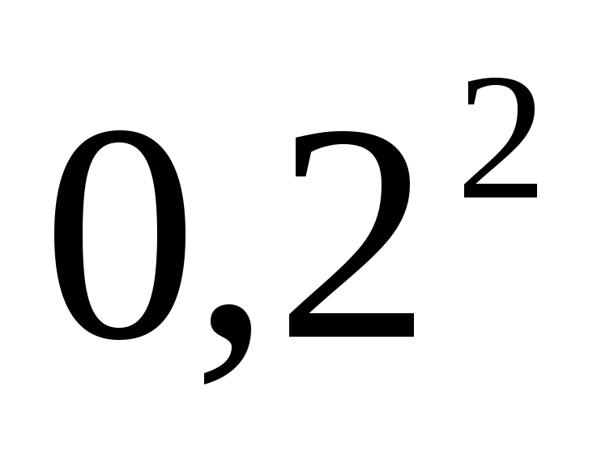; в) 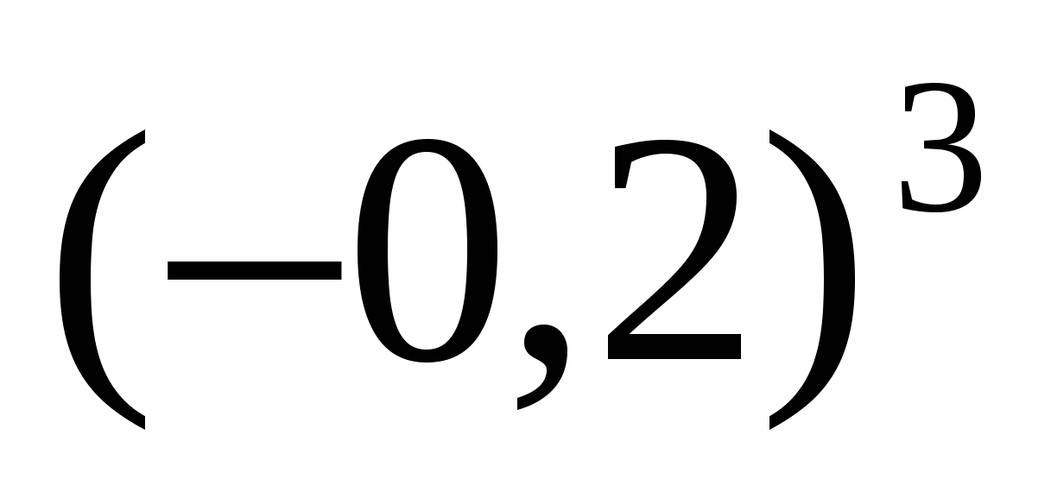 г) 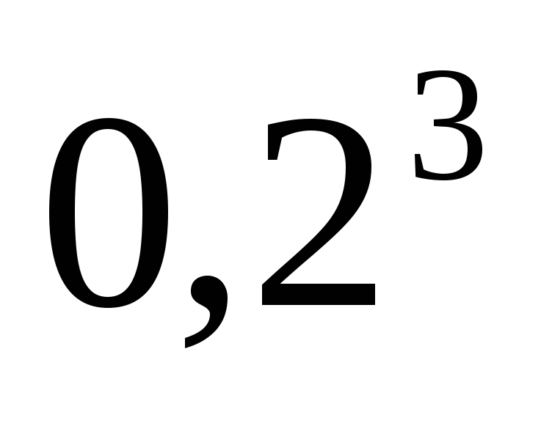 д) 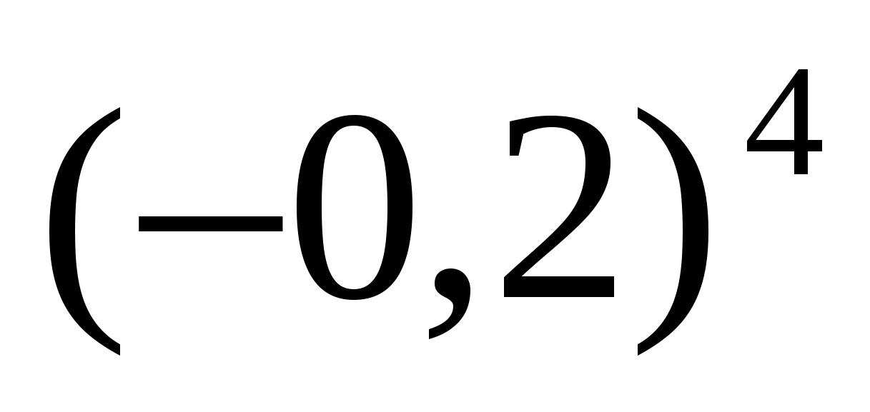

Г) Найдите наибольшее из чисел 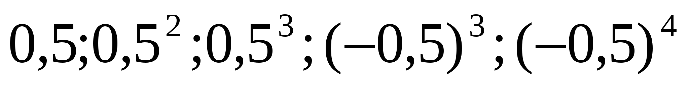.

а) 0,5; б) 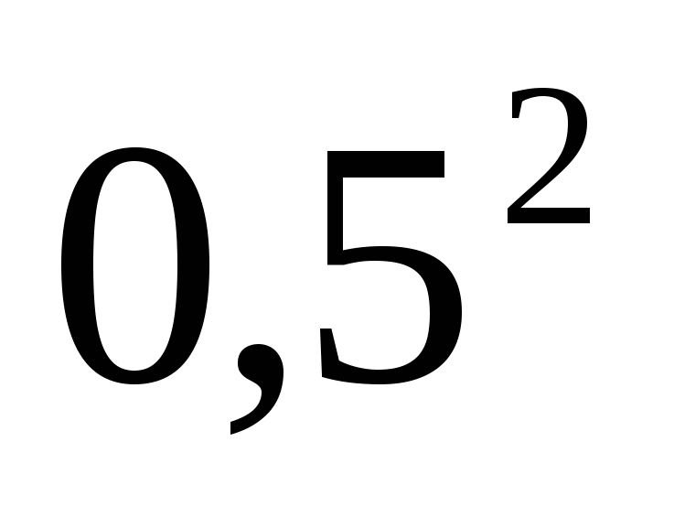; в) 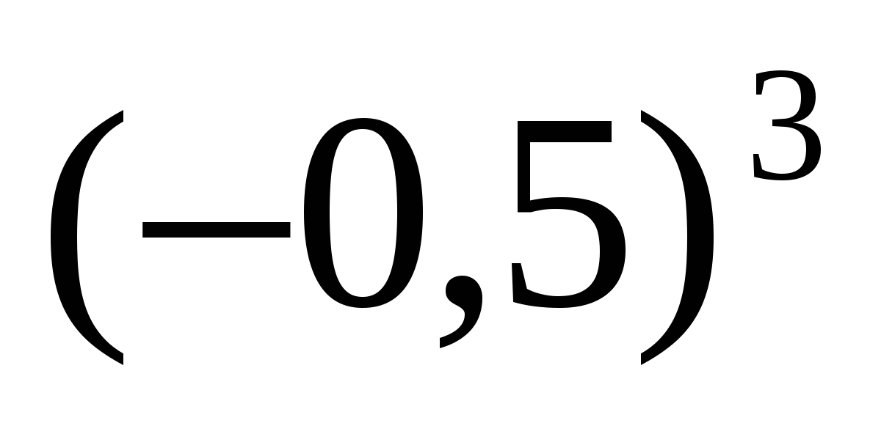 г) 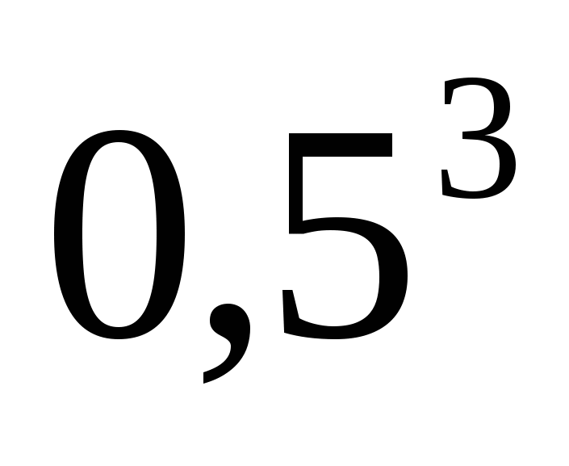 д) 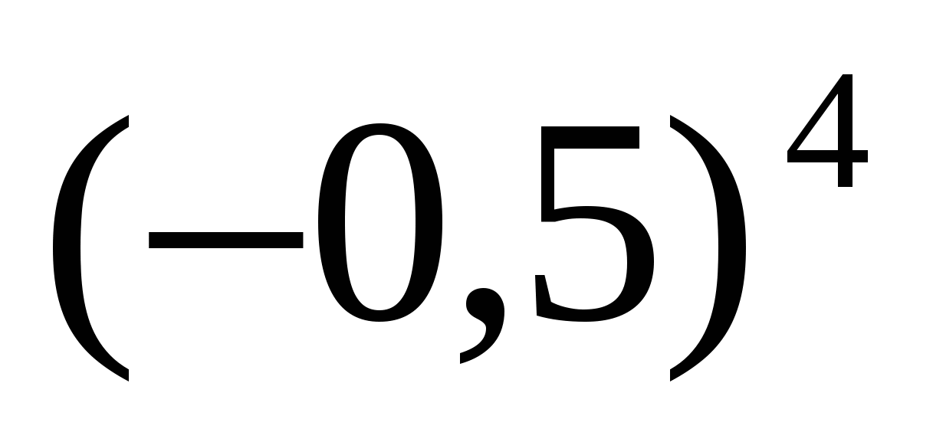

**14.** А) Найдите значение выражения 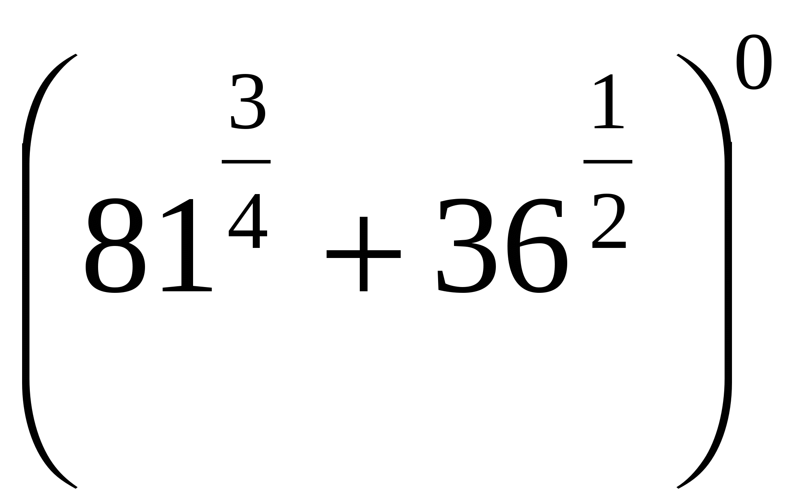

а) 0; б) 33; в) 1; г) 117; д) 16

Б) Найдите значение выражения 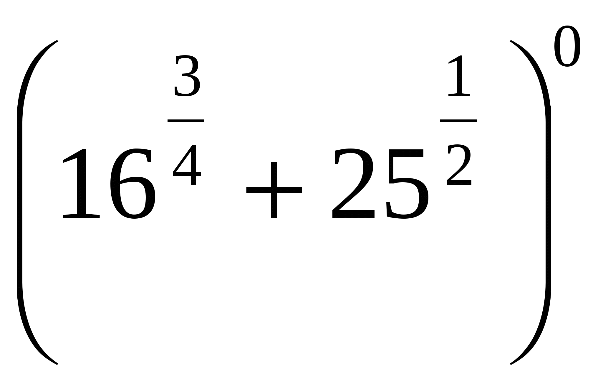

а) 41; б) 0; в) 9 г) 13; д) 1

В) Найдите значение выражения 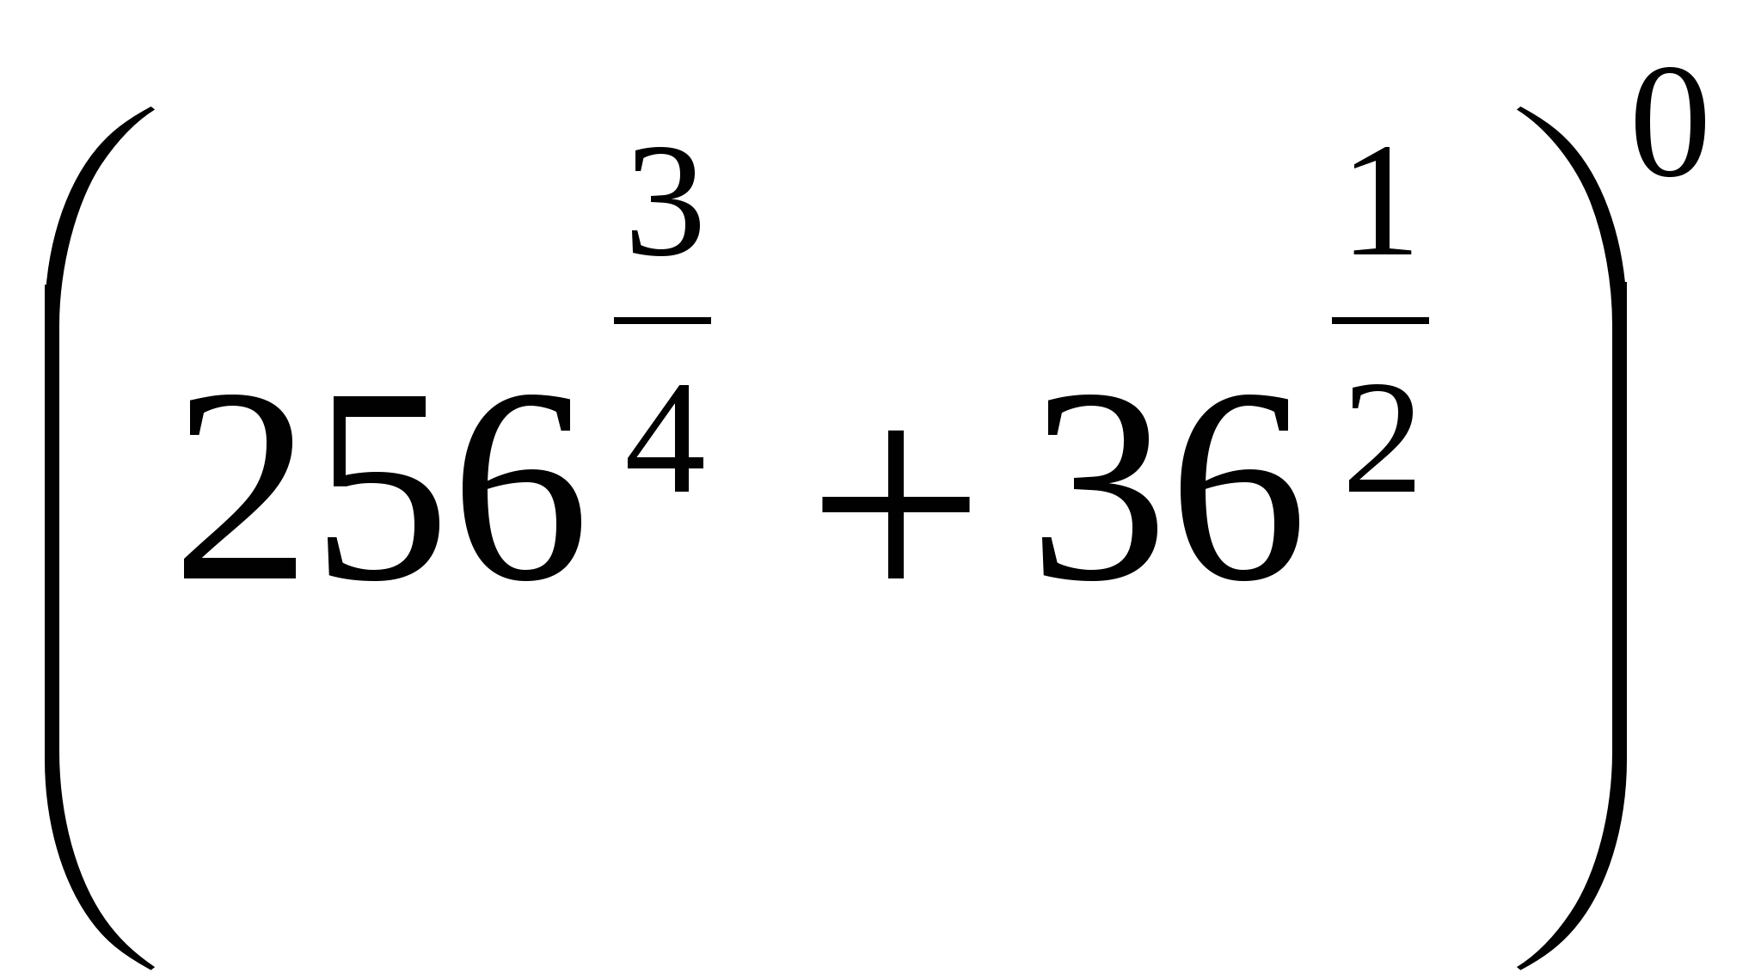

а) 100; б) 400; в)70; г) 0; д) 1

Г) Найдите значение выражения 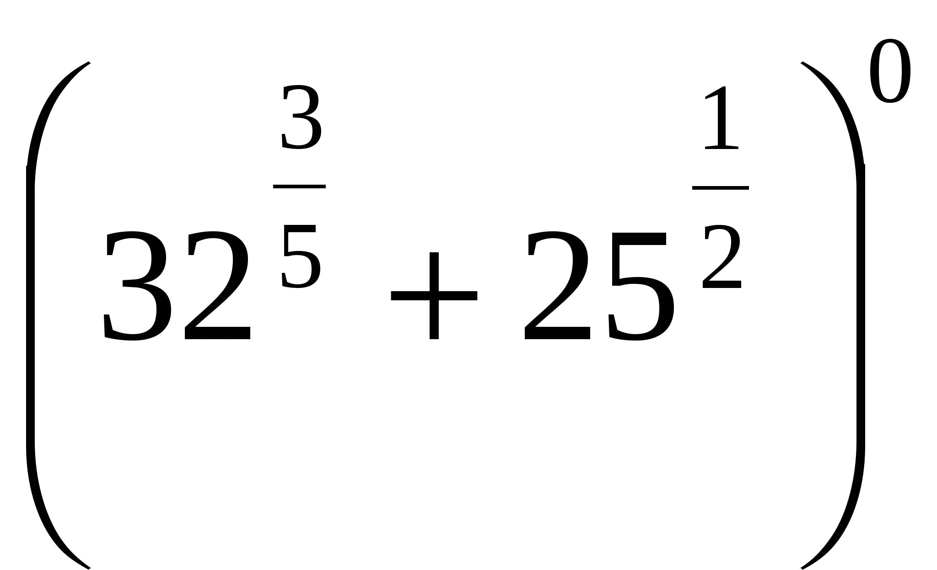

а) 13; б) 0; в) 1; г) 26; д) 57

**15.** А) Упростите выражение 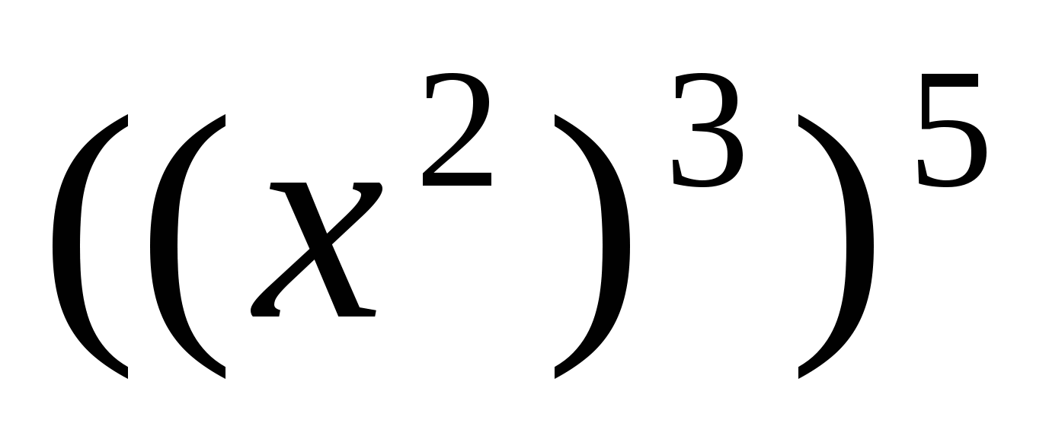

а); б) ; в) 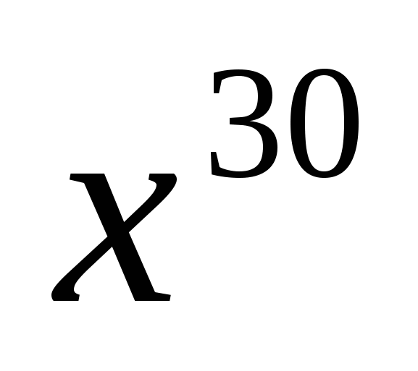; г) ; д) 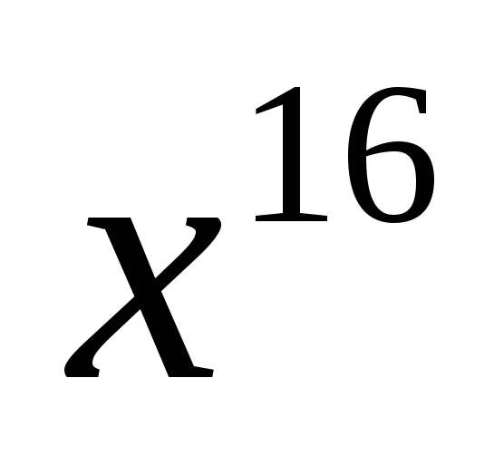.

Б) Упростите выражение 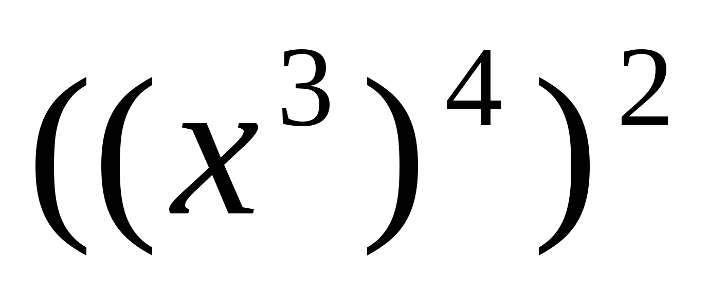

а)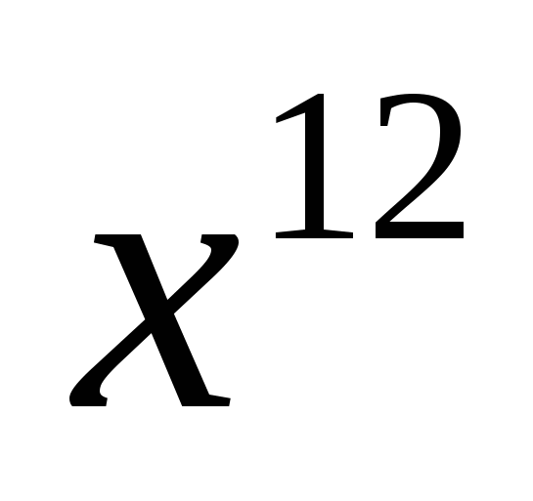; б) ; в) 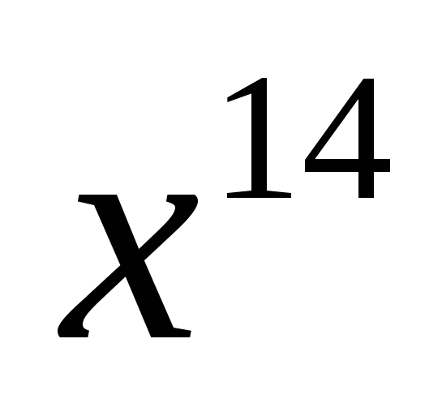; г) 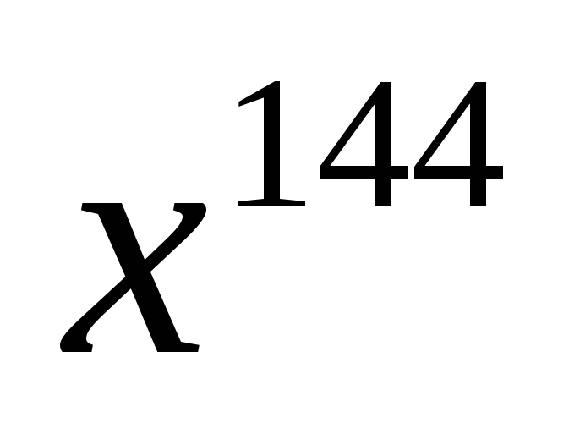; д) 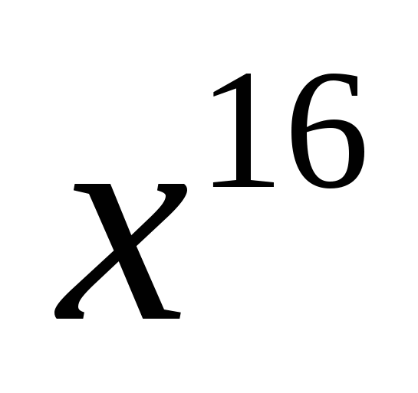.

В) Упростите выражение 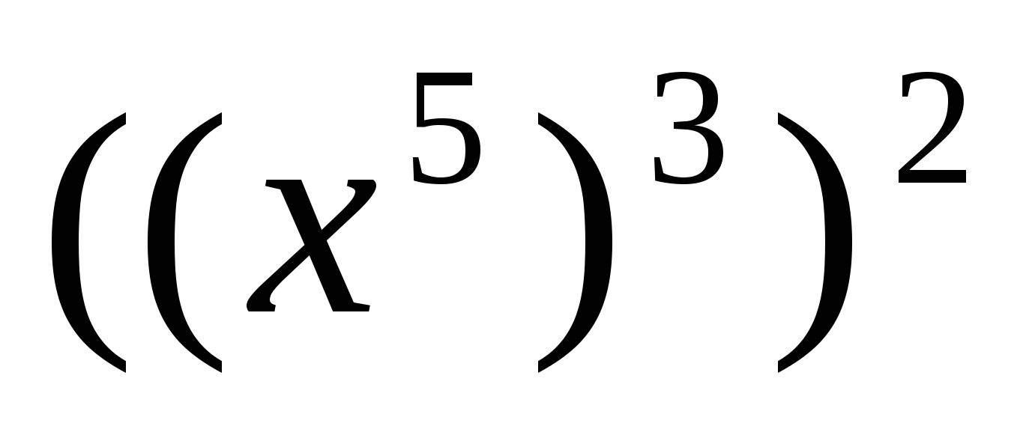

а)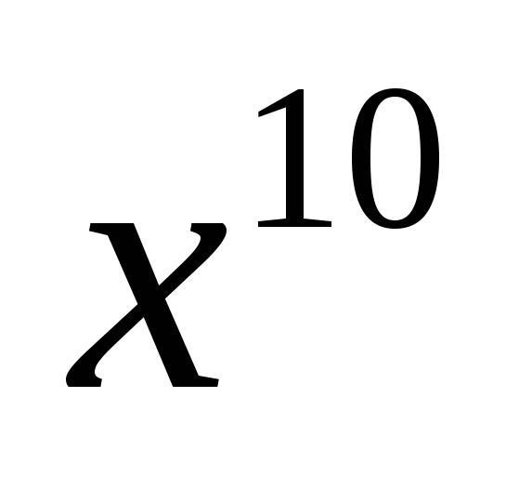; б) 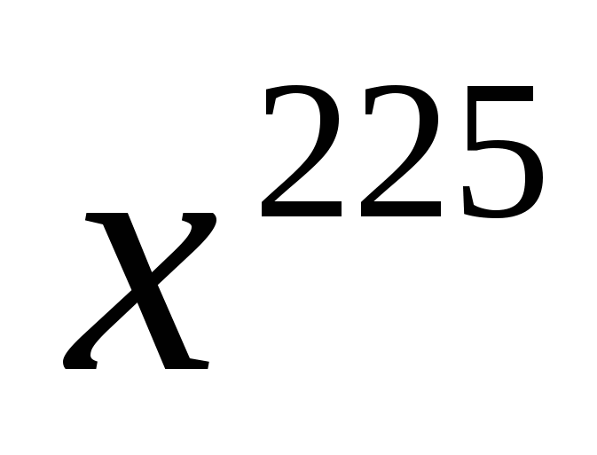; в) ; г) ; д) .

Г) Упростите выражение 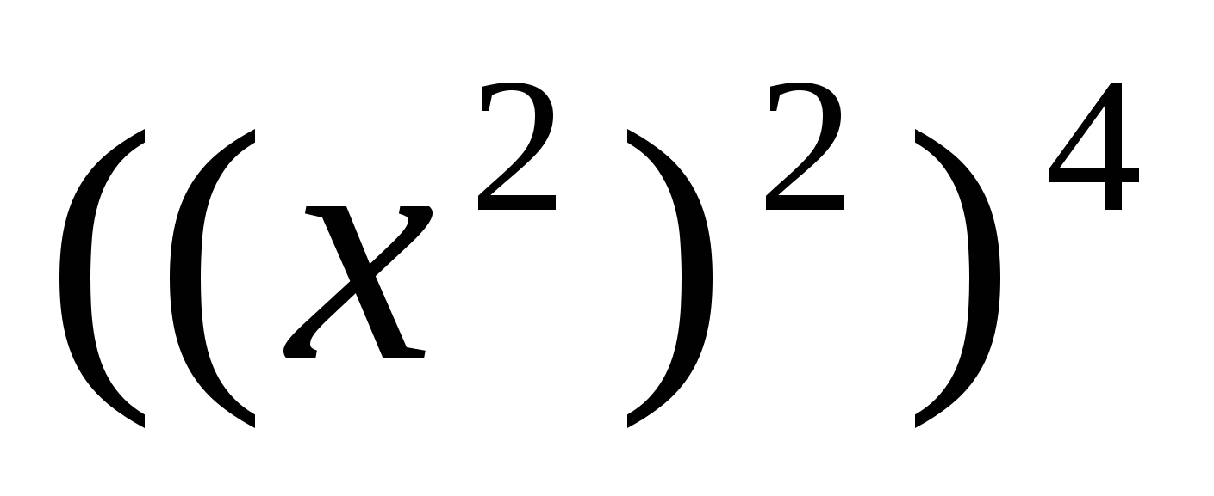

а)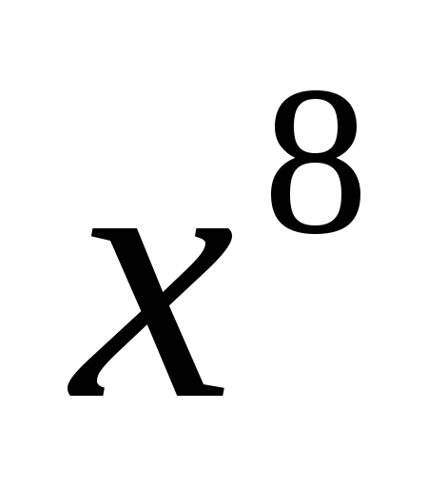; б) 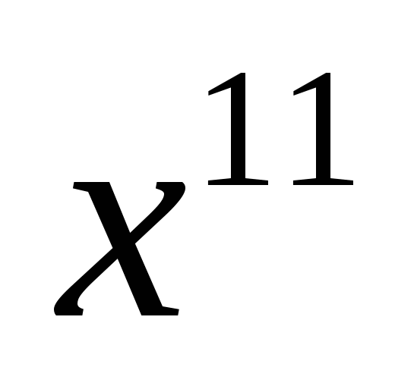; в) 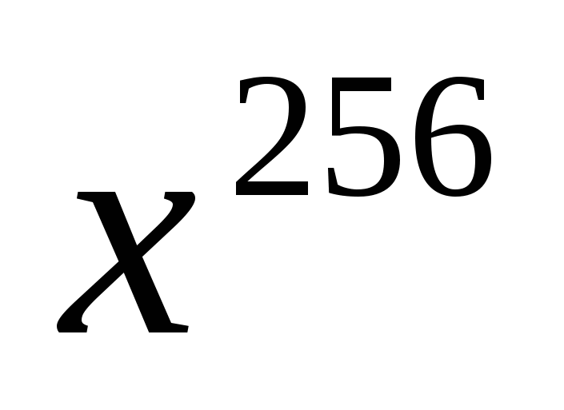; г) ; д) .

**Итог урока. Оценивание**

[uma.kasymova@mail.ru](mailto:%20%20%20%20%20%20%20%20%20%20%20%20%20%20%20%20%20%20%20%20%20%20%20%20%20%20%20%20%20%20%20%20%20%20%20%20%20%20%20%20%20%20%20%20%20%20%20%20%20%20%20uma.kasymova@mail.ru)

Указать дату, Ф.И.О и группу